玉溪师范学院附属实验学校理化生实验室建设项目仪器设备采购

招 标 文 件

项目编号：HL2026ZB007

采购人：玉溪师范学院附属实验学校
采购代理机构：玉溪汇励工程造价咨询事务所有限责任公司

日期：2026 年 7月17日
注意事项
各投标人：
请仔细阅读招标文件，注意以下事项：
一、本次报价不收取纸质报价文件。本项目采用网上智能开标系统网上远程解密方式进行开标活动。
二、本次采购共涉及1家采购单位，对应1个采购部分。本着既有利于招标，又有利于投标，最大程度降低招投标成本，提高采购效率，减小项目实施难度的原则，本项目不设分包，投标人按采购部分分别报价再合计报总价，评审价按总报价计算，报价不能超过其最高限价。成交后，采购代理机构按采购部分签发成交通知，成交投标人应按采购部分与采购单位签订合同。
三、有关文件的提交如未特别注明可提供复印件的，电子投标文件应为原件扫描件。
四、请各报价投标人随时留意网站公告，若因补遗（答疑、澄清、延期）公告导致报价无效的由报价投标人自负。
五、报价投标人在报价前务必认真阅读本招标文件所述条款及内容。对因未仔细阅读招标文件或者未按要求提供资料而导致报价无效的，采购人及采购代理机构将不做任何解释。
六、报价投标人对所提供的证明资料的真实性负责，一旦查实，存在提供虚假材料，响应文件作无效处理并提交行政监管部门处罚。

目录
第一章 招标公告 5
一、项目基本情况 5
二、投标人的资格要求 6
三、获取招标文件 7
四、提交投标文件截止时间、开标时间和地点 8
五、开启 8
六、公告期限 8
六、其他补充事宜 8
七、凡对本次采购提出询问，请按以下方式联系 9
第二章 投标须知及投标须知前附表 10
投标须知前附表 10
一、总则 15
二、招标文件 15
三、投标文件 16
四、投标文件的提交 18
五、开标 19
六、资格审查 19
七、评标 19
八、定标 22
九、其他 24
第三章 合同书样式及主要条款 29
第四章 采购需求 36
一、项目概况 36
二、采购清单和技术参数要求 38
三、商务要求 132
（一）包装、运输 132
（二）安装调试要求 132
（三）验收 132
（四）培训 133
（五）质量保证及售后服务 133
（六）付款方式 133
第五章 资格审查 134
第六章 评标方法和标准 137
第七章 投标文件格式 143
开标一览表 145
一、资格审查部分 146
1.具有独立承担民事责任能力的法人、其他组织或者自然人。 146
2.具有良好的商业信誉和健全的财务会计制度 146
3.具有履行合同所必需的设备和专业技术能力 146
4.具有依法缴纳税收和社会保障资金的良好记录 146
5.无重大违法记录的书面声明 146
6.具备法律、行政法规规定的其他条件的证明材料 146
7.不是联合体的书面声明 147
二、投标文件商务部分 148
1.投标人基本情况表 148
2.投标函 151
3.产品质量保证及售后服务承诺书 153
4.履约承诺书 154
5.商务条款偏离表 155
6.招标文件要求及投标人认为有必要提供的其它资料 156
三、投标文件报价部分 157
（1）投标报价组成明细表 157
（2）声明函（注：不属于的无需提供） 158
四、投标文件技术部分 160
1.投标货物技术指标参数偏离表 160
2.投标产品的技术支持资料 161
3.项目整体实施方案 162
附表1：拟投入本项目人员配备情况 162
4.质量承诺及保证措施 162
5.售后服务方案 162
6.招标文件要求及投标人认为有必要提供的其它技术资料 162

第一章 招标公告

项目概况
玉溪师 范学院附属中学实验室建设采购项目的潜在投标人应在政 采 云 平 台（https://www.zcygov.cn/）获取招标文件，并于 2026年 08月06 日 09 时 00 分（北京时间）前递交投标文件。

一、项目基本情况
1.项目编号：HL2026ZB007
2.项目名称：玉溪师范学院附属实验学校理化生实验室建设项目仪器设备采购
3.采购方式：公开招标、资格后审
4.采购预算金额：¥655005.90元
5.最高限价：¥655005.90元
6.采购需求：玉溪师范学院附属实验学校理化生实验室采购仪器、设备一批，具体要求详见招标文件第四章采购需求。采购清单如下：

序号 | 名称 | 座位数 | 数量 | 单位
1 | 化学上通风实验室 | 48 | 1 | 间
2 | 化学准备室 | / | 1 | 间
3 | 化学危化品室 | / | 1 | 间
4 | 生物综合实验室 | 48 | 1 | 间
5 | 生物准备室 | / | 1 | 间
6 | 物理电学实验室 | 48 | 1 | 间
7 | 物理准备室（无水） | / | 1 | 间
8 | 初中化学教学仪器 | / | 1 | 项
9 | 初中生物教学仪器 | / | 1 | 项
10 | 初中物理教学仪器 | / | 1 | 项
11 | 实验室污水处理设备 | / | 1 | 套
注：（1）投标人须对所投的产品进行整体投标报价，不得缺项漏项，否则按不响应招标文件实质性要求处理。
（2）本次采购不接受进口产品。
7.供货地点：玉溪师范学院附属实验学校，采购人指定地点。
8.合同履行期限：接到采购人通知后45日历天内成供货、安装、调试，验收合格并交付使用。
9.质量标准：所提供产品必须是全新未使用过且符合国家相关部门规定的质量检验标准，并保证使用方在使用期间不受第三方提出侵犯其专利权、商标权和工业设计权的起诉。
10.质保期： 自项目验收交付之日起三年。
11.本项目不接受联合体投标。

二、投标人的资格要求
1.满足《中华人民共和国政府采购法》第二十二条规定;符合《中华人民共和国政府采购法实施条例》第十八条规定：
1.1具有独立承担民事责任能力的法人、其他组织或者自然人。提供法人或者其他组织的营业执照等证明文件，自然人的身份证明（适用于自然人参加投标情形）。
1.2具有良好的商业信誉和健全的财务会计制度。提供2023年至2025年度其中任意一年的财务报表（包含资产负债表、现金流量表、损益表（利润表））或经第三方机构审计的审计报告【包括但不限于：资产负债表、利润表（或损益表）、现金流量表】，投标人若为事业单位的，则不需提供利润表（或损益表）。
注：企业成立不满一年的，提供成立至今的财务报表或根据自身实际情况据实提供；新成立公司提供投标截止时间前三个月内开户银行出具的资信证明或资金存款证明。
1.3具有履行合同所必需的设备和专业技术能力（提供证明材料或承诺）。
1.4具有依法缴纳税收和社会保障资金的良好记录。提供投标人2025年7月至今期间（税款所属时期）任意月份的税务局税收通用缴款书扫描件或银行电子缴税（费）凭证扫描件或税务局出具纳税情况的相关证明扫描件；新成立的投标人提供成立以来的相关证明或相关情况说明；依法免税的，应提供依法免税的相关证明文件。
提供投标人2025年7月至今期间（费款所属时期）任意月份的社会保险费缴款书扫描件或银行电子缴税（费）凭证扫描件或社保管理部门出具的有效的缴款证明扫描件；新成立的投标人提供成立以来的相关证明或相关情况说明；依法免缴的，应提供依法免缴的相关证明文件。
1.5投标人参加政府采购活动前三年内，在经营活动中没有重大违法记录（提供书面声明）。
1.6法律、行政法规规定的其他条件。
1.6.1无重大违法失信不良信用记录。参加投标的投标人在投标文件递交截止时间前未被列入“失信被执行人”“重大税收违法案件当事人名单”“政府采购严重违法失信名单”，采购人或采购代理机构在电子投标文件解密结束后、评标前将通过“信用中国”网站（www.creditchina.gov.cn）、中国政府采购网（www.ccgp.gov.cn）查询投标人信用记录，上述网站信用信息查询结果的网页截图或网页打印稿作为证据留存。
1.6.2（1）与采购人存在利害关系可能影响招标公正性的法人、其他组织或者个人，不得参加投标；（2）单位负责人为同一人或者存在控股、管理关系的不同单位，不得参加同一采购项目（或同一标段）投标（提供承诺函）。
1.6.3除单一来源采购项目外，为采购项目提供整体设计、规范编制或者项目管理、监理、检测等服务的供应商，不得再参加该采购项目的其他采购活动。（提供承诺函）。
2.落实政府采购政策需满足的资格要求：(1)本项目不专门面向中小微企业采购，评审时，小微型企业、监狱企业、残疾人福利性单位报价给予10%的扣除(2)其他落实政府采购政策的资格要求:无。
3.本项目的特定资格要求：无。

三、获取招标文件
1.时间：2026年 07月 17 日至 2026年 07月 24 日，每天 00:00 至 12:00，12：00 至 23:59 （北京时间，法定节假日除外）。
2.地点：云南省政府采购电子交易平台（政采云https://www.zcygov.cn/）。
3.方式：（1）凡有意参加投标者，登录政府采购云平台后绑定数字证书（CA）在平台获取采购文件（操作路径：登录政府采购云平台－项目采购－获取采购文件－找到本项目－点击“申请获取采购文件”），此方式获取文件的投标人视为合法获取了本项目采购文件。此为参与投标的唯一途径，电子投标文件制作需要基于政府采购云平台（网址：https ://www.zcygov.cn）获取的采购文件编制。
若投标人未办理数字证书（CA）的，可选择办理云南壹证通 CA。CA 申领链接： http://yzt.ynsmartcert.cn/cms/yztynhc46.html 云南壹证通 CA 可支持线上、线下两种办理方式，并提供 7*24 小时全天候客户服务支持，客服热线 400-004-0628。（紧急 CA 办理电话：19988166369）政府采购云平台支持多家 CA 服务商，投标人可自行选择办理。
（2）数字证书（CA）申领完成之后进入政府采购云平台，企业账号与数字证书（CA）进行绑定，凭企业数字证书（CA）免费获取招标文件。
（3）按上述要求获取文件的投标人视为合法获取了本项目招标文件，具备本项目的投标资格。
（4）如有问题可拨打政采云客户服务热线：95763 进行咨询，数字证书（CA）问题可咨询 24 小时技术支持热线：400-004-0628（紧急办理可拨：19988166369）。
注：投标人如已在云南 CA 办理过企业数字证书（CA）的，直接绑定即可，无需重复办理（2022 年 1 月 1 日前在云南省公共资源交易平台办理过云南 CA 证书的需到原办理点进行升级后方可使用）。云南省外投标人在政采云平台办理的其他 CA 可直接使用，无需重复办理。

四、提交投标文件截止时间、开标时间和地点
1.投标截止时间和开标时间：2026年 08月06 日 09:00 时（北京时间）
2.地点：云南省政府采购电子交易平台（政采云https://www.zcygov.cn/）。
投标人应按照本项目采购文件和“政采云”平台的要求编制、加密后在投标文件提交截止时间前上传至“政采云”平台，投标文件提交截止时间前未完成投标文件上传的，视为撤回投标文件。投标人在“政采云”平台提交电子版投标文件时，请填写参加远程采购活动经办人联系方式。

五、开启
1.时间：2026年08月06日09：00时 （北京时间）；
2.地点：“政采云”平台开标大厅。

六、公告期限
自本公告发布之日起 5 个工作日。

六、其他补充事宜
1.开标方式：网上开标。
2.投标有效期：90 日历天。
3.是否需要缴纳投标保证金：否。
4.现场踏勘
4.1 本项目不统一组织踏勘现场。
4.2 如有需要请各投标人自行前往踏勘，与采购人电话联系。
4.3 投标人在踏勘现场发生的费用自理。除采购人的原因外，投标人自行负责在踏勘现场中所发生的人员伤亡和财产损失。
4.4 采购人在踏勘现场中介绍的项目场地和相关的周边环境情况，投标人在编制投标文件时参考，采购人不对投标人据此作出的判断和决策负责。
5.其他
5.1 发布公告的媒介：本次招标公告同时在“政采云”平台（http：//www.zcygov.cn）、云南省政府采购网（http://www.yngp.com/）上发布公告，我公司对其他网站转载本公告的内容不负任何责任；
5.2 本项目实行网上投标，采用电子投标文件；
5.3 各投标人应在开标前应确保成为政采云平台投标人，并完成 CA 数字证书申领。因未注册入库、未办理 CA 数字证书等原因造成无法投标或投标失败等后果由投标人自行承担。

七、凡对本次采购提出询问，请按以下方式联系
1.采购人信息
名称：玉溪师范学院附属实验学校
地址：玉溪市红塔区新城大道
联系人：郭老师
联系方式：0877-2021696
2.采购代理机构信息
名称：玉溪汇励工程造价咨询事务所有限责任公司
地址：玉溪市红塔区桂山路32#三楼
联系人：李秋霞
联系电话：15706967755
日 期：2026年 07月17日

第二章 投标须知及投标须知前附表

投标须知前附表

序 号 | 内 容 | 说明与要求
1 | 项目名称 | 玉溪师范学院附属实验学校理化生实验室建设项目仪器设备采购
2 | 采购人及采购代理机构 | 采购人：玉溪师范学院附属实验学校  采购代理机构：玉溪汇励工程造价咨询事务所有限责任公司
3 | 采购需求 | 玉溪师范学院附属实验学校实验室设备采购，具体要求详见招标文件第四章采购需求。
4 | 是否允许进口产品投标 | 本项目不接受进口产品投标。  注：进口产品是指通过中国海关报关验放进入中国境内且产自关境外的产品，包括已经进入中国境内的进口产品。
5 | 合同履行期限及逾期违约罚金 | 合同履行期限：接到采购人通知后45日历天内成供货、安装、调试，验收合格并交付使用。  逾期违约罚金：每日偿付合同价 1‰违约金。
6 | 履约保证金 | 本项目不设履约保证金。
7 | 项目实施地点 | 玉溪师范学院附属实验学校，采购人指定地点。
8 | 质量标准 | 所提供产品必须是全新未使用过且符合国家相关部门规定的质量检验标准，并保证使用方在使用期间不受第三方提出侵犯其专利权、商标权和工业设计权的起诉。
9 | 质保期 | 自项目验收交付之日起三年。
10 | 报价方式 | 本项目设置最高限价。投标总价不允许超出最高限价，否则按无效标处理。
11 | 资金情况 | 已落实
12 | 投标人的资格要求 | 1.满足《中华人民共和国政府采购法》第二十二条规定；符合《中华人民共和国政府采购法实施条例》第十八条规定：  1.1具有独立承担民事责任能力的法人、其他组织或者自然人。提供法人或者其他组织的营业执照等证明文件，自然人的身份证明（适用于自然人参加投标情形）。  1.2具有良好的商业信誉和健全的财务会计制度；提供2023年至2025年度其中任意一年的财务报表（包含资产负债表、现金流量表、损益表（利润表））或经第三方机构审计的审计报告【包括但不限于：资产负债表、利润表（或损益表）、现金流量表】，投标人若为事业单位的，则不需提供利润表（或损益表）。  注：企业成立不满一年的，提供成立至今的财务报表或根据自身实际情况据实提供；新成立公司提供投标截止时间前三个月内开户银行出具的资信证明或资金存款证明。  1.3具有履行合同所必需的设备和专业技术能力（提供证明材料或承诺）。  1.4具有依法缴纳税收和社会保障资金的良好记录：提供投标人2025年7月至今期间（税款所属时期）任意月份的税务局税收通用缴款书扫描件或银行电子缴税（费）凭证扫描件或税务局出具纳税情况的相关证明扫描件；新成立的投标人提供成立以来的相关证明或相关情况说明；依法免税的，应提供依法免税的相关证明文件。  提供投标人2025年7月至今期间（费款所属时期）任意月份的社会保险费缴款书扫描件或银行电子缴税（费）凭证扫描件或社保管理部门出具的有效的缴款证明扫描件；新成立的投标人提供成立以来的相关证明或相关情况说明；依法免缴的，应提供依法免缴的相关证明文件。  1.5投标人参加政府采购活动前三年内，在经营活动中没有重大违法记录（提供书面声明）。  1.6法律、行政法规规定的其他条件：  1.6.1无重大违法失信不良信用记录。参加投标的投标人在投标文件递交截止时间前未被列入“失信被执行人”“重大税收违法案件当事人名单”“政府采购严重违法失信名单”，采购人或采购代理机构在电子投标文件解密结束后、评标前将通过“信用中国”网站（www.creditchina.gov.cn）、中国政府采购网（www.ccgp.gov.cn）查询投标人信用记录，上述网站信用信息查询结果的网页截图或网页打印稿作为证据留存。  1.6.2（1）与采购人存在利害关系可能影响招标公正性的法人、其他组织或者个人，不得参加投标；（2）单位负责人为同一人或者存在控股、管理关系的不同单位，不得参加同一采购项目（或同一标段）投标（提供承诺函）。  1.6.3除单一来源采购项目外，为采购项目提供整体设计、规范编制或者项目管理、监理、检测等服务的供应商，不得再参加该采购项目的其他采购活动。（提供承诺函）  2.落实政府采购政策需满足的资格要求：(1)本项目不专门面向中小微企业采购，评审时，小微型企业、监狱企业、残疾人福利性单位报价给予10%的扣除(2)其他落实政府采购政策的资格要求:无。  3.本项目的特定资格要求：无。
13 | 是否允许递交备选投标方案 | ■不允许  □允许，……。
14 | 资格审查方式 | 资格后审。
15 | 是否接受联合体投标 | ■不接受  □接受，……。
16 | 投标人询问 | 对本次招标采购活动事项有疑问的，可以向采购人或采购代理机构提出询问，采购人或采购代理机构将在 3 个工作日内作出答复，但答复的内容不得涉及商业秘密。
17 | 答疑会 | 采购人不统一组织答疑会议，所有获取了招标文件的潜在投标人若有疑问或认为招标文件表述不清晰须于开标 15 天前，凭企业数字证书（CA）登录政采云平台（https://www.zcygov.cn/） ，通过网络在线方式向采购人或采购代理机构进行署名提问，采购人统一解答后回复所有接收了招标文件的投标人。
18 | 采购人书面澄清的时间 | 澄清或者修改的内容可能影响投标文件编制的，采购人或者采购代理机构应当在投标截止时间至少15日前，在“政采云”平台（http：//www.zcygov.cn）、云南省政府采购网（http://www.yngp.com/）上通知所有获取采购文件的潜在投标人；不足15日的，采购人或者采购代理机构应当顺延提交投标文件的截止时间。
19 | 投标人确认收到招标文件澄清的时间 | 登录云南省政府采购网（www.yngp.com）、“政采云”平台（http：//www.zcygov.cn）及时查看，不需要另行回复确认。
20 | 投标人确认收到招标文件修改的时间 | 登录云南省政府采购网（www.yngp.com）、“政采云”平台（http：//www.zcygov.cn）及时查看，不需要另行回复确认。
21 | 构成投标文件的其他材料 | 投标截止时间前投标人按规定上传的电子修改、补充文件；按评标委员会要求递交的合格的书面澄清、补正文件。
22 | ★投标有效期 | 90 日历天（从投标截止之日算起）。
23 | 分 包 | ■不允许  □允许，……。
24 | 投标保证金额 | 本项目不收取投标保证金。
25 | 投标文件电子签章及电子签名要求 | 按照投标文件格式，采用投标人、法定代表人（负责人）或其委托代理人电子签章及数字证书电子签名。  注：1、在需要电子签章和签名的地方进行电子签章和签名。
26 | ★投标文件的其他编制要求 | 投标文件全部采用电子文档 ， 投标人应安装客户端软件 — “ 政采云电子交易客户端 ”，并按照招标文件和政采云电子交易平台的要求编制，编制后应进行电子签名及加密。  （ 1）如投标人提交的电子标书不符合政采云电子交易平台要求或开标时无法读取导入或解密 ，其投标文件将不予受理。  （2） 投标文件中提供的资料（扫描件） ， 内容必须清晰可辨 ，若内容模糊 ，无法辨识 ，均视为未提供。
27 | 投标文件递交截止时间 | 2026年08月06日09时00分（北京时间）
28 | 递交投标文件地点 | 云南省政府采购电子交易平台（政采云https://www.zcygov.cn）。
29 | 是否退还投标文件 | ■否  □是，退还安排：/
30 | 开标时间、地点 | 开标时间：同投标文件递交截止时间  开标地点：同投标文件递交地点
31 | 评标委员会的组成 | 评标委员会由采购人代表和评审专家组成，成员人数为 5 人以上单数，其中评审专家不得少于成员总数的三分之二。  评标专家确定方式：从云南省政府采购管理信息系统随机抽取评审专家。
32 | 开标程序 | 开标会由采购代理机构主持，具体流程如下：  （1）采购代理机构依托电子交易平台发起开始解密指令，投标人须使用加密时所用的 CA 锁按平台提示和招标文件的规定登录到“政采云 ”平台电子开标大厅签到，并在发起解密指令之时起60分钟内完成对电子投标文件在线解密。  （2）发起解密指令之时起 5 分钟内投标人还未进行解密的，代理机构可通知投标人，投标人未预留联系方式或预留联系方式无效，导致代理机构无法联系到投标人进行解密的，视为撤回投标文件。  如投标人成功解密投标文件，但未在“政采云 ”电子开标大厅参加开标的，视同认可开标过程和结果，由此产生的后果由投标人自行负责。
33 | 现场踏勘 | 1 本项目不统一组织踏勘现场。  2 如有需要请各投标人自行前往踏勘，与采购人电话联系。  3 投标人在踏勘现场发生的费用自理。除采购人的原因外，投标人自行负责在踏勘现场中所发生的人员伤亡和财产损失。
34 | 是否授权评标委员会确定中标人 | 否
35 | 评标委员会推荐中标候选人的人数 | 3 名
36 | 评标方法及标准 | 详见第六章
37 | 中标公告 | 采购人将中标结果在本采购项目采购公告发布的同一媒介予以公告，公告期1个工作日，同时发出中标通知书。
38 | 其他需要补充的内容
38.1 | 政府采购中标人须知：  中标人在《云南省政府采购网》查询到中标公告后，需办理以下事宜：  领取中标通知书，并与采购人联系、洽谈采购合同。
38.2 | 一、按政府采购政策规定扶持小微企业、监狱企业和残疾人福利性单位。  （1）小微企业价格扣除  A.为促进中小企业发展，根据《政府采购促进中小企业发展管理办法》（财库〔2020〕46 号）及财库〔2022〕19 号的规定，本次招标将对符合要求小型和微型企业产品的价格给予10%的扣除，用扣除后的价格参与评审。（详见第六章价格评审）。  B.招标文件所称小微企业（含小型、微型企业，下同）应当同时符合以下条件，方可在评审中给予 10%的扣除：  ①符合小微企业划分标准；  ②货物由小企业制造，即货物由小企业生产且使用该小企业商号或者注册商标；  ③提供小微企业声明函（声明函格式附后）；  ④投标人提供的货物既有中小企业制造货物，也有大型企业制造货物的，不享受本办法规定的中小企业扶持政策。  C.根据《工业和信息化部、国家统计局、国家发展和改革委员会、财政部关于印发中小企业划分标准规定的通知》（工信部联企业[2011]300 号）规定的标准划分认真对照，本项目具体划分标准为：（二）工业。从业人员 1000 人以下或营业收入 40000 万元以下的为中小微型企业。其中，从业人员 300 人及以上，且营业收入 2000 万元及以上的为中型企业；从业人员 20 人及以上，且营业收入 300 万元及以上的为小型企业；从业人员 20 人以下或营业收入 300 万元以下的为微型企业。  二、在技术、服务等指标同等条件下，优先采购或强制采购节能清单所列的节能产品、环境标志产品。  注：①小型、微型企业、监狱企业、残疾人福利性单位，不重复享受评审中价格扣除的政府采购政策。②中标单位为小微型企业或监狱企业或残疾人福利性单位的，其声明函将随中标结果同时公告，接受社会监督。投标人提供的声明函内容不实的，属于提供虚假材料谋取中标、成交，依  照《中华人民 共和国政府采购法》等国家有关规定追究相应责任。

一、总则
1.项目说明
1.1 本招标项目名称详见“投标须知前附表 ”。
1.2 本招标项目按照《中华人民共和国政府采购法》、《中华人民共和国政府采购法实施条例》、《政府采购货物和服务招标投标管理办法》等有关法律、行政法规和部门规章，通过公开招标方式选定项目实施单位。
1.3 本项目的采购人及采购代理机构详见“投标须知前附表 ”。
2.采购需求及合同履行期限
2.1 本项目的采购需求见“投标须知前附表 ”。
2.2 本招标项目的合同履行期限见“投标须知前附表 ”。
3.投标人资格要求见“投标须知前附表 ”。
4.投标费用
4.1 投标人在投标过程中的一切费用，不论中标与否，均由投标人自负，采购人和采购代理机构在任何情况下均无义务和责任承担这些费用。
4.2 本项目中标服务费由采购单位支付。

二、招标文件
5.招标文件的组成
5.1 招标文件包括本招标文件目录和附件所示的全部内容。
5.2 除 5.1 内容外，采购人在提交投标文件截止前，以书面形式发出的对招标文件的澄清或修改内容，均为招标文件的组成部分，对采购人、采购代理机构和投标人起约束作用。
5.3 投标人获取招标文件后，应仔细检查招标文件的所有内容，如有残缺等问题应在获得招标文件 2 日内向采购人提出，否则，由此引起的损失由投标人自己承担。投标人同时应认真审阅招标文件中所有的事项、格式、条款和规范要求等，若投标人的投标文件没有按招标文件要求提交全部资料，或投标文件没有对招标文件做出实质性响应，根据有关条款规定，该投标有可能被拒绝，其风险由投标人自行承担。
6.招标文件的澄清、修改、补充
6.1 投标人应仔细阅读和检查招标文件的全部内容。如发现缺页或附件不全，应及时向采购人提出，以便补齐。如有疑问，应在投标人须知前附表规定的时间前以书面形式可以有形地表现所载内容的形式，下同），要求采购人对招标文件予以澄清。
6.2 招标文件的澄清、修改、补充等内容均以书面形式明确的内容为准。当招标文件的修改、补充等在同一内容的表述上不一致时，以最后发出的书面文件为准。
6.3 为使投标人编写投标文件时有充分的时间对招标文件的澄清、修改、补充等内容进行研究，采购代理机构有权推迟投标截止时间和开标时间，并将此变更书面或在发布招标公告网站上通知所有购买同一招标文件的投标人。
6.4 采购人或者采购代理机构可以对已发出的招标文件进行必要的澄清或者修改。澄清或者修改的内容可能影响投标文件编制的，采购人或者采购代理机构应当在投标截止时间至少 15 日前，以书面形式通知所有获取招标文件的潜在投标人，不足 15 日的，采购人或者采购代理机构应当顺延提交投标文件的截止时间。
7.解释权
7.1 本次招标的最终解释权归采购代理机构，当对一个问题有多种解释时以采购代理机构的最终书面解释为准。
7.2 招标文件未做须知明示，而又有相关法律、法规和规章规定的，采购代理机构对此所做解释以相关的法律、法规和规章的规定为依据。
7.3 若投标人未按招标文件的规定提出异议，则视为投标人同意及接受本招标文件之全部内容及条款。

三、投标文件
8.投标文件的语言及度量衡单位
8.1 投标人提交的投标文件以及投标人与玉溪汇励工程造价咨询事务所有限责任公司就有关投标的所有来往函电均应使用中文。投标人可以提交其他语言打印的资料，但有关的段落必须翻译成中文，在有差异和矛盾时以中文为准。字体要便于辨识。
8.2 若有非中文版印刷的技术资料、资格证书等，投标人应提供符合中国有关法律、法规和规章的中文译本，并以中文译本为准。
8.3 投标文件中所使用的度量衡单位，除招标文件中有特殊要求外，一律采用中华人民共和国公制单位。
9.投标文件的组成
9.1 开标一览表
9.2 资格审查部分
9.3 投标文件商务部分
9.4 投标文件报价部分
9.5 投标文件技术部分

10.投标报价
★10.1 投标人应按招标文件规定的报价格式进行投标报价。投标文件只允许有一个报价，任何有选择性的报价将不予接受。投标人的投标报价超出最高限价总价（预算金额）的按无效标处理。
★10.2 投标报价包含本项目中所有费用（包含但不限于全部货物、辅助材料、安装、调试、人工、机械、运输、仓储、保险、运费、拆装、系统集成费用、各种税费、劳保、专利技术、质保期及售后等一切等招标文件中规定的所有费用），应为履行合同的最终结算价格。其市场风险由投标人承担，结算时，不得以任何理由调整价格。
★10.3 投标人在填报投标项目报价明细表时必须按照采购需求采购清单内容逐项报价，不得随意更改序号、货物名称、单位、数量。
10.4 招标采购单位不接受备选方案。
10.5 投标文件中的单价、合价、总价全部采用人民币表示。
11.投标有效期
11.1 本项目投标有效期见本须知前附表所规定的期限，在此期限内，投标人不得要求撤销或修改其投标文件。
11.2 出现特殊情况需要延长投标有效期的，采购人以书面形式通知所有投标人延长投标有效期。投标人拒绝延长的，其投标失效。
12.投标保证金（如有）
12.1参与本项目投标的投标人应按本须知前附表中所规定数额及方式向采购人提交投标保证金，投标保证金交纳凭证复印件作为其投标文件的组成部分。
12.2 对于未能按要求提交投标保证金的投标，按无效标处理。
12.3 未中标的投标人的投标保证金将在发出中标通知书后五个工作日内退还。中标人的投标保证金，在采购人与中标人签订合同五个工作日内退还。
12.4 如投标人发生下列情况之一时，投标保证金将不予退还。
（1）投标人在投标有效期内撤回投标文件的；
（2）投标人在投标过程中弄虚作假，提供虚假材料的；
（3）中标人无正当理由不与采购人签订合同的；
（4）将中标项目转让给他人或者在投标文件中未说明且未经招标采购单位同意，将中标项目分包给他人的；
（5）拒绝履行合同义务的；
（6）其他严重扰乱招投标程序的。
13.投标文件的编制
13.1 投标文件应按第七章“投标文件格式 ”进行编写，如有必要，可以增加附页，作为投标文件的组成部分。其中，在满足招标文件实质性要求的基础上，可以提出比招标文件要求更有利于采购人的承诺。投标人应仔细阅读招标文件，在完全了解采购的内容、技术性能要求和商务条件后，编写投标文件。招标文件中标注★号的条款为实质性要求和条件，投标文件必须作出实质性响应，不满足任何一项标注★号的条款，将导致投标无效。
13.2 投标文件应当对招标文件有关完成时间、投标文件有效期、成果要求、采购范围等实质性内容作出规定。投标文件在满足招标文件实质性要求的基础上，可以提出比招标文件要求更有利于采购人的承诺。
13.3 投标文件全部采用电子文档，投标人应安装客户端软件—“政采云电子交易客户端 ”，并按照招标文件和政采云电子交易平台的要求编制，编制后应进行电子签名及加密。投标文件应由法定代表人或其委托代理人在规定的电子签名处逐一电子签名（电子签名或电子签章），要求盖章处应盖单位章（电子签章）。
★（1）如投标人提交的电子标书不符合政采云电子交易平台要求或开标时无法读取导入或解密，其投标文件将不予受理。
（2）投标文件中提供的资料（扫描件），内容必须清晰可辨，若内容模糊，无法辨识，均视为未提供。

四、投标文件的提交
14.投标文件的加密
14.1 投标人应安装客户端软件—“政采云电子交易客户端 ”，并按照招标文件和电子交易平台的要求编制并加密投标文件。未按规定加密的投标文件，电子交易平台将拒收并提示。
14.2 使用“政采云电子交易客户端 ”需要提前申领 CA 数字证书。
14.3 为确保网上操作合法、有效和安全，投标人应当在投标文件提交截止时间前完成在“政府采购云平台 ”的身份认证，确保在电子交易过程中能够对相关数据电文进行加密和使用电子签名。
15.投标文件的递交
15.1 投标人应在投标人须知前附表规定的投标文件截止时间前递交投标文件。
15.2 投标人递交投标文件的地点：见投标人须知前附表。
15.3 到投标文件递交截止时间止，收到的投标文件少于三个的，采购人将依法重新组织重新招标。
15.4 电子投标文件的提交不得迟于“投标人须知前附表 ”规定的提交截止时间。
15.5 投标人必须在规定时间内将电子投标文件提交到“投标人须知前附表 ”规定的地点。
16.投标文件的修改与撤回
16.1 在投标截止时间前，投标人可以撤回在网上已递交的投标文件，修改后重新上传，无须书面形式通知采购人。
16.2 修改的投标文件应按照本章第 13、14、15 条的要求进行重新编制、加密和递交。
16.3 在投标截止时间后递交的投标文件不予撤回。

五、开标
17.开标
17.1 采购人按本须知前附表中所规定的时间和地点公开开标。
17.2 采购代理机构可以邀请有关监督管理部门对开标、评标过程进行现场监督。
17.3 开标程序：
17.3.1 开标会由采购代理机构主持，主持人宣布开标会议开始；
17.3.2 介绍参加开标会的人员名单；
17.3.3 打开开标系统，投标人在规定时间内完成投标文件解密，由代理机构按照投标文件中“开标一览表 ”内容进行唱标；
17.3.4 各投标人核对开标记录表中各项数据；如有问题，可以在线提出异议，由采购代理机构给予对应的回复，不确认或不及时提出异议，视为对本次开标过程无异议。
17.3.5 代理机构确认开标会议结束。

六、资格审查
18.采购人或采购代理机构应当依照法律法规以及招标文件中规定的要求，对投标人的资格实施审查。相关的资格审查标准详见第五章《资格审查》。未能通过资格审查的投标人，将不能进入评标环节。合格的投标人不足三家的，不得进行评标工作。

七、评标
19.评标委员会
19.1 评标工作由采购人依法组建的评标委员会负责，评标委员会由采购人代表和评审专家组成，成员人数为 5 人以上单数，其中评审专家不少于成员总数的三分之二。
评审专家对本单位的采购项目只能作为采购人代表参与评标，对技术复杂、专业性强的采购项目，通过随机方式难以确定合适评审专家的，经主管预算单位同意，采购人可以自行选定相应专业领域的评审专家。采购代理机构工作人员不得参加由本机构代理的政府采购项目的评标。
19.2 评标委员会成员有下列情形之一的，应当回避：
（1）采购人或投标人的主要负责人的近亲属；
（2）项目主管部门或者行政监督部门的人员；
（3）与投标人有经济利益关系，可能影响对投标公正评审的；
（4）曾因在招标、评标以及其他与招标投标有关活动中从事违法行为而受过行政处罚或刑事处罚的。
20.评标原则
评标活动遵循公平、公正、科学和择优的原则。
20.1 评标
评标委员会按照第六章“评标方法和标准 ”规定的方法、评审因素、标准和程序对投标文件进行评审。第六章“评标方法和标准”没有规定的方法、评审因素和标准不作为评标依据。
21.投标文件的澄清
21.1 为有助于投标文件的审查、评价和比较，评标委员会可以书面形式要求投标人对投标文件含义不明确的内容作必要的澄清或说明，投标人应采用书面形式进行澄清或说明，但不得超出投标文件的范围或改变投标文件的实质性内容。
21.2 如果投标文件实质上不响应招标文件各项要求，按无效标处理，并且不允许投标人通过修改或撤销其不符合要求的差异或保留，使之成为具有响应性的投标。
22.投标文件计算错误的修正
22.1 投标文件报价出现前后不一致的，除招标文件另有规定外，按照下列规定修正：
（1）投标文件中开标一览表（报价表）内容与投标文件中相应内容不一致的，以开标一览表（报价表）为准；
（2）大写金额和小写金额不一致的，以大写金额为准；
（3）单价金额小数点或者百分比有明显错位的，以开标一览表的总价为准，并修改单价；
（4）总价金额与按单价汇总金额不一致的，以单价金额计算结果为准。
22.2 按上述修正错误的原则及方法调整或修正投标文件的投标报价，投标人同意后，调整后的投标报价对投标人起约束作用。如果投标人不接受修正后的报价，则其投标按无效标处理。
23.投标文件的评审、比较和否决
23.1 评标委员会将按照招标文件第六章规定，仅对在实质上响应招标文件要求的投标文件进行评审和比较。
23.2 评标委员会依据招标文件第六章规定的评标方法和标准，对投标文件进行评审，对通过评审的投标文件，评标委员会应按照投标人综合得分由高到低推荐中标候选人，并标明排列顺序。评标委员会应推荐综合得分最高的投标人为第一中标候选人。
23.3 评标中若遇特殊问题，由评标委员会根据有关法律、法规、规定研究决定。
23.4 评标委员会完成评标后，向采购人提出书面评标报告。
23.5 评标委员会的评标报告应由评标委员会全体成员签字。对评标结论有异议的评标委员会成员可以书面方式阐述其不同意见和理由。评标委员会成员拒绝在评标报告上签字且不以书面阐述其不同意见和理由的，视为同意评标结论。评标委员会应当对此作出书面说明并记录在案。
23.6 向采购人提交书面评标报告后，评标委员会即告解散。评标过程中使用的文件、表格以及其他资料应当及时归还采购人。
24.投标无效的情形
24.1 实质上没有响应招标文件要求的投标将被视为无效投标。投标人不得通过修正或撤销不合要求的偏离或保留从而使其投标成为实质上响应的投标，但经评标委员会认定属于投标人疏忽、笔误所造成的差错，应当允许其在评标结束之前进行修改或者补正（可以是扫描件、传真件等，原件必须加盖单位公章）。修改或者补正投标文件必须以书面形式进行，并应在中标结果公告之前查核原件。限期内不补正或经补正后仍不符合招标文件要求的，应认定其投标无效。投标人修改、补正投标文件后，不影响评标委员会对其投标文件所作的评审结果。
24.2 不满足符合性审查要求的，投标文件将被视为无效：
24.3 有下列情形之一的，视为投标人串通投标，其投标无效：
（1）不同投标人的投标文件由同一单位或者个人编制；
（2）不同投标人委托同一单位或者个人办理投标事宜；
（3）不同投标人的投标文件载明的项目管理成员或者联系人员为同一人；
（4）不同投标人的投标文件异常一致或者投标报价呈规律性差异；
（5）不同投标人的投标文件相互混装；
24.4 出现下列情形之一的，按废标处理：
（1）符合专业条件的投标人或者对招标文件作实质响应的投标人不足三家的；
（2）出现影响采购公正的违法、违规行为的；
（3）投标人的报价均超过了采购预算价，采购人不能支付的；
（4）因重大变故，采购任务取消的。
24.5 评标委员会认为投标人的报价明显低于其他通过符合性审查投标人的报价，有可能影响产品质量或者不能诚信履约的，应当要求其在评标现场合理的时间内提供书面说明，必要时提交相关证明材料；投标人不能证明其报价合理性的，评标委员会应当将其作为无效投标处理。

八、定标
25.采购人依据评标委员会推荐的中标候选人确定中标人，评标委员会推荐中标候选人的人数为三人。
26.采购代理机构应当在评标结束后 2 个工作日内将评标报告送采购人。
27.采购人应当自收到评标报告之日起 5 个工作日内，在评标报告确定的中标候选人名单中按顺序确定中标人。中标候选人并列的，由采购人或者采购人委托评标委员会按照招标文件规定的方式确定中标人；招标文件未规定的，采取随机抽取的方式确定。
采购人在收到评标报告 5 个工作日内未按评标报告推荐的中标候选人顺序确定中标人，又不能说明合法理由的，视同按评标报告推荐的顺序确定排名第一的中标候选人为中标人。
28.采购代理机构应当自中标人确定之日起 2 个工作日内，在省级以上财政部门指定的媒体上公告中标结果，招标文件应当随中标结果同时公告。
29.中标公告期限为 1 个工作日。
30.在公告中标结果的同时，采购人或者采购代理机构应当向中标人发出中标通知书；对未通过资格审查的投标人，应当告知其未通过的原因；采用综合评分法评审的，还应当告知未中标人本人的评审得分与排序。
31.中标通知书发出后，采购人不得违法改变中标结果，中标人无正当理由不得放弃中标。中标人放弃中标或者中标资格被依法确认无效的，采购人可以按照排序从其他中标候选人中确定中标人，没有其他中标候选人的，应当重新组织采购活动。
32.签订合同
32.1 采购人应当自中标通知书发出之日起 30 日内，按照招标文件和中标人投标文件的规定，与中标人签订书面合同。所签订的合同不得对招标文件确定的事项和中标人投标文件作实质性修改。
32.2 采购人不得向中标人提出任何不合理的要求作为签订合同的条件。
32.3 政府采购合同应当包括采购人与中标人的名称和住所、标的、数量、质量、价款或者报酬、履行期限及地点和方式、验收要求、违约责任、解决争议的方法等内容。
32.4 采购人与中标人应当根据合同的约定依法履行合同义务。政府采购合同的履行、违约责任和解决争议的方法等适用《中华人民共和国民法典》。
33.履约保证金（如有）
33.1 签订合同之前，中标人应按投标人须知前附表规定的形式、金额向采购人提交履约保证金；否则，视为放弃成交项目。
33.2 签订合同后，如中标人不按双方签订合同约定履约，则没收其全部履约保证金，履约保证金不足以赔偿损失的，按实际损失赔偿。
33.3 履约保证金在中标人按合同约定验收合格后，按“投标人须知前附表 ”规定的履约保证金退还时间退还。
34.合同备案
34.1 中标人应当自采购合同签订之日起 2 个工作日内，将政府采购合同报采购代理机构进行备案。
34.2 未领取中标通知书，采购双方自行签订的合同不予备案。
35.履约验收
35.1 严格按照采购合同开展履约验收。验收应在甲乙双方共同参加下进行。验收由中标人、采购人依据国家有关标准、合同及有关附件要求进行。中标人须为验收提供必需的相关条件及一切费用，包含第一次质量鉴定检测费用。验收结束后,应当出具验收书,列明各项标准的验收情况及项目总体评价,由验收双方共同签署。验收结果应当与采购合同约定的资金支付及履约保证金返还条件挂钩。履约验收的各项资料应当存档备查。
35.2 验收合格的项目,采购人应当根据采购合同的约定及时向投标人支付采购资金、退还履约保证金。验收不合格的项目,采购人应当依法及时处理。采购合同的履行、违约责任和解决争议的方式等适用《中华人民共和国民法典》。投标人在履约过程中有政府采购法律法规规定的违法违规情形的,采购人应当及时报告本级财政部门。

九、其他
36.保证
36.1 投标人应保证所提交给采购代理机构和采购人的资料和数据是真实的。
37.法律责任
合同依法成立后，当事人必须全面履行合同规定的义务，保证合同顺利执行。中标人不得向他人转让中标项目，也不得将中标项目分解后向他人转让。履行合同过程中出现纠纷的，按《中华人民共和国民法典》的规定处理。
38.询问、质疑、投诉
38.1 询问
38.1.1 投标人对政府采购活动事项有疑问的，可以向采购人或者采购代理机构提出询问，询问可以口头方式提出，也可以书面形式提出。
38.1.2 如采用书面形式提出询问，投标人为自然人的，询问函应当由本人签字；投标人为法人或者其他组织的，应当由法定代表人、主要负责人或授权代表签字或者盖章，并加盖投标人公章。询问投标人若委托代理人提出询问的，询问函应按要求列明“授权代表 ”的有关内容，并提交由投标人签署的授权委托书及代理人身份证复印件，并加盖投标人公章。授权委托书应载明代理人的姓名或者名称、代理事项、具体权限、期限和相关事项。
38.1.3 采购人或者采购代理机构在三个工作日内对投标人依法提出的询问作出答复。
38.2 质疑
38.2.1 提出质疑的投标人（以下简称质疑投标人）应当是参与所质疑项目采购活动的投标人。
38.2.2 质疑期限：
38.2.2.1 投标人认为招标文件的内容损害其权益的，应当在获取招标文件之日或者招标文件公告期届满之日起七个工作日内。（注：投标人获取招标文件之日早于招标文件公告期限届满之日的，则以投标人获取招标文件之日为质疑时效期间的起算日期；否则，以招标文件公告期限届满之日为质疑时效期间的起算日期）
38.2.2.2 投标人认为采购过程损害其权益的，应在各采购程序环节结束之日起七个工作日内。
38.2.2.3 投标人认为中标或者成交结果损害其权益的，应在中标或者成交结果公告期限届满之日起七个工作日内。
38.2.3 提交要求：
38.2.3.1 以书面形式（指加盖投标人公章的原件）向采购人或者采购代理机构一次性提出针对同一采购程序环节的质疑。
38.2.3.2 质疑函应当包括下列内容：
1）投标人的姓名或者名称、地址、邮编、联系人及联系电话；
2）质疑项目的名称和招标编号，若对项目的某一分包进行质疑，应列明具体的包组号；
3）具体、明确的质疑事项和与质疑事项相关的请求；
4）事实依据；
5）必要的法律依据；
6）提出质疑的日期。
38.2.3.3 投标人为法人或者其他组织的，应当由法定代表人、主要负责人或授权代表签字或者盖章，并加盖投标人公章。质疑投标人若委托代理人进行质疑的，质疑函应按要求列明“授权代表 ”的有关内容，并提交由投标人签署的授权委托书及代理人身份证复印件，并加盖投标人公章。授权委托书应载明代理人的姓名或者名称、代理事项、具体权限、期限和相关事项。
38.2.3.4 以联合体形式参加政府采购活动的，其质疑应当由组成联合体的所有投标人共同提出。
38.2.3.5 投标人捏造事实、提供虚假材料或者以非法手段取得证明材料不能作为质疑的证明材料。
38.2.3.6 采购人或者采购代理机构在收到质疑函后 7 个工作日内作出答复，并以书面形式通知质疑投标人和其他有关投标人，但答复内容不涉及商业秘密。
38.2.4 询问、质疑的期间开始之日，不计算在期间内。期间届满的最后一日是节假日的，以节假日后的第一日为期间届满的日期。期间不包括在途时间，询问和质疑文书在期满前交邮的，不算过期。
38.2.5 对于捏造事实、滥用维权扰乱采购秩序的恶意质疑者或举证不全查无实据被驳回次数在一年内达三次以上，将纳入不良行为记录名单并承担相应的法律责任。
38.2.6 采购代理机构接收质疑函的联系部门、联系电话和通讯地址等信息详见第一章通讯联系人、电话及地址。
38.3 投诉
38.3.1 质疑投标人对采购人、采购代理机构的质疑答复不满意，或采购人或者采购代理机构未在规定期限内作出答复的，可以在答复期满后十五个工作日内向招标文件规定的政府采购监督管理部门提起投诉。
39.需要补充的其他内容
39.1 其他需要补充的其他内容：详见“投标人须知前附表 ”。
39.2 《关于推动解决政府采购异常低价问题的通知》财库〔2026〕2号
“二、强化政府采购异常低价审查
（一）采购人应当在采购文件中明确，政府采购评审中出现下列情形之一的，评审委员会应当启动异常低价投标（响应）审查程序：
1.投标（响应）报价低于全部通过符合性审查投标人投标（响应）报价平均值50%的，即投标（响应）报价<全部通过符合性审查投标人投标（响应）报价平均值×50%；
2.投标（响应）报价低于通过符合性审查的次低报价投标人投标（响应）报价50%的，即投标（响应）报价<通过符合性审查的次低报价投标人投标（响应）报价×50%；
3.投标（响应）报价低于采购项目最高限价45%的，即投标（响应）报价<采购项目最高限价×45%；
4.评审委员会基于专业判断，认为投标人报价过低，有可能影响产品质量或者不能诚信履约的其他情形。
采购人可以结合具体项目实际情况，提高上述第1项至第3项中启动异常低价投标（响应）审查的数值标准，但是最高不得超过65%。
相关法律法规对投标人报价有规定的，从其规定。
（二）评审委员会启动异常低价投标（响应）审查后，属于前述第1项至第4项情形的，应当要求相关投标人在评审现场合理的时间内对投标（响应）价格作出解释，提供项目具体成本测算等与报价合理性相关的书面说明及必要的证明材料，包括但不限于原材料成本、人工成本、制造费用等，给予相关投标人的合理时间一般不少于30分钟。其中，属于第3项情形，投标人已随投标（响应）文件一并提交相关书面说明及必要的证明材料的，在评审现场可不再重复提交。
评审委员会依据专业经验，参考同类项目中标（成交）价格、类似产品市场价格水平、行业人工费用标准、国家有关部门指导行业协会发布的行业平均成本等情况，对报价合理性进行判断。投标（响应）投标人不能提供书面说明、证明材料，或者提供的书面说明、证明材料不能证明其报价合理性的，评审委员会应当将其作为无效投标（响应）处理。
采购人、采购代理机构应当为评审委员会在评审现场及时获取同类项目中标（成交）价格、类似产品市场价格水平、行业人工费用标准、国家有关部门指导行业协会发布的行业平均成本等相关信息资料提供便利。评审委员会借助互联网等渠道查询相关信息的，应当严格遵守评审工作纪律，不得实施影响评审公正的行为。
异常低价投标（响应）审查的启动原因、审查意见和审查结果应当在评审报告中记录，并随投标人提供的相关书面说明及证明材料，以及评审委员会有关互联网浏览、查询历史一并归档。”
附表 1： 问题澄清通知
问题澄清通知
项目编号：
（投标投标人名称）：
（项目名称）采购的评标委员会，对你方的投标文件进行了仔细的审查，现需你方对下列问题以书面形式予以澄清：
1.
2.
……
请将上述问题的澄清于 年 月 日时前递交至（详细地址）或发送邮件至（邮箱号码）。采用邮件方式的，应在 年 月 日 时前将原件递交至（详细地址）。

评标人工作组负责人：（签字）

年 月 日
附表 2： 问题澄清函
问题澄清函
项目编号：

（项目名称）采购评标委员会：
问题澄清通知（编号： ）已收悉，现澄清如下：
1.
2.
……
投标人： （全称）（盖章）
法定代表人或其委托代理人：（签字）
年 月 日

第三章 合同书样式及主要条款
本合同书为参考格式，具体以采购人与中标人双方按招标文件和投标文件并结合本项目实际情况协商签订的为准。

合同编号： 合同自编号: 招标编号:

云南省省级政府采购
（委托采购）
合 同 书

签订地点:玉溪师范学院附属实验学校

云南省财政厅 制

甲方（采购人公章）名 称：
地 址：
邮 编：
法定代表人或委托代理人：
项目（技术）负责人：
电 话：
签订日期：

乙方（投标人公章）名 称：
地 址：
邮 编：
法定代表人或委托代理人：
项目（技术）负责人：
电 话：
签订日期：

丙方（鉴证方公章）名 称：
地 址：
邮 编：
法定代表人或委托代理人：
经办人：
电 话：

根据《中华人民共和国政府采购法》、《中华人民共和国民法典》及《政府采购货物和服务招投标管理办法》，采购项目的招标结果和要求，甲、乙双方经协商确定，甲方向乙方订购 及其服务，为明确双方责任和权利，特签订本合同，共同遵守。
1. 合同设备：乙方负责向甲方供应下表中所列设备

序号 | 设备名称 | 产地品牌 | 规格型号 | 数量 | 交货时间 | 设备单价 | 含税总价
1
……
合同总价： | （大写） | ￥
2. 合同总价
总价为人民币 （大写），即￥ , 该合同总金额是设计、设备制造、包装、仓储、运输、安装及验收合格之前及保修期间包括备品备件发生的所有含税费用。本合同执行期间合同总金额不变。
3. 合同组成
详细价格、技术说明及其他有关合同设备的特定信息由合同附件说明。所有附件及本项目的招投标文件、会议纪要、协议、澄清等均为本合同不可分割的一部分。
4. 技术要求
乙方所提供设备，必须符合国家有关规范和环保要求及甲方的技术要求，并提供设备的检测报告及报关单。
5. 合同设备包装、交货、安装及验收
5.1 合同设备的包装
设备的包装均应有良好的防湿、防锈、防潮、防雨、防腐及防碰撞的措施。凡由于包装不良造成的损失和由此产生的费用均由乙方承担。
5.2 合同设备的交货
5.2.1 乙方交货时间： 自合同生效之日起内交货
5.2.2 乙方交货地点：运输及卸车至甲方指定地点。
5.3 合同设备的安装
5.3.1 乙方负责合同项下的安装，一切费用由乙方负责。
5.3.2 乙方安装时须对各安装场地内的其他设备、设施有良好的保护措施。
5.4 设备的验收
5.4.1 合同设备安装完成后工作日内进行验收，验收应在甲乙双方共同参加下进行。
5.4.2 设备若有国家标准按照国家标准验收，若无国家标准按行业标准验收，为原制造商制造的全新产品，整机无污染，无侵权行为，表面无划损，无任何缺陷隐患，在中国境内可依常规安全合法使用。验收时如发现所交付的设备有短装、次品、损坏或其他不符合本合同规定之情形者，甲方应做出详尽的现场记录，或由甲乙双方签署备忘录。此现场记录或备忘录可用作补充、缺失和更换损坏部件的有效证据。由此产生的有关费用由乙方承担。
5.4.3 如果合同设备运输和安装过程中因事故造成货物短缺、损坏，乙方应及时安排换装，以保证合同设备安装的成功完成。换货的相关费用由乙方承担。
5.4.4 进口产品必须具备原产地证明和商检局的检验证明及合法进货渠道证明。评标委员会在各投标人的报价有限期内有权要求投标人提供进口货物的报关单。
5.4.5 货物为原厂商未启封全新包装，具出厂合格证，序列号、包装箱号与出厂批号一致，并可追索查阅。所有随设备的附件必须齐全。
5.4.6 乙方应将关键主机设备的用户手册、保修手册、有关单证资料及配备件、随机工具等交付给甲方，使用操作及安全须知等重要资料应附有中文说明。
5.4.7 甲方组成验收小组按国家有关规定、规范进行验收，必要时邀请相关的专业人员或机构参与验收。因货物质量问题发生争议时，由本地质量技术监督部门鉴定。货物符合质量技术标准的，鉴定费由甲方承担；否则鉴定费由乙方承担。
5.5 乙方保证合同项下提供的设备不侵犯任何第三方的专利、商标或版权。否则，乙方须承担对第三方的专利或版权的侵权责任并承担因此而发生的所有费用。
6. 质量保证及售后服务（与用户需求书要求相矛盾的，以用户需求书为准）
6.1 合同设备保质保用期为本项目有关部门验收签字之日起不少于 年（见用户需求书规定，需由厂家或代理商出具免费保修证明）。在硬件无改变的情况下，软件终身免费升级。下列情况乙方不负责免费保修：（1）不按照乙方提供的正确使用方法而引致设备故障损坏；（2）擅自改装设备。
6.2 乙方根据甲方指定地点提供免费送货，安装，测试服务，提供免费咨询电话。
6.3 免费质保期内设备发生故障，0.5 小时内维修响应，1小时内到位检修，24 小时内处理完毕。如 24 小时内未处理完毕，需提供相同档次设备予甲方临时使用或采取应急措施解决。
6.4 质保期内，如设备或零部件因非人为因素出现故障而造成短期停用时，则质保期和免费维修期相应顺延，如停用时间累计超过60 天则质保期重新计算。
6.5 免费质保期内所有因货物质量问题而产生的费用均由乙方负责。因设备的质量问题而发生争议，由云南省或有能力资质的质检部门进行质量鉴定设备符合质量标准的，鉴定费用由甲方承担；设备不符合质量标准的，鉴定费用由乙方承担。
6.6 提供终身维修服务，设备终生免费维护，并了解使用情况，听取反馈意见。维护不收取费用，如需更换配件只收取配件费用，且配件价格需低于市场价。
6.7 产品必须由乙方负责完成首次计量强制检定。
6.8 乙方无偿培训甲方维修人员，主要内容为设备的基本结构、性能主要部件的构造及修理， 日常使用保养与管理，常见故障的排除，紧急情况处理等，培训地点主要在设备安装现场或按甲方安排。
6.9 乙方设有专业售后服务机构。
7. 付款办法
7.1 本合同的款项以人民币支票或转账汇款方式支付，支付的时间和金额如下。
7.2 合同设备全部到指定地点交付并完成安装、调试及验收合格后十天内，凭：
(1)甲方收货证明；
(2)乙方开具的正式发票；
(3)调试验收使用意见（加盖甲方公章）；
(4)有效商检证明文件（如果合同设备为进口货物的情况下要求提供）。
合同设备完成供货、安装、调式、验收合格，并交付使用三个工作日内，甲方退还履约保证金并办理合同款的支付手续，最终支付时间以财政一体化平台审核通过日期为准。支付款项之前，乙方需向甲方支付合同金额 3%作为质保金，质保期满后，若产品无质量问题，于三个工作日内无息退还乙方。
7.3 开户信息
开户银行：
银行账号：
8. 技术服务
8.1 乙方应派员到甲方指定地点配合工作。
8.2 乙方按甲方提供的合同执行进度计划，再配合甲方及有关单位，以此做好合同执行进度上的配合工作。
9. 不可抗力
9.1 不可抗力指战争、严重火灾、洪水、台风、地震等或其他双方认定的不可抗力事件。
9.2 签约双方中任何一方由于不可抗力影响合同执行时，发生不可抗力一方应尽快将事故通知另一方。在此情况下，乙方仍然有责任采取必要的措施加速供货，双方应通过友好协商尽快解决本合同的执行问题。
10. 索赔
10.1 如有异议，甲方有权根据有关政府部门的检验结果向乙方提出索赔。
10.2 在合同执行期间，如果乙方对甲方提出的索赔和差异负有责任，乙方应按照甲方同意的下列一种或多种方式解决索赔事宜：
(1)乙方同意退货，并按合同规定的同种货币将货款退还给甲方，并承担由此发生的一切损失和费用。
(2)根据货物低劣程度、损坏程度以及甲方所遭受损失的数额，甲乙双方商定降低货物的价格。
(3)用符合规格、质量和性能要求的新零件、部件或货物来更换有缺陷的部分或修补缺陷的部分，乙方应承担一切费用和风险并负担甲方所发生的一切直接费用。同时，相应延长质量保证期。
10.3 如果在甲方发出索赔通知后 30 天内，乙方未作答复，上述索赔应视为已被乙方接受。甲方将从合同款项中扣回索赔金额。
11. 违约与处罚
11.1 甲方应依合同规定，向乙方支付货款，每拖延 1 天乙方可向甲方加收合同金额的 1‰的违约金。
11.2 乙方未能按时交货，每拖延 1 天，须向甲方支付合同金额的 1‰的违约金。
11.3 乙方交付的货物不符合合同规定的，甲方有权拒收，乙方向甲方支付合同金额的3%的违约金。
11.4 乙方未能交付货物，则向甲方支付合同金额的 7.5%的违约金。
11.5 乙方未在规定的时间内响应和解决故障，以及未按合同约定的方式解决设备故障的应视为违约，甲方因此造成的损失可在履约保证金中扣除或后续追究乙方的违约责任。
11.6 甲方有权拒付合同价以外的任何费用；乙方有权拒绝合同整体范围以外的条件。
12. 合同终止
如果一方严重违反合同，并在收到对方违约通知书后在 30 天内仍未能改正违约的，另一方可立即终止本合同。
13. 法律诉讼
签约双方在履约中发生争执和分歧，双方应通过友好协商解决，若经协商不能达成协议时，则由合同签订所在地仲裁机构仲裁或向合同签订所在地人民法院提起诉讼（仲裁或诉讼任选一种）。受理期间，双方应继续执行合同其余部分。
14. 其他
14.1 本合同正本五份，具有同等法律效力，甲方执贰份，乙方、政府采购管理办公室及采购代理机构各执壹份。合同自签字之日起即时生效。
14.2 本合同未尽事宜，由双方协商处理。
15.本合同不可分割之部分：
15.1 合同书及附件；
15.2 中标通知书（复印件作为合同附件）；
15.3 中标人投标文件及澄清；
15.4 招标文件。

第四章 采购需求

一、项目概况
为满足我校初中物理、化学、生物学实验教学需要，实现实验室建设现代化、教学仪器配备标准化、实验室管理信息化、实验教学开展制度化，提升学生实践操作与科学探究能力，现计划配置完整的理化生实验室及相关配套设施。
本项目涵盖实验室设备、通风系统、供水系统、供电系统、仪器设备及安全管理设施等，旨在建设安全、规范、实用的现代化实验教学环境，完成我校实验室标准化建设。
1、建设内容与规模
本项目包括以下实验室及配套功能室，每间实验室按 4 8 座标准配置：
化学实验室：化学上通风实验室 1 间、化学准备室 1 间、化学危化品室 1 间。
生物实验室：生物综合实验室 1 间、生物准备室 1 间。
物理实验室：物理电学实验室 1 间、物理准备室 1 间。
仪器设备：物理、生物、化学三科教学仪器各 1 套。
2、主要配置要求
实验室设备：实验水槽台采用耐腐蚀、环保材料，台面具备抗菌、防水、耐酸碱等性能，结构稳固，符合人体工程学设计。
通风系统：化学实验室配备上通风系统，包括离心风机、消音器、变频器、万向吸风罩等，确保有害气体有效排出；准备室设通风橱、通风系统，危化品室设防爆监控与智能管理系统。
供电系统：教师主控电源总管学生电源开关和电压输出调节，具备电源总开关、交直流输出、过载保护、漏电保护、工作指示标等功能；学生电源安全可靠，满足分组实验需求；全室布线规范，使用阻燃线管与国标线材，保障使用安全。
给排水系统：设总给水控制阀门，采用 PPR 复合给水管、UPVC 排水管，水槽、三联水嘴等设备耐酸碱、防堵塞，洗眼器、污水处理设备等安全设施齐全。
仪器设备：按新课标要求配置物理、生物、化学三科教学仪器，涵盖测量、观察、演示、实验操作等类别，满足初中阶段全部实验项目需求。
3、建设原则
实用性：设计合理，结构简单，切合实际，能有效地提高工作效率。
易操作性：操控简便、灵活，易学易用，便于管理和维护。
安全性：教学设备应符合相关的国家标准或行业标准，应符合最新的环保标准。
可靠性：采用成熟、稳定和通用的技术和设备。
可维护性：设备在出现故障时，应能得到及时、快速的修复。
4、实施要求
所有设备、材料均需含运费、安装调试、培训及税费等。
供应商应提供详细技术参数、检测报告及质量承诺，确保产品与招标要求一致。
安装完成后需进行系统调试与验收，确保各项功能正常运行。
本项目总预算为人民币约655005.9元，旨在通过标准化、专业化建设，为玉溪师范学院附属实验学校提供功能完善、安全可靠的理化生实验教学平台。

二、采购清单和技术参数要求
汇总表
序号 | 名称 | 座位数 | 数量 | 单位
1 | 化学上通风实验室 | 48 | 1 | 间
2 | 化学准备室 | / | 1 | 间
3 | 化学危化品室 | / | 1 | 间
4 | 生物综合实验室 | 48 | 1 | 间
5 | 生物准备室 | / | 1 | 间
6 | 物理电学实验室 | 48 | 1 | 间
7 | 物理准备室（无水） | / | 1 | 间
8 | 初中化学教学仪器 | / | 1 | 项
9 | 初中生物教学仪器 | / | 1 | 项
10 | 初中物理教学仪器 | / | 1 | 项
11 | 实验室污水处理设备 | / | 1 | 套

表1 化学上通风实验室
序号 | 设备名称 | 设备技术参数说明 | 参考图片 | 数量 | 单位
1 | 电源总控台 | 1、装置在演示台内：规格：≥550×265mm  2、触摸键控制，薄膜面板装置在演示台内，其主要技术参数指标不少于如下：  ①微电脑控制、智能设计、触摸按键，使用开关电源，功耗特小、负载能力强，在压降大时结温不变，质量非常稳定；  ②设有电源总开关、漏电保护开关、工作指示表、220V交流输出多用插座等多种操作功能；  ③密码开机：有密码记忆功能、只有相关老师输入正确密码后方可打开设备进行操作；  ④定时关机：本产品还具有定时功能，从开机时间起，一小时后自动关机；  ⑤时钟显示：能显示老师工作时间，为教师提供各种实验中的精确时间数据；  ⑥0-30V交流电压电源，分档输出（具有短路、过载自动保护、自动复位功能）；  ⑦1.25-30V精密稳压电源，分辨率为≥0.1V，具有短路、过载自动保护、自动复位功能；  ⑧低压直流大电流输出：≥9V/40A；延时不小于8S自动关断，采用软件控制，误差几乎为零；  ⑨高压小直流电压：300V/150V、≥0.1A，有自动保护功能，保护电流为≥100MA；  ⑩控制学生所有供电输出。  ⑪配套电源控制箱包含总电源开关，分组220V电源开关，具有过载、短路等保护功能。  ⑫通风系统：采用变频器对风机进行调速，变频器控制面板安装在教师主控面板上；变频器调整精确度高，具有延长风机使用寿命、节能、降噪音等特点。  所有输出参数符合JY/T0374-2004《实验室设备电源系统》标准。  ▲3、电源总控台：需提供由第三方检测机构出具的检测报告扫描件，检测内容：  ①高温贮存试验：在包装状态下，温度为≥55℃，保持≥4h，室温下恢复≥2h，试验后应无开裂、变形和明显变色，产品功能应正常。  ②低温贮存试验：在包装状态下，温度为≤-25℃，保持≥4h，室温下恢复≥2h，试验后应无开裂、变形和明显变色，产品功能应正常。  ③恒定湿热贮存试验：在包装状态下温度为≥40℃，相对湿度为≥93%，保持≥48h，室温下恢复≥4h，试验后应无开裂、变形和明显变色，产品功能应正常。 | 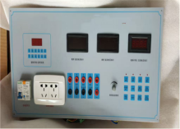 | 1 | 张
2 | 多功能水槽台 | 1、规格尺寸：≥500×600×1030H/水槽深度≥270mm  2、 水槽台上部为多功能安装平台采用≥3.8mm厚工程塑料整体模具注塑成型，多功能平台集成学生电源，网络接口、USB接口、三联水嘴、8试管位滴水架。  3、学生电源固定安装于两侧，≥220V交流电源：每台配备≥220V交流输出多用豪华插座≥2个,低压交流电源≥2-30V/3A（2V一档）（短路、过载自动保护、自动复位）；低压直流电源：≥1.25V-30V/3A，学生可进行微调；交直流电压均采用数码显示；  4、多功能安装平台装配有≥2个网络、USB接口;  5、多功能水槽台台身与台面采用≥3.8mm厚工程塑料（PP）整体模具一体注塑成型，台面设有溢水口及台式洗眼器，四周边缘设计挡水边。  6、三联水嘴采用工程塑料模具注塑成型。  ▲多功能水槽台-台身：需提供检测机构出具的检测报告扫描件，检测内容：经红外材质分析确认为主体材质为PP材质；  ▲多功能水槽台：需提供由第三方检测机构出具的检测报告扫描件，检测内容：  ①对触及带电部件的防护，B型试验探棒通过任何孔不应触及带电部件；  ②发热：试验期间保护装置不应动作,密封剂不应流出，各部位温升手柄,旋钮,抓手和类似部件≤60K；  ③工作温度下的泄漏电流和电气强度：电气强度承受≥50Hz, ≥500V,历时≥1min不应出现击穿；  ④机械强度：固体绝缘的易触及部件，应有足够的强度防止锋利工具的刺穿。 | 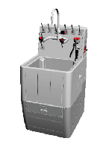 | 13 | 张
3 | 万向式吸风罩 | 1、规格：≥L1800*Ø75mm  2、万向节采用≥Ø75mm铝合金材质，表面经电泳、静电环氧树脂粉末喷涂处理，具有耐腐蚀、防火、防潮等功能；  3、活动关节采用高密度PP材质，旋钮式螺纹压紧；可折叠调节高度，可360度旋转调节方向，易拆卸、重组及清洗；  3、气流调节阀采用手动调节外部阀门旋钮，控制进入之气流量。  3、风量分布控制器采用ABS注塑，可手动调节风量大小  ▲万向式吸风罩：需提供由第三方检测机构出具的检测报告扫描件,检测内容：经300h中性盐雾试验后，外观评级不低于10级。 | 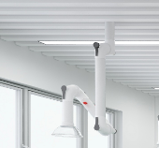 | 25 | 套
4 | 实验通风机 | 1、实验通风机规格：功率≥5.5KW，箱式变频6#带自动调速机。  2、内径尺寸：≥1100*1200*1200mm，  3、重量：≥210kg  4、电压：380V  5、工作时：噪音≤70分贝,配一体化消声器材、风流量10210-15600M3/h，全压946-890Pa，转速：≥950r/min,每小时教室换气次数20次以上，排毒（3-5分钟每次）达到98%。  6、可根据室内环境调节。 | 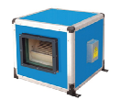 | 1 | 台
5 | 通风装置 | 1、风机开关及变频控制系统：≥5.5KW变频器，采用高级电子集成电路，无级调速，随意控制风机风速和风量大小。  2、风机进出口接头：≥φ315mm,PVC材质  3、6#通风机弯头：高级树脂复合材料  4、风机控制线规格：≥φ25mm  5、电气线管：不小于4平方毫米电线≥3根，不小于2.5平方毫米电线≥1根。 | 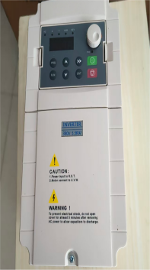 | 1 | 套
6 | 室内通风管道 | 规格：根据现场实际情况分别采用为≥φ315mm；≥φ200mm，≥φ110mm室内主、副管。（不含通风管道表面包装）  材质：PVC |  | 1 | 室
7 | 室外通风管道 | 规格：室外根据现场实际情况选用≥φ315mm、≥φ250mm等规格，转接头及室外至楼顶管。（不含通风管道表面包装）  材质：PVC |  | 1 | 套
8 | 实验室给排水管 | 给水采用≥φ25㎜PPR(国标)管  排水采用≥φ50㎜PVC(国标)管  不含挖槽、回填等。 |  | 1 | 室
9 | 实验室电气管线 | 电源线为国标铜芯多股芯电线  管材为UPVC(国标)管，耐压≥500V，交直流两用。  不含挖槽、回填等。 |  | 1 | 室
10 | 实验室网络线路 | 网络线路：工程级无氧铜六类网络双绞线 |  | 1 | 室
11 | 安装费用 | 整室产品安装费用：包括教师演示台、学生实验桌、实验凳、电源总控台、学生电源实验板等 |  | 1 | 套
12 | 装修装饰 | 1、吊顶：主体布局为铝方通材质  2、含水、电、网布线  3、含墙面、地面美化 |  | 1 | 套

表2 化学准备室
序号 | 设备名称 | 设备技术参数说明 | 参考图片 | 数量 | 单位
1 | 试剂架 | 1、规格：≥2250×400×550mm,立柱：（规格：≥80×40）分两组装在准备台上以支撑试剂架；  2、材质：钢制结构，≥1.5mm厚的镀锌钢；  3、层板：单层，采用≥6mm厚钢化玻璃，层板两侧加装不锈钢挡杆，防止器皿滑落。 | 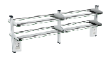 | 1 | 个
2 | 水槽台 | 1、规格尺寸：≥500×600×750H/水槽深度≥270mm  2、水槽与台面采用厚度≥3.8mm厚工程塑料整体模具一体注塑成型，台面设有溢水口，四周边缘设计挡水边。  3、三联水嘴采用工程塑料模具注塑成型。  4、水槽台下水口带有过滤网，背面预留检修口。 | 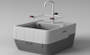 | 1 | 个
3 | 通风橱 | 1、规格：≥1200×750×2100mm  2、操作台面：一体化台面，采用≥12mm厚实芯理化板，新型环保材料。四周边缘经精密加工、倒角、打磨，呈光滑半圆形，注重人性化设计。  3、柜体：立柱采用采用≥50mm×50mm铝镁合金框架，三聚氰胺双贴面板柜身。台面上部为玻璃透视操作台，下部橱柜为对开门设计。设有通风装置、PP杯槽和单联水嘴。  4、操作窗口：升降窗口采用自动配置平衡，0-100%开关任意无段定位。  5、可调脚：采用模型成型，无金属部分外露，可以现场地面调整水平。  6、配套功率≥190W通风机：220V电压，工作时噪音≤65分贝,风流量≥948m³/h，全压≥ 210Pa。  7、风机配套风机开关及漏电保护装置，≥φ25风机控制线，≥φ200、PVC材质风机进出口接头，≥6#通风机弯头。室内通风管道采用≥φ200，≥φ110室内主、副管和转接头。 | 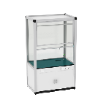 | 1 | 个
4 | 准备室通风系统 | （1）实验通风机：规格：功率≥190W通风机。电压：≥220V，工作时：噪音≤65分贝,风流量≥948m³/h，全压 ≥210Pa  （2）风机开关及漏电保护装置：漏电保护开关，≥0.06s急速断电,主体采用PC阻燃热固性外壳。  （3）风机进出口接头：≥φ200,PVC材质  （4）6#通风机弯头：高级树脂复合材料  （5）通风管道及安装：规格：采用≥φ200，≥φ110室内主、副管，转接头及室外管。  （6）风机控制线：规格：≥φ25  （7）电气布线：铜芯≥24芯，  （8）UPVC(国标)管，耐压≥500V。 |  | 1 | 套
5 | 准备室给排水管 | 给水采用≥φ25㎜PPR(国标)管  排水采用≥φ50㎜PVC(国标)管  不含挖槽、回填等。 |  | 1 | 套
6 | 准备室电气管线 | 电源线为国标铜芯多股芯电线  管材为UPVC(国标)管，耐压≥500V，交直流两用。  不含挖槽、回填等。 |  | 1 | 套
7 | 安装费用 | 准备室安装费 |  | 1 | 套

表3 化学危化品室
序号 | 设备名称 | 设备技术参数说明 | 参考图片 | 数量 | 单位
1 | 准备室通风系统 | （1）实验通风机：规格：功率≥190W通风机。电压：≥220V，工作时：噪音≤65分贝,风流量≥948m³/h，全压 ≥210Pa  （2）风机开关及漏电保护装置：漏电保护开关，≥0.06s急速断电,主体采用PC阻燃热固性外壳。  （3）风机进出口接头：≥φ200,PVC材质  （4）6#通风机弯头：高级树脂复合材料  （5）通风管道及安装：规格：采用≥φ200，≥φ110室内主、副管，转接头及室外管。  （6）风机控制线：规格：≥φ25  电气布线：铜芯≥24芯，UPVC(国标)管，耐压≥500V。 |  | 1 | 套
2 | 灭火器 | 手提式干粉灭火器  1、规格尺寸：≥11cm×38cm  2、产品容量：≥2KG  3、使用温度：≥-20℃~60℃  4、筒体工艺：碳钢，内壁磷化工艺 | 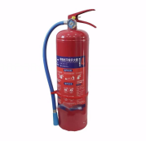 | 1 | 套
3 | 监控器 | 1、4G摄像头  2、:≥2560*1440，  3、输出:≥400万像素清晰实时画面标配APP无限畅享套餐，带云台转动，水平可视角≥360°，垂直可视角度≥157°智能移动侦测，异常情况及时推送报警信息支持双向语音通话，沟通无障碍  4、支持红外夜视、全彩夜视和移动侦测全彩三种夜视模式设备出厂，上电即联网，安全又便捷最高支持512G SD卡存储、安装 | 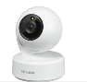 | 1 | 套

表4 生物综合实验室
序号 | 设备名称 | 设备技术参数说明 | 参考图片 | 数量 | 单位
1 | 电源总控台 | 1、装置在演示台内：规格：≥550×265mm  2、触摸键控制，薄膜面板装置在演示台内，其主要技术参数指标不少于如下：  ①微电脑控制、智能设计、触摸按键，使用开关电源，功耗特小、负载能力强，在压降大时结温不变，质量非常稳定；  ②设有电源总开关、漏电保护开关、工作指示表、220V交流输出多用插座等多种操作功能；  ③密码开机：有密码记忆功能、只有相关老师输入正确密码后方可打开设备进行操作；  ④定时关机：本产品还具有定时功能，从开机时间起，一小时后自动关机；  ⑤时钟显示：能显示老师工作时间，为教师提供各种实验中的精确时间数据；  ⑥0-30V交流电压电源，分档输出（具有短路、过载自动保护、自动复位功能）；  ⑦1.25-30V精密稳压电源，分辨率为≥0.1V，具有短路、过载自动保护、自动复位功能；  ⑧低压直流大电流输出：≥9V/40A；延时不小于8S自动关断，采用软件控制，误差几乎为零；  ⑨高压小直流电压：300V/150V、≥0.1A，有自动保护功能，保护电流为≥100MA；  ⑩控制学生所有供电输出。  ⑪配套电源控制箱包含总电源开关，分组220V电源开关，具有过载、短路等保护功能。  所有输出参数符合JY/T0374-2004《实验室设备电源系统》标准。  ▲3、电源总控台：需提供由第三方检测机构出具的检测报告扫描件：  ①高温贮存试验：在包装状态下，温度为≥55℃，保持≥4h，室温下恢复≥2h，试验后应无开裂、变形和明显变色，产品功能应正常。  ②低温贮存试验：在包装状态下，温度为≤-25℃，保持≥4h，室温下恢复≥2h，试验后应无开裂、变形和明显变色，产品功能应正常。  ③恒定湿热贮存试验：在包装状态下温度为≥40℃，相对湿度为≥93%，保持≥48h，室温下恢复≥4h，试验后应无开裂、变形和明显变色，产品功能应正常。 | 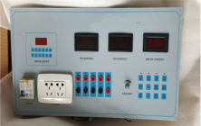 | 1 | 张
2 | 多功能水槽台 | 1、规格尺寸：≥500×600×1030H/水槽深度≥270mm  2、 水槽台上部为多功能安装平台采用≥3.8mm厚工程塑料整体模具注塑成型，多功能平台集成学生电源，网络接口、USB接口、三联水嘴、8试管位滴水架。  3、学生电源固定安装于两侧，≥220V交流电源：每台配备≥220V交流输出多用豪华插座≥2个,低压交流电源≥2-30V/3A（2V一档）（短路、过载自动保护、自动复位）；低压直流电源：≥1.25V-30V/3A，学生可进行微调；交直流电压均采用数码显示；  4、多功能安装平台装配有≥2个网络、USB接口;  5、多功能水槽台台身与台面采用≥3.8mm厚工程塑料（PP）整体模具一体注塑成型，台面设有溢水口及台式洗眼器，四周边缘设计挡水边。  6、三联水嘴采用工程塑料模具注塑成型。  ▲多功能水槽台-台身：需提供第三方检测机构出具的检测报告扫描件，检测内容：经红外材质分析确认为主体材质为PP材质；  ▲多功能水槽台：需提供第三方检测机构出具的检测报告扫描件，检测内容：  ①对触及带电部件的防护，B型试验探棒通过任何孔不应触及带电部件；  ②发热：试验期间保护装置不应动作,密封剂不应流出，各部位温升手柄,旋钮,抓手和类似部件≤60K；  ③工作温度下的泄漏电流和电气强度：电气强度承受≥50Hz, ≥500V,历时≥1min不应出现击穿；  ④机械强度：固体绝缘的易触及部件，应有足够的强度防止锋利工具的刺穿。 | 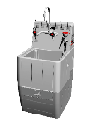  参考图片 | 13 | 张
3 | 实验光源 | 1、台灯采用LED灯条，台灯整体功率不大于7w，光通量不小于350lm，色温6000k；  2、台灯外壳采用ABS工程塑料注塑成型；  3、照明角度可调节，调节的支撑脚内置阻不锈钢阻尼转轴。 |  | 24 | 个
4 | 实验室给排水管 | 给水采用≥φ25㎜PPR(国标)管  排水采用≥φ50㎜PVC(国标)管  不含挖槽、回填等。 |  | 1 | 室
5 | 实验室电气管线 | 电源线为国标铜芯多股芯电线  管材为UPVC(国标)管，耐压≥500V，交直流两用。  不含挖槽、回填等。 |  | 1 | 室
6 | 实验室网络线路 | 网络线路：工程级无氧铜六类网络双绞线  不含挖槽、回填等。 |  | 1 | 室
7 | 安装费用 | 整室产品安装费用：包括教师演示台、学生实验桌、实验凳、电源总控台、学生电源实验板等 |  | 1 | 套
8 | 装修装饰 | 1、吊顶：主体布局为铝方通材质  2、含水、电、网布线  3、含墙面、地面美化 |  | 1 | 套

表5 生物准备室
序号 | 设备名称 | 设备技术参数说明 | 参考图片 | 数量 | 单位
1 | 试剂架 | 1、规格：≥2250×400×550mm,立柱：（规格：≥80×40）钢制结构，分两组装在准备台上以支撑试剂架。  2、层板：单层，采用不小于6mm厚玻璃，层板两侧加装不锈钢挡杆，防止器皿滑落。 | 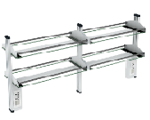 | 1 | 个
2 | 水槽台 | 1、规格尺寸：≥500×600×750H/水槽深度≥270mm  2、水槽与台面采用厚度≥3.8mm厚工程塑料整体模具一体注塑成型，台面设有溢水口，四周边缘设计挡水边。  3、三联水嘴采用工程塑料模具注塑成型。  4、水槽台下水口带有过滤网，背面预留检修口。 | 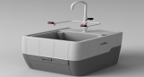 | 1 | 个
3 | 准备室给排水管 | 给水采用≥φ25㎜PPR(国标)管  排水采用≥φ50㎜PVC(国标)管  不含挖槽、回填等。 |  | 1 | 套
4 | 准备室电气管线 | 电源线为国标铜芯多股芯电线  管材为UPVC(国标)管，耐压≥500V，交直流两用。  不含挖槽、回填等。 |  | 1 | 套
5 | 安装费用 | 准备室安装费 |  | 1 | 套

表6 物理电学实验室
序号 | 设备名称 | 设备技术参数说明 | 参考图片 | 数量 | 单位
1 | 电源总控台 | 1、装置在演示台内：规格：≥550×265mm  2、触摸键控制，薄膜面板装置在演示台内，其主要技术参数指标不少于如下：  ①微电脑控制、智能设计、触摸按键，使用开关电源，功耗特小、负载能力强，在压降大时结温不变，质量非常稳定；  ②设有电源总开关、漏电保护开关、工作指示表、220V交流输出多用插座等多种操作功能；  ③密码开机：有密码记忆功能、只有相关老师输入正确密码后方可打开设备进行操作；  ④定时关机：本产品还具有定时功能，从开机时间起，一小时后自动关机；  ⑤时钟显示：能显示老师工作时间，为教师提供各种实验中的精确时间数据；  ⑥0-30V交流电压电源，分档输出（具有短路、过载自动保护、自动复位功能）；  ⑦1.25-30V精密稳压电源，分辨率为≥0.1V，具有短路、过载自动保护、自动复位功能；  ⑧低压直流大电流输出：≥9V/40A；延时≥8S自动关断，采用软件控制，误差几乎为零；  ⑨高压小直流电压：300V/150V、≥0.1A，有自动保护功能，保护电流为≥100MA；  ⑩控制学生所有供电输出。  ⑪配套电源控制箱包含总电源开关，分组220V电源开关，具有过载、短路等保护功能。  所有输出参数符合JY/T0374-2004《实验室设备电源系统》标准。  ▲3、电源总控台：需提供由第三方检测机构出具的检测报告扫描件检测内容：  ①高温贮存试验：在包装状态下，温度为≥55℃，保持≥4h，室温下恢复≥2h，试验后应无开裂、变形和明显变色，产品功能应正常。  ②低温贮存试验：在包装状态下，温度为≤-25℃，保持≥4h，室温下恢复≥2h，试验后应无开裂、变形和明显变色，产品功能应正常。  ③恒定湿热贮存试验：在包装状态下温度为≥40℃，相对湿度为≥93%，保持≥48h，室温下恢复≥4h，试验后应无开裂、变形和明显变色，产品功能应正常。 | 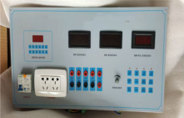 | 1 | 张
2 | 学生电源实验板 | 1、每张台接受教师演示台的信号控制电源。电源装置安装在实验台电源面板上。  2、受控低压交流电源3-30V/≥2A（≥3V一档）（短路、过载自动保护、自动复位）  3、低压直流电源：1.25-30V/≥2A  4、交流电源：每台配备220V交流输出多用豪华插座；  5、电压、电流均指针表读出，接线柱输出（电源面板与实验台面之间110º角斜面）；  6、学生可自控电源；  所有电器产品符合国家部颁标准。 | 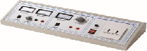 | 48 | 套
3 | 实验室给排水管 | 给水采用≥φ25㎜PPR(国标)管  排水采用≥φ50㎜PVC(国标)管  不含挖槽、回填等。 |  | 1 | 室
4 | 实验室电气管线 | 电源线为国标铜芯多股芯电线  管材为UPVC(国标)管，耐压≥500V，交直流两用。  不含挖槽、回填等。 |  | 1 | 室
5 | 安装费用 | 整室产品安装费用：包括教师演示台、学生实验桌、实验凳、电源总控台、学生电源实验板等 |  | 1 | 套
6 | 装修装饰 | 1、吊顶：主体布局为铝方通材质  2、含电路布线  3、含墙面、地面美化 |  | 1 | 套

表7 物理准备室
序号 | 设备名称 | 设备技术参数说明 | 数量 | 单位
1 | 准备室电气线路 | 电源线为国标铜芯多股芯电线  管材为UPVC(国标)管，耐压≥500V，交直流两用。  不含挖槽、回填等。 | 1 | 套
2 | 安装费用 | 准备室安装费 | 1 | 套

表8 初中化学教学仪器
序号 | 器材名称 | 规格品名教学性能要求 | 单 位 | 数量 | 参考图片
1 | 灭火毯 | 玻璃纤维材质，≥1200mm×1800mm。 | 件 | 1 | 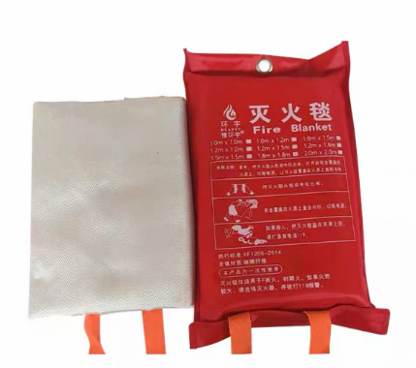
2 | 实验服 | 纯白色，由布料制成，防酸碱。长度不小于90cm | 件 | 5 | 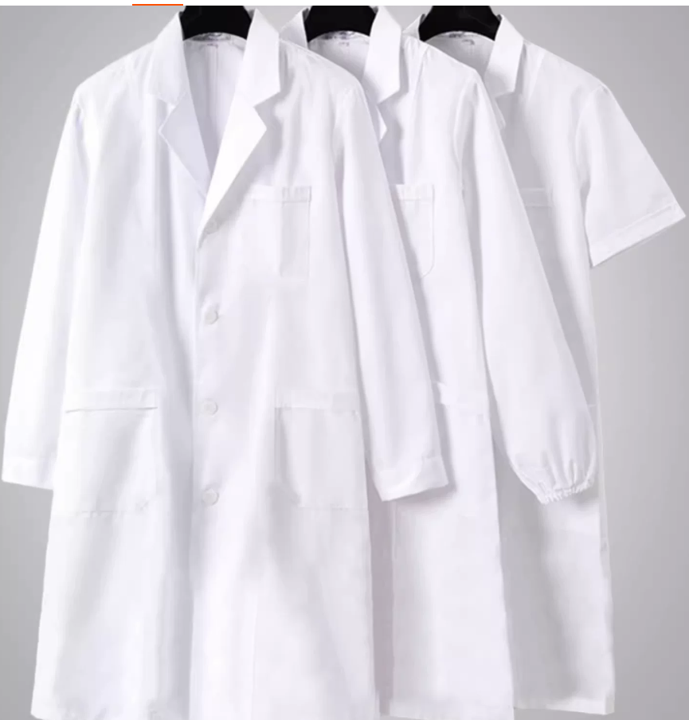
3 | 护目镜 | 防强光；上部衰减10倍～20倍，下部透射比≥75％。 | 个 | 50 | 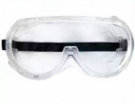
4 | 防护面罩 | 防冲击面屏，聚碳酸酯材质，耐45m/s粒子冲击，通过弹簧箍与安全帽相连，面屏可更换，起到头部与面部双重保护作用，光洁，透明度高 | 个 | 1 | 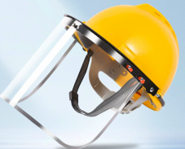
5 | 防毒口罩 | E型(标色：黄)，防止吸入酸性气体或蒸气 | 个 | 1 | 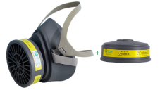
6 | 防毒口罩 | CO型(标色：白)，防止吸入一氧化碳气体 | 个 | 1 | 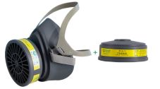
7 | 耐酸手套 | 机械性能不低于3级，无破损，手套应有长度≥15cm的套袖 | 双 | 2 | 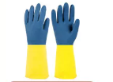
8 | 化学实验废水处理装置 | 主体透明，能进行pH测试、酸碱废液中和、重金属凝聚和过滤，兼作教学使用，能处理中学常见无机化学废液，同时可以通过仪器内的活性炭吸附少量混入的有机物。应配备适量的凝聚剂和助凝剂，至少应配备更换用活性炭包1个。处理量≥6L/次 | 套 | 1 | 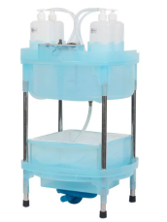
9 | 废液分类回收桶 | 塑料制，≥25L | 个 | 3 | 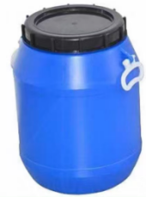
10 | 电加热器 | 额定电压 AC220V±5％ 50Hz±5, 额定功率 1000W；密封式，有恒温控制，炉面温度自动控制在 330℃～400℃。 | 个 | 1 | 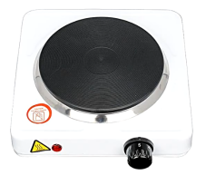
11 | 列管式烘干器 | 由外壳不少于13支通风管、电源线、发热器、风扇等组成。通风管用外径12mm的金属管制作，管壁厚≥2mm，长度≥185mm，每支通风管上均布10个直径5mm的通气孔。功率≥250W，绝缘电阻大于100MQ | 台 | 1 | 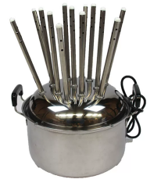
12 | 烘干箱 | 电热鼓风型，功率≥600W，1.5级(温度均匀性为±0.03℃，温度波动性为1.5℃)，烘干温度250℃以下，箱体内有隔板，内部容积≥350mm×350mm×350mm | 台 | 1 | 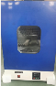
13 | 教学电源 | 交流2V~12V，5A，每2V一档；直流1.5V~12V，2A，分为1.5V、3V、4.5V、6V、9V、12V，共6档 | 台 | 1 | 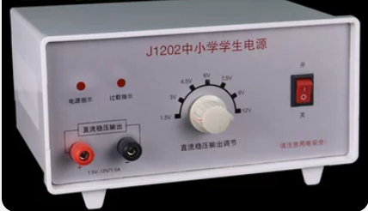
14 | 仪器车 | ≥600mm×400mm×800mm，不锈钢材质，至少两层，各层带可拆卸护栏，总载重≥60kg | 辆 | 3 | 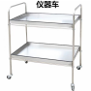
15 | 试剂瓶托盘 | 搪瓷材质，内沿≥400mm×290mm×30mm | 个 | 13 | 
16 | 实验用品提篮 | 木制，配有提手，带抽屉，≥490mm×360mm×290mm | 个 | 3 | 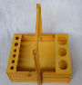
17 | 一字螺丝刀 | Ф6mm，长≥150mm，工作端带磁性 | 支 | 1 | 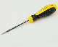
18 | 十字螺丝刀 | Ф6mm，长≥150mm，工作端带磁性 | 支 | 1 | 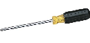
19 | 钢丝钳 | ≥160mm | 把 | 1 | 
20 | 钢锤 | ≥0.25kg，羊角锤 | 把 | 1 | 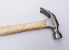
21 | 三角锉 | ≥250mm，带柄 | 个 | 1 | 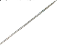
22 | 民用剪刀 | 3号，≥150mm，A型 | 把 | 3 | 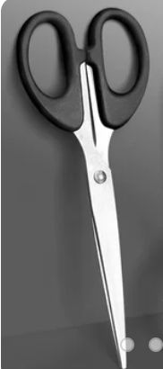
23 | 打孔器 | 刀口式，材质为不锈钢管、钢管或黄铜管，每组不少于4支，外径分别为9mm、8mm、7mm、6mm，并配一支带柄金属通扦 | 套 | 2 | 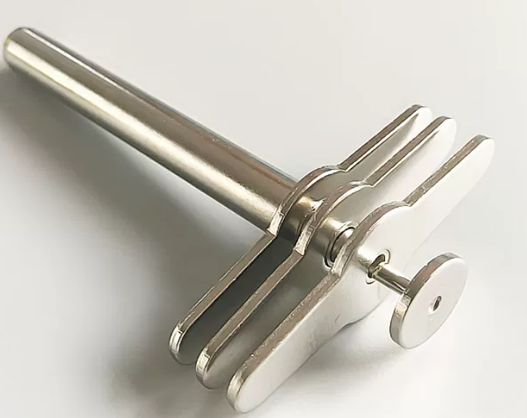
24 | 打孔夹板 | 硬木或硬塑料制 | 个 | 1 | 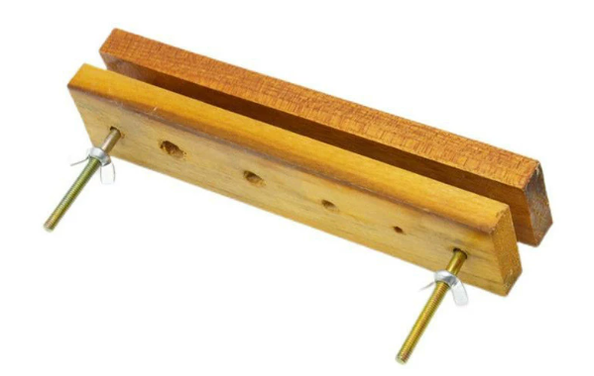
25 | 打孔器刮刀 | 刮刀宜用65M板制成，表面热处理，55HRC~60HRC，总长为70mm±0.5mm，宽14.5mm±0.1mm，厚1.8mm±0.5mm，刀口角度宜为60°±5°，锋刃＜0.1mm | 个 | 1 | 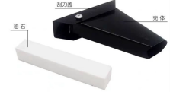
26 | 电动钻孔器 | 钻头可拆卸，应配有2个以上不同孔径的钻头 | 台 | 1 | 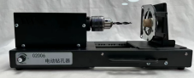
27 | 托盘天平 | 100g，0.1g | 台 | 25 | 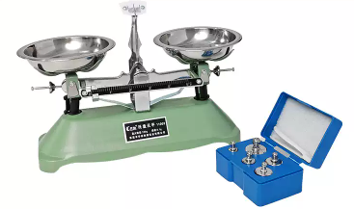
28 | 托盘天平 | 500g，0.5g | 台 | 1
29 | 托盘天平 | 1000g，0.1g | 台 | 1
30 | 红液温度计 | 0℃~100℃，分度值1℃，示值误差＜1.5℃ | 支 | 25 | 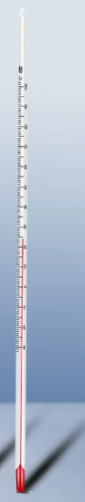
31 | 多用电表 | 直流电流、电压、电阻2.5级，交流电压5级 | 个 | 1 | 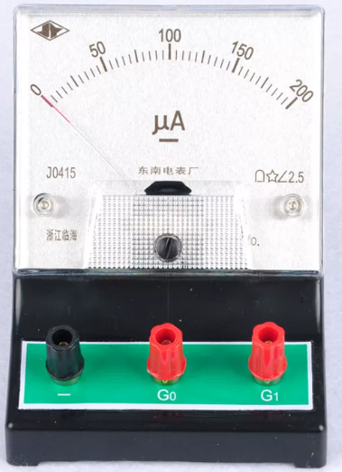
32 | 酸度计 | 笔式，pH测量范围0~14，分辨力0.1，读数清晰，有自动关机节电模式，配校准试剂 | 台 | 2 | 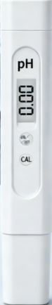
33 | 教学支架 | 方座支架附烧瓶夹一只，大小铁环各一只，垂直夹二只，平行夹一只；底座尺寸不小于210×135mm，立杆直径不小于12mm,长不小于600mm；大铁环内径90mm,柄长105mm。小铁环内径50mm，柄长125mm.。圆环开口中心线与环柄呈120°夹角，开口宽约20mm；烧瓶夹夹口材料厚度不小于2mm，宽度不小于22mm；垂直夹、平行夹夹体为S形，顶部有M6紧固螺钉，夹持直径范围为6mm～14mm | 套 | 25 | 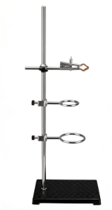
34 | 三脚架 | 铁制，环内径≥75mm，高≥150mm | 个 | 25 | 
35 | 试管架 | 木制或塑料制，8孔，孔径≥21mm，立柱粘结牢固 | 个 | 25 | 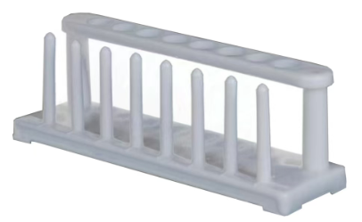
36 | 试管架 | 木制或塑料制，8孔，孔径≥25mm | 个 | 4
37 | 试管架 | 木制或塑料制，8孔，孔径≥35mm | 个 | 4
38 | 漏斗架 | 木制或塑料制 | 个 | 1 | 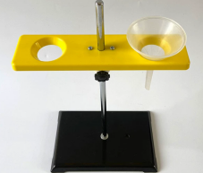
39 | 滴定台 | 人造石或大理石白色台面，重心稳定不晃动，底部有四个橡胶垫脚 | 个 | 1 | 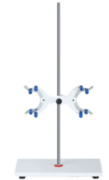
40 | 滴定夹 | 铝制，加持部位有防滑脱凹槽 | 个 | 1 | 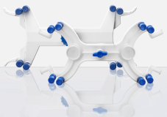
41 | 多用滴管架 | 塑料制，底部有圆形凹槽 | 个 | 25 | 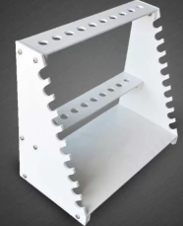
42 | 量筒 | 10mL，透明钠钙玻璃制，分度线、数字和标志应完整、清晰和耐久，容积为20℃时充满量筒刻度线所容纳体积 | 个 | 25 | 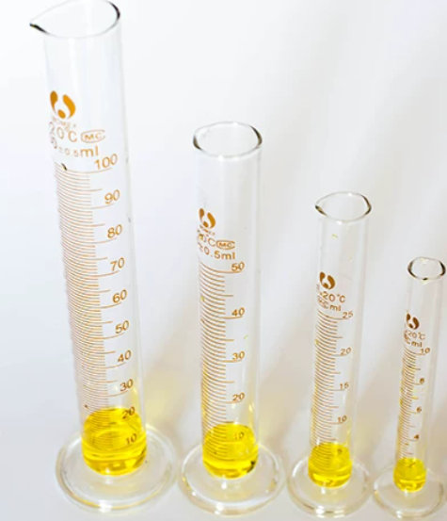
43 | 量筒 | 25mL，透明钠钙玻璃制，分度线、数字和标志应完整、清晰和耐久，容积为20℃时充满量筒刻度线所容纳体积 | 个 | 25
44 | 量筒 | 50mL，透明钠钙玻璃制，分度线、数字和标志应完整、清晰和耐久，容积为20℃时充满量筒刻度线所容纳体积 | 个 | 25
45 | 量筒 | 100mL，透明钠钙玻璃制，分度线、数字和标志应完整、清晰和耐久，容积为20℃时充满量筒刻度线所容纳体积 | 个 | 2
46 | 量筒 | 500mL，透明钠钙玻璃制，分度线、数字和标志应完整、清晰和耐久，容积为20℃时充满量筒刻度线所容纳体积 | 个 | 2
47 | 容量瓶 | 250mL，透明硼硅酸盐玻璃制，刻度线应在瓶颈下部三分之二处，清晰耐久，粗细均匀 | 个 | 1 | 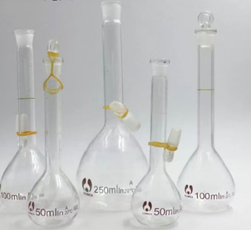
48 | 容量瓶 | 500mL，透明硼硅酸盐玻璃制，刻度线应在瓶颈下部三分之二处，清晰耐久，粗细均匀 | 个 | 1
49 | 滴定管 | 酸式，具塞，25mL，透明钠钙玻璃制，良好外观，不应有积水条纹 | 支 | 1 | 
50 | 滴定管 | 碱式，无塞，25mL，透明钠钙玻璃制，良好外观，不应有积水条纹 | 支 | 1 | 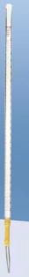
51 | 试管 | Φ12mm×70mm，透明硼硅酸盐玻璃制 | 支 | 125 | 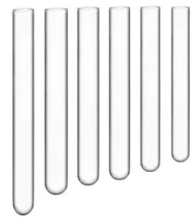
52 | 试管 | Φ15mm×150mm，透明硼硅酸盐玻璃制 | 支 | 250
53 | 试管 | Φ18mm×180mm，透明硼硅酸盐玻璃制 | 支 | 75
54 | 试管 | Φ20mm×200mm，透明硼硅酸盐玻璃制 | 支 | 75
55 | 试管 | Φ32mm×200mm，透明硼硅酸盐玻璃制 | 支 | 10
56 | 口部具支试管 | Φ20mm×200mm，透明硼硅酸盐玻璃制，管底厚薄应均匀，支管连接应平滑牢固，不应有偏歪 | 支 | 10 | 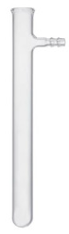
57 | 硬质玻璃管 | Φ15mm×150mm，透明硼硅酸盐玻璃制，耐热温度≥800℃，试管两端口部应卷口 | 支 | 10 | 
58 | 硬质玻璃管 | Φ20mm×250mm，透明硼硅酸盐玻璃制，耐热温度≥800℃，试管两端口部应卷口 | 支 | 10
59 | 烧杯 | 10mL，透明硼硅酸盐玻璃制，烧杯的满口容量应超过标称容量的10%或烧杯的满口容量和标称容量的两液面间距不应少于10mm，并应采用容量差值较大的一种 | 个 | 50 | 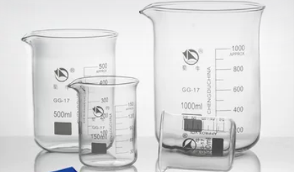
60 | 烧杯 | 25mL，透明硼硅酸盐玻璃制，烧杯的满口容量应超过标称容量的10%或烧杯的满口容量和标称容量的两液面间距不应少于10mm，并应采用容量差值较大的一种 | 个 | 75
61 | 烧杯 | 50mL，透明硼硅酸盐玻璃制，烧杯的满口容量应超过标称容量的10%或烧杯的满口容量和标称容量的两液面间距不应少于10mm，并应采用容量差值较大的一种 | 个 | 75
62 | 烧杯 | 100mL，透明硼硅酸盐玻璃制，烧杯的满口容量应超过标称容量的10%或烧杯的满口容量和标称容量的两液面间距不应少于10mm，并应采用容量差值较大的一种 | 个 | 75
63 | 烧杯 | 250mL，透明硼硅酸盐玻璃制，烧杯的满口容量应超过标称容量的10%或烧杯的满口容量和标称容量的两液面间距不应少于10mm，并应采用容量差值较大的一种 | 个 | 50
64 | 烧杯 | 500mL，透明硼硅酸盐玻璃制，烧杯的满口容量应超过标称容量的10%或烧杯的满口容量和标称容量的两液面间距不应少于10mm，并应采用容量差值较大的一种 | 个 | 3
65 | 烧杯 | 1000mL，透明硼硅酸盐玻璃制，烧杯的满口容量应超过标称容量的10%或烧杯的满口容量和标称容量的两液面间距不应少于10mm，并应采用容量差值较大的一种 | 个 | 3
66 | 烧瓶 | 250mL，圆底，透明硼硅酸盐玻璃制，玻璃薄厚均匀，底部应规整 | 个 | 13 | 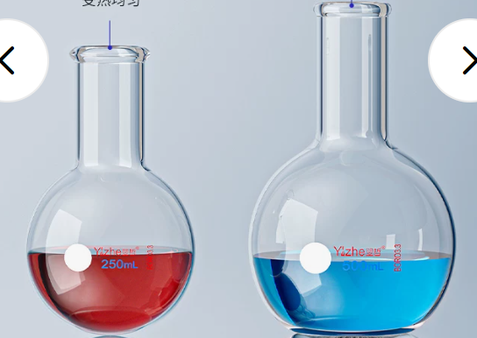
67 | 烧瓶 | 250mL，平底，透明硼硅酸盐玻璃制，平底烧瓶放在平台上时，应直立不摇晃、不转动 | 个 | 3
68 | 锥形瓶 | 100mL，透明硼硅酸盐玻璃制，放在平台上应直立不摇晃、不转动 | 个 | 50 | 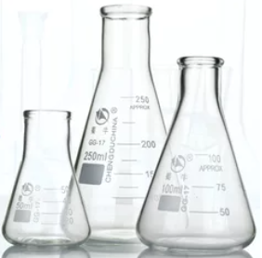
69 | 锥形瓶 | 250mL，透明硼硅酸盐玻璃制，放在平台上应直立不摇晃、不转动 | 个 | 10
70 | 蒸馏烧瓶 | 250mL，透明硼硅酸盐玻璃制，烧瓶的颈部同一截面应该呈圆形，颈的口部不应呈锥形，并适当提高强度 | 个 | 2 | 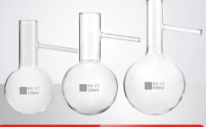
71 | 集气瓶 | 125mL，透明钠钙玻璃制，磨砂面应均匀地覆盖瓶口端面与盖板，磨砂面不应有光斑；盖板四角应倒角，四边应磨光盖板与瓶口密合性应符合：盖板与瓶口充分湿润盖合后，倒提瓶体盖板在瓶口上保持30s不脱落 | 个 | 100 | 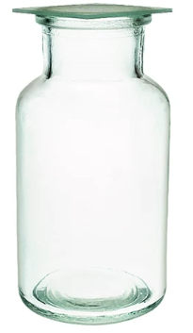
72 | 集气瓶 | 250mL，透明钠钙玻璃制，磨砂面应均匀地覆盖瓶口端面与盖板，磨砂面不应有光斑；盖板四角应倒角，四边应磨光盖板与瓶口密合性应符合：盖板与瓶口充分湿润盖合后，倒提瓶体盖板在瓶口上保持30s不脱落 | 个 | 20
73 | 液封除毒气集气瓶 | 250mL，瓶口光滑，液封口深度≥1 cm | 个 | 5 | 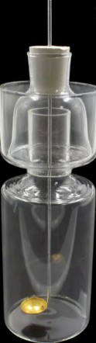
74 | 广口瓶 | 60mL，透明钠钙玻璃制，瓶塞与瓶口紧实，不晃动；口部应圆整光滑，底部应平整，放置平台上不应摇晃或转动 | 个 | 170 | 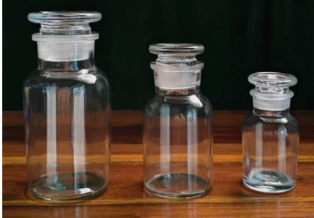
75 | 广口瓶 | 125mL，透明钠钙玻璃制，瓶塞与瓶口紧实，不晃动；口部应圆整光滑，底部应平整，放置平台上不应摇晃或转动 | 个 | 25
76 | 广口瓶 | 250mL，透明钠钙玻璃制，瓶塞与瓶口紧实，不晃动；口部应圆整光滑，底部应平整，放置平台上不应摇晃或转动 | 个 | 25
77 | 广口瓶 | 500mL，透明钠钙玻璃制，瓶塞与瓶口紧实，不晃动；口部应圆整光滑，底部应平整，放置平台上不应摇晃或转动 | 个 | 5
78 | 茶色广口瓶 | 60mL，黄棕色钠钙玻璃制，瓶塞与瓶口紧实，不晃动；口部应圆整光滑，底部应平整，放置平台上不应摇晃或转动 | 个 | 30 | 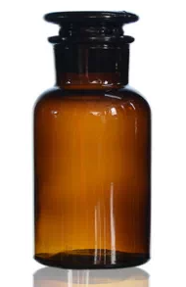
79 | 茶色广口瓶 | 125mL，黄棕色钠钙玻璃制，瓶塞与瓶口紧实，不晃动；口部应圆整光滑，底部应平整，放置平台上不应摇晃或转动 | 个 | 5
80 | 茶色广口瓶 | 250mL，黄棕色钠钙玻璃制，瓶塞与瓶口紧实，不晃动；口部应圆整光滑，底部应平整，放置平台上不应摇晃或转动 | 个 | 5
81 | 细口瓶 | 60mL，透明钠钙玻璃制，瓶塞与瓶口紧实，不晃动；口部应圆整光滑，底部应平整，放置平台上不应摇晃或转动 | 个 | 50 | 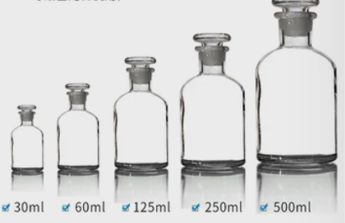
82 | 细口瓶 | 125mL，透明钠钙玻璃制，瓶塞与瓶口紧实，不晃动；口部应圆整光滑，底部应平整，放置平台上不应摇晃或转动 | 个 | 200
83 | 细口瓶 | 250mL，透明钠钙玻璃制，瓶塞与瓶口紧实，不晃动；口部应圆整光滑，底部应平整，放置平台上不应摇晃或转动 | 个 | 10
84 | 细口瓶 | 500mL，透明钠钙玻璃制，瓶塞与瓶口紧实，不晃动；口部应圆整光滑，底部应平整，放置平台上不应摇晃或转动 | 个 | 5
85 | 细口瓶 | 1000mL，透明钠钙玻璃制，瓶塞与瓶口紧实，不晃动；口部应圆整光滑，底部应平整，放置平台上不应摇晃或转动 | 个 | 2
86 | 细口瓶 | 3000mL，透明钠钙玻璃制，瓶塞与瓶口紧实，不晃动；口部应圆整光滑，底部应平整，放置平台上不应摇晃或转动 | 个 | 2
87 | 茶色细口瓶 | 60mL，黄棕色钠钙玻璃制，瓶塞与瓶口紧实，不晃动；口部应圆整光滑，底部应平整，放置平台上不应摇晃或转动 | 个 | 5 | 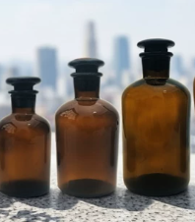
88 | 茶色细口瓶 | 125mL，黄棕色钠钙玻璃制，瓶塞与瓶口紧实，不晃动；口部应圆整光滑，底部应平整，放置平台上不应摇晃或转动 | 个 | 25
89 | 茶色细口瓶 | 250mL，黄棕色钠钙玻璃制，瓶塞与瓶口紧实，不晃动；口部应圆整光滑，底部应平整，放置平台上不应摇晃或转动 | 个 | 5
90 | 茶色细口瓶 | 500mL，黄棕色钠钙玻璃制，瓶塞与瓶口紧实，不晃动；口部应圆整光滑，底部应平整，放置平台上不应摇晃或转动 | 个 | 2
91 | 茶色细口瓶 | 1000mL，黄棕色钠钙玻璃制，瓶塞与瓶口紧实，不晃动；口部应圆整光滑，底部应平整，放置平台上不应摇晃或转动 | 个 | 1
92 | 滴瓶 | 30mL，透明钠钙玻璃制，瓶口细磨，磨砂面应均匀细腻，滴管应附橡胶帽，吸放弹性好，开口直径6mm，与滴管口套合牢固稳定 | 个 | 50 | 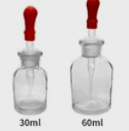
93 | 滴瓶 | 60mL，透明钠钙玻璃制，瓶口细磨，磨砂面应均匀细腻，滴管应附橡胶帽，吸放弹性好，开口直径6mm，与滴管口套合牢固稳定 | 个 | 75
94 | 茶色滴瓶 | 30mL，黄棕色钠钙玻璃制，瓶口细磨，磨砂面应均匀细腻，滴管应附橡胶帽，吸放弹性好，开口直径6mm，与滴管口套合牢固稳定 | 个 | 25 | 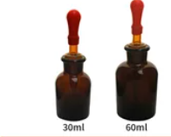
95 | 茶色滴瓶 | 60mL，黄棕色钠钙玻璃制，瓶口细磨，磨砂面应均匀细腻，滴管应附橡胶帽，吸放弹性好，开口直径6mm，与滴管口套合牢固稳定 | 个 | 5
96 | 酒精灯 | 150mL，透明钠钙玻璃制，无明显黄绿色。灯口应平整，瓷灯头与灯口平面间隙不应超过1.5mm。玻璃灯罩应磨口。瓷灯头应为白色，完全覆盖灯口，表面无缺陷。配置与灯口孔径相适应的整齐完整的棉线灯芯 | 个 | 25 | 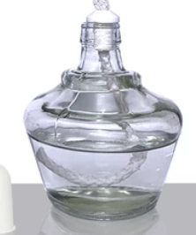
97 | 干燥器 | 150mm，磨口平整，密封严实，隔板大小合适，不少于5个圆孔 | 个 | 1 | 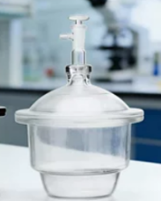
98 | 气体发生器 | 250mL，漏斗柄与瓶身连接口内壁间隔≤2mm(单边) | 个 | 1 | 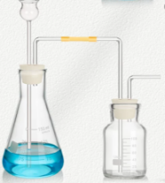
99 | 冷凝器 | 300mm±10mm，直形，管径均匀，应有防滑脱沟槽 | 支 | 3 | 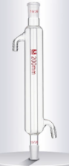
100 | 牛角管 | Φ18mm×150mm，弯形，尖嘴处厚度＞1mm | 支 | 3 | 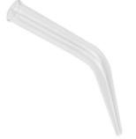
101 | 漏斗 | 60mm，直径准确，锥度适中 | 个 | 25 | 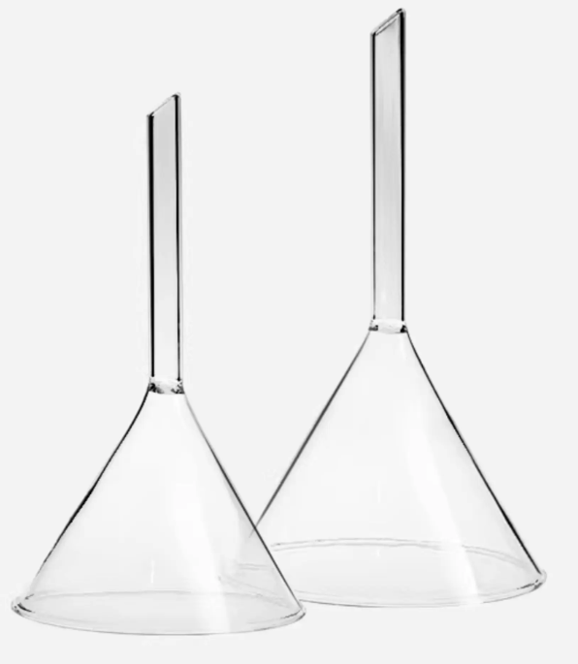
102 | 漏斗 | 90mm，直径准确，锥度适中 | 个 | 3
103 | 安全漏斗 | 直形，径长300mm，上口直径40mm±3mm，玻璃壁厚度适中 | 个 | 25 | 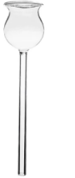
104 | 安全漏斗 | 双球，球径高度、直径一致，双球应位于环管中部，应无明显偏斜 | 个 | 2 | 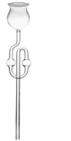
105 | 分液漏斗 | 50mL，锥型，瓶塞应有凹槽，瓶口有气孔 | 个 | 5 | 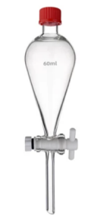
106 | 分液漏斗 | 50mL，球型，瓶塞应有凹槽，瓶口有气孔 | 个 | 5 | 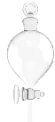
107 | 三通连接管 | T形，Φ7mm~8mm，连接完好，管口应作打磨或烧结处理 | 个 | 2 | 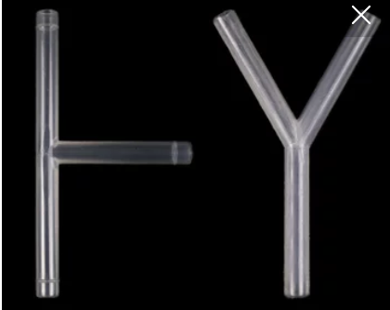
108 | 三通连接管 | Y形，Φ7mm~8mm，连接完好，管口应作打磨或烧结处理 | 个 | 2
109 | 滴管 | 100mm，直形，滴管尖嘴口径1mm，上端有防滑脱翻口，翻口处直径比滴管直径略多1mm~2mm | 支 | 50 | 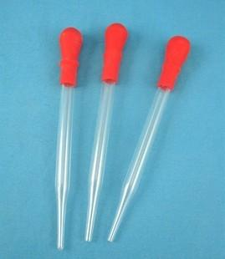
110 | 滴管 | 150mm，直形，滴管尖嘴口径1mm，上端有防滑脱翻口，翻口处直径比滴管直径略多1mm~2mm | 支 | 50
111 | 干燥管 | 150mm，单球，硼硅酸盐玻璃制，玻璃壁厚度适中，球体圆润，导气管长度≥2cm，最好有防滑脱沟槽 | 支 | 4 | 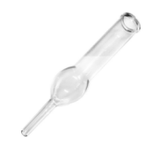
112 | 干燥管 | Φ15mm×150mm，U型，硼硅酸盐玻璃制，玻璃壁厚度适中，球体圆润，导气管长度≥2cm，最好有防滑脱沟槽 | 支 | 2 | 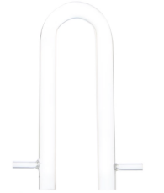
113 | 玻璃活塞 | 直形，吻合良好，不漏气，不漏液 | 支 | 2 | 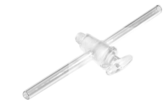
114 | 圆水槽 | Φ≥200mm×100mm，水槽底部应平整，不应凸底，壁厚和底厚应均匀，口部端面应平整，边和口应圆滑 | 个 | 3 | 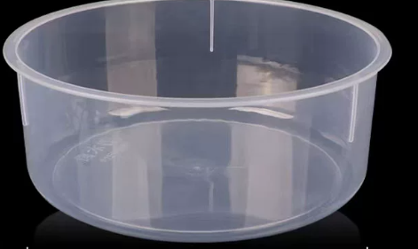
115 | 圆水槽 | Φ≥270mm×140mm，水槽底部应平整，不应凸底，壁厚和底厚应均匀，口部端面应平整，边和口应圆滑 | 个 | 3
116 | 坩埚钳 | ≥200mm，钢制，中间弯曲部分内径应在2cm~3cm | 个 | 25 | 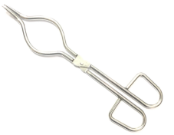
117 | 烧杯夹 | 钢制或不锈钢制，夹持部位应有橡胶保护套，避免与玻璃烧杯直接接触 | 个 | 2 | 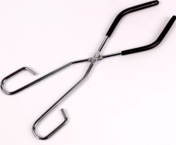
118 | 镊子 | 不锈钢制，平头，长≥125mm，钢板厚≥1.2mm，前部应有防滑脱锯齿 | 个 | 25 | 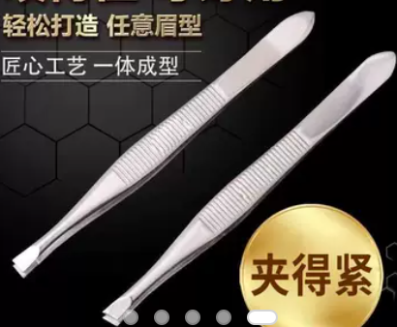
119 | 试管夹 | 木制或者竹制，长度≥200mm，宽度约20mm，厚度约20mm。试管夹闭口缝≤1mm，开口距离≥25mm。毡块粘接牢固，试管夹弹簧作防锈处理。试管夹持部位圆弧内径≤15mm | 个 | 25 | 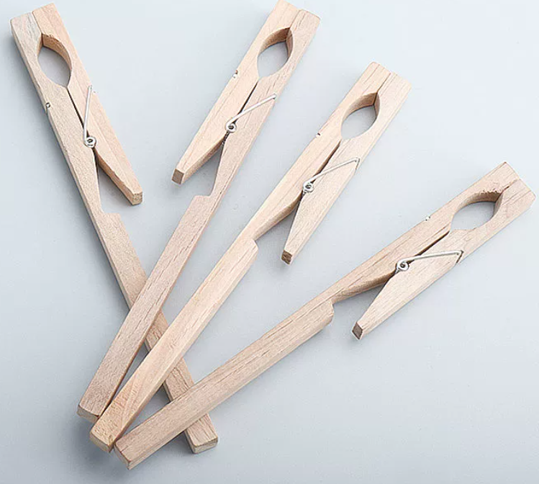
120 | 止水皮管夹 | Φ3mm钢丝制成，作防锈处理，夹持角度≥60º，弹性好，不漏液 | 个 | 25 | 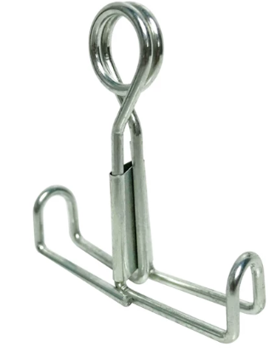
121 | 螺旋皮管夹 | 由支架管和带压板的螺杆等组成。外形尺寸≥33mm×20mm×8mm，旋转方便，不易变形，压板厚度≥1mm | 个 | 5 | 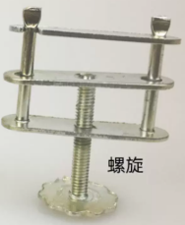
122 | 石棉网 | 金属网尺寸≥125mm×125mm，0.8mm钢丝制成，石棉材料不易脱落，石棉网边缘钢丝应作简单处理 | 个 | 25 | 
123 | 陶土网 | 金属网尺寸≥125mm×125mm，耐火材料为陶土，功能等同于石棉网 | 个 | 25
124 | 燃烧匙 | 铜勺，勺直径≥18mm，深≥10mm，铁柄，柄长≥300mm，长柄和铜勺连接稳定结实 | 个 | 25 | 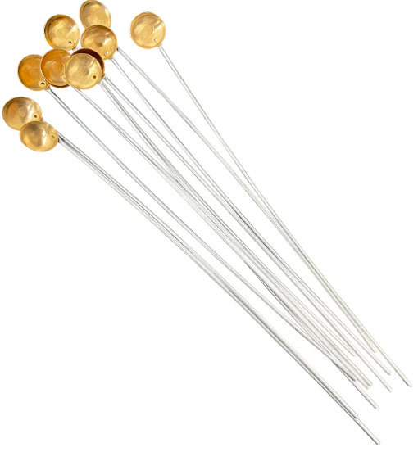
125 | 药匙 | 长度≥13cm，带小勺，材质可选金属、牛角、塑料 | 个 | 25 | 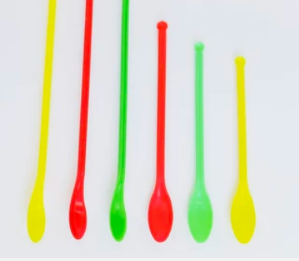
126 | 玻璃管 | Φ5mm~6mm，中性料，管口应打磨或烧结，避免划伤事故 | kg | 5 | 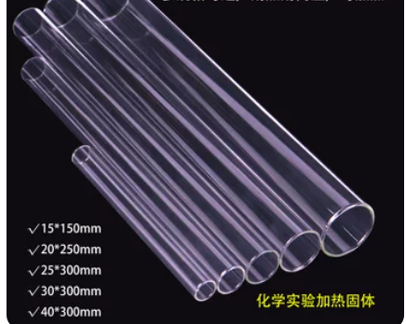
127 | 玻璃管 | Φ7mm~8mm，中性料，管口应打磨或烧结，避免划伤事故 | kg | 4
128 | 玻璃弯管 | Φ7mm~8mm，一端长度为6cm~7cm，另一端长度≥20cm，形状为锐角、直角和钝角，管口应打磨或烧结，避免划伤事故 | kg | 1 | 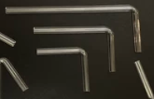
129 | 玻璃棒 | Φ5mm~6mm，粗细均匀，两端烧结使其光滑 | kg | 3 | 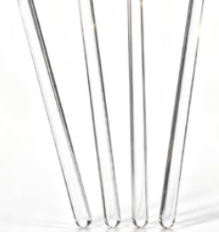
130 | 玻璃棒 | Φ7mm~8mm，粗细均匀，两端烧结使其光滑 | kg | 3
131 | 橡胶塞 | 000、00、0~10号，白色，质地均匀 | kg | 8 | 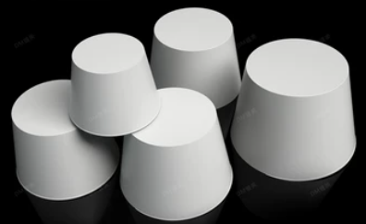
132 | 橡胶管 | 外径9mm，内径6mm，乳白色，具有耐油、耐酸碱、耐压等特性 | kg | 3 | 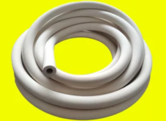
133 | 乳胶管 | 外径6mm，内径4mm，弹力好，拉力范围可在自身的6倍，回弹力100% | m | 20 | 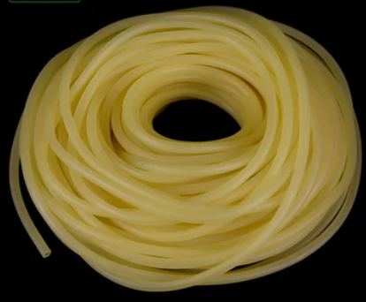
134 | 乳胶管 | 外径7mm，内径5mm，弹力好，拉力范围可在自身的6倍，回弹力100% | m | 20
135 | 乳胶管 | 外径9mm，内径6mm，弹力好，拉力范围可在自身的6倍，回弹力100% | m | 20
136 | 试管刷 | Φ12mm，手持部分顶端应为环状，顶部要有刷丝，铁丝不可外露 | 个 | 25 | 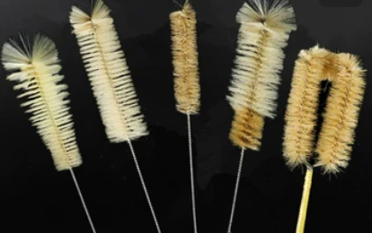
137 | 试管刷 | Φ18mm，手持部分顶端应为环状，顶部要有刷丝，铁丝不可外露 | 个 | 25
138 | 试管刷 | Φ32mm，手持部分顶端应为环状，顶部要有刷丝，铁丝不可外露 | 个 | 5
139 | 烧瓶刷 | 250mL烧瓶用，手持部分顶端应为环状，顶部要有刷丝，铁丝不可外露 | 个 | 5 | 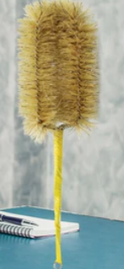
140 | 烧瓶刷 | 500mL烧瓶用，手持部分顶端应为环状，顶部要有刷丝，铁丝不可外露 | 个 | 5
141 | 结晶皿 | 80mm，平底，无色硼硅酸盐玻璃制 | 个 | 2 | 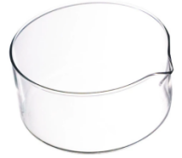
142 | 表面皿 | 60mm，无色硼硅酸盐玻璃制 | 个 | 25 | 
143 | 表面皿 | 100mm，无色硼硅酸盐玻璃制 | 个 | 2
144 | 研钵 | 60mm，瓷或玻璃制，配有研杵，内部粗糙便于研磨，外部光滑 | 个 | 25 | 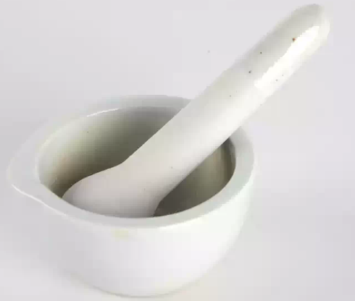
145 | 研钵 | 90mm，瓷或玻璃制，配有研杵，内部粗糙便于研磨，外部光滑 | 个 | 1
146 | 蒸发皿 | 100mm，瓷制，耐受温度≥800℃ | 个 | 25 | 
147 | 蒸发皿 | 120mm，瓷制，耐受温度≥800℃ | 个 | 3
148 | 反应板 | 白色陶瓷，6孔，表面有釉层，不会发生溶液渗透 | 个 | 25 | 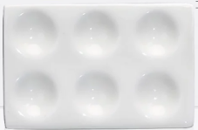
149 | 井穴板 | 透明塑料，9孔，每孔0.7mL，可以重复使用 | 个 | 25 | 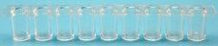
150 | 井穴板 | 透明塑料，6孔，每孔5mL，配6个双导气管的井穴塞，可以重复使用 | 个 | 25 | 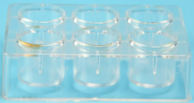
151 | 塑料多用滴管 | 弹性圆筒形吸泡和一根Φ1mm×120mm的径管连接而成，容积4mL，环保材料，弹性好 | 支 | 250 | 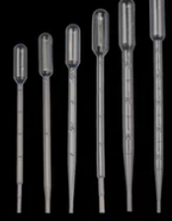
152 | 塑料洗瓶 | 250mL或500mL，水嘴略向下倾斜，口径1mm~2mm，瓶口紧实不漏气 | 个 | 25 | 
153 | 塑料水槽 | ≥250mm×180mm×100mm | 个 | 25 | 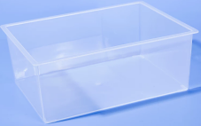
154 | 集气瓶挂扣器 | 125mL，塑料制 | 个 | 25 | 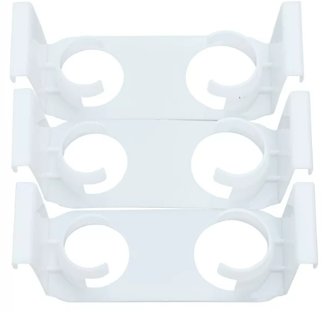
155 | 集气瓶挂扣器 | 250mL，塑料制 | 个 | 5
156 | 酒精喷灯 | 坐式，铜制，壶体容积≥300mL，火焰高度为150mm~180mm，火焰温度为960℃±60℃ | 个 | 2 | 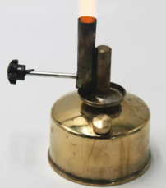
157 | 储气装置 | 容积≥2L | 台 | 2 | 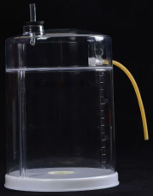
158 | 初中化学实验材料 | 黄铜片、硬铝片、火柴、蜡烛、木板、电池、电珠、砂纸、面粉、凡士林等 | 份 | 25 | 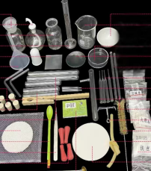
159 | 铝片 | 工业 | g | 100 | 
160 | 铝丝 | 工业 | g | 100 | 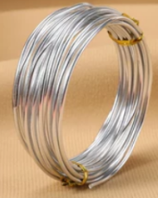
161 | 铝箔 | 工业 | g | 100 | 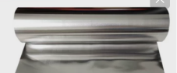
162 | 锌片(锌花) | 工业 | g | 300 | 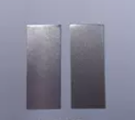
163 | 锌粒 | 工业 | g | 500 | 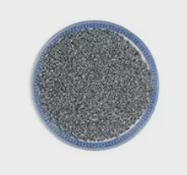
164 | 铁粉 | 试剂 | g | 500 | 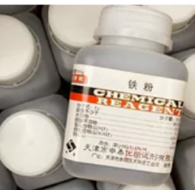
165 | 铁丝 | 直径≤2mm | g | 500 | 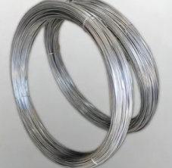
166 | 紫铜片 | 工业 | g | 300 | 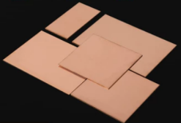
167 | 铜丝 | 工业 | g | 100 | 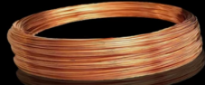
168 | 活性炭 | 工业 | g | 1000 | 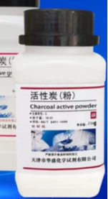
169 | pH广泛试纸 | 1~14 | 本 | 25 | 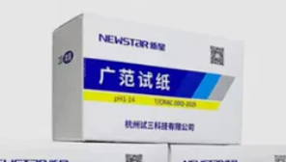
170 | 蓝石蕊试纸 | ≥50张/本。 | 本 | 5 | 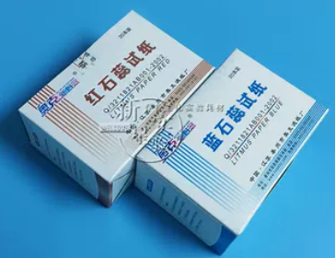
171 | 红石蕊试纸 | ≥50张/本。 | 本 | 5
172 | 定性滤纸 | 快速，≥9cm，100张 | 盒 | 5 | 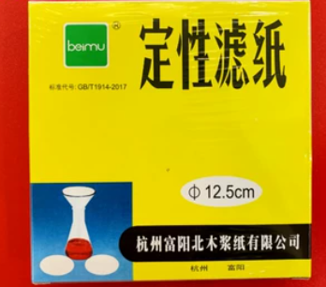
173 | 定性滤纸 | 快速，≥15cm，100张 | 盒 | 1
174 | 金属矿物、金属及合金标本 | 标本盒≥180mm×150mm×50mm，每种类型不少于5种，耐用，不易损坏，便于保存，适合观察 | 盒 | 1 | 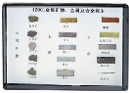
175 | 溶液导电演示器 | 电表式，10mA，DC6V，串联电位器1kQ，电阻560Q。五组溶液同时比较，1×7开关(其中一档校准)，采用不锈钢或石墨电极 | 台 | 2 | 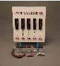
176 | 微型溶液导电实验器 | 所需每种溶液≤3mL | 套 | 25 | 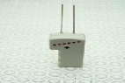
177 | 水电解演示器 | 电解液为10％NaOH或者5％H2SO4溶液，碱式或酸式。实验时间：制取30mL氢气，使用电压9V，时间约5min。制取氢气一端的气体出口应采用尖嘴导管。制取氧气一端的气体出口应采用贮气漏斗。贮气漏斗的容积应为10mL。加液漏斗容积≥80mL。电极材料应使电解水时产生的氢气与氧气的体积之比为2:1，误差≤5％玻璃仪器无明显外观缺陷，便于操作、耐用，电极不易损坏；刻度清晰耐磨，示数易于读取 | 台 | 5 | 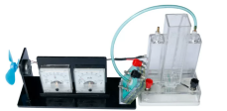
178 | 金刚石结构模型 | 碳原子：Φ≥30mm的4孔黑色塑料球30个；化学键：Φ≥3mm×35mm镀镍金属杆40根 | 套 | 3 | 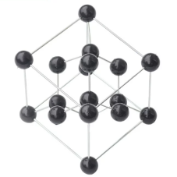
179 | 石墨结构模型 | 碳原子：Φ≥30mm的5孔黑色塑料球39个；化学键：Φ≥3mm×50mm镀镍金属杆45根，Φ≥3mm×90mm镀镍金属杆14根 | 套 | 3 | 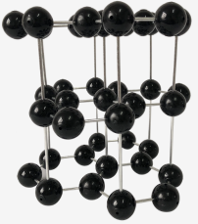
180 | 碳-60结构模型 | 碳原子：Φ≥30mm的3孔黑色塑料球60个；化学键：Φ≥6mm×25mm的镀镍金属杆90根 | 套 | 3 | 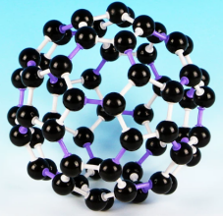
181 | 碘升华凝华管 | Φ≥34mm×28mm，应采用无色透明硼硅酸盐玻璃制造，手柄与主管应连接平滑牢固，不应偏歪；主管应加碘后密封，两端面呈球面凹形，手柄靠近主管处应密封；玻璃仪器均匀透明无气泡，耐用，不易碎，采用酒精灯加热不易变形 | 个 | 25 | 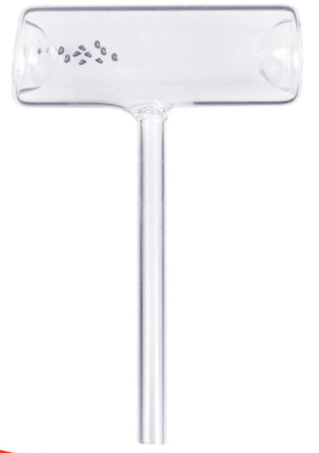
182 | 分子结构模型 | 球棍式或比例式；Φ≥40mm塑料球：碳原子(黑色)4个，氧原子(红色)13个，氮原子(深蓝色)2个，硫原子(黄色)2个；Φ≥30mm塑料球：氢原子(白色)12个能够完成水、氢气、氧气、二氧化碳等分子模型的搭建 | 套 | 3 | 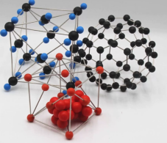
183 | 氯化钠晶体结构模型 | 球棍式，氯原子Φ≥30mm的6孔绿色塑料球13个；钠原子Φ≥30mm的6孔银灰色塑料球14个；化学键：Φ≥3mm×60mm的镀镍金属杆54根 | 套 | 3 | 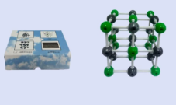
184 | 元素周期表 | 带轴，≥150cm×110cm，字迹信息清晰，易于观看 | 件 | 1 | 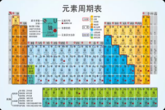
185 | 原油常见馏分标本 | 不少于8种，耐用，易于储存，便于观察，密封完好，固定牢固 | 盒 | 1 | 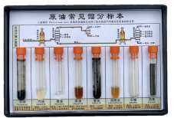
186 | 炼铁高炉模型 | 模型高度≥650mm。主要结构应用标签注明，标注应准确、清晰、牢固。各部件位置正确、连接牢固，不得因正常震动、碰触而开裂、松脱 | 套 | 3 | 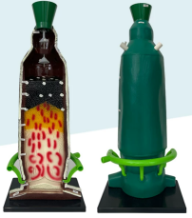
187 | 合成有机高分子材料标本 | 不少于10种，材料新颖，标识清楚，固定结实，不易脱落 | 盒 | 1 | 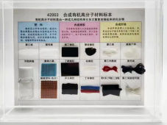
188 | 新型无机非金属材料标本 | 标本盒体积≥180mm×150mm×50mm，包括氧化铝陶瓷、氮化硅陶瓷、光导纤维等，材料新颖，标识清楚，固定结实，不易脱落。陶瓷和玻璃切割整齐，美观 | 盒 | 1 | 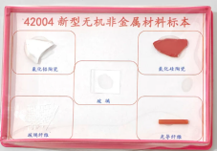
189 | 长颈漏斗 | 规格：60mm；应采用无色透明硼硅酸盐玻璃制造‘口边光滑平整，无毛边、快口及崩缺，角度正确，口边不得呈椭圆形及不规则多边形，斗柄应垂直，下口应磨成45º角，并将斜口边倒角不呈缺口；壁厚均匀，内壁光滑，斗柄接头处不允许严重折皱。 | 支 | 30 | 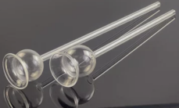
190 | 急救箱 | 1、箱内包括：烧伤药膏，医用酒精，碘伏，创可贴，胶布，绷带，卫生棉签，剪刀，镊子，止血带（长度≥30cm）；  2、铝合金箱。 | 只 | 1 | 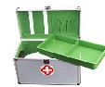
191 | 防毒面具 | 1、化学实验防护用品。  2、由橡胶口罩与滤毒盒组成，可防护有机物蒸气，如：苯、煤油、汽油、丙酮、甲苯、二甲苯、苯胺、硝基苯以及氯气、二氧化硫、硫化氢、一氧化碳等无机物毒气引起的损伤。 | 只 | 3 | 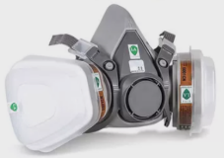
192 | 玻璃片 | 集气瓶用（6*6cm） | 片 | 120 | 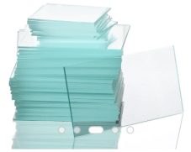
193 | 微型验电器 | 1、产品由两只灵敏度相同的指针验电器组成。  2、指针验电器由底座、外壳、圆盘、导电杆、绝缘子、指针、指针架、接地线柱等构成。底座采用工程塑料制作，底座底径φ102mm，高40mm；圆盘采用厚度为1mm的A3板材成型，尺寸为φ193×70mm；导电杆采用φ6mm的圆钢制作，总长度约80mm；指针采用薄金属片制成，长度约为120mm，针体平直，下部成箭头形；指针架采用金属材料制作，指针在指针架上动作灵敏可靠，不前后偏斜摇摆，电荷消失后能顺利回零。 | 只 | 3 | 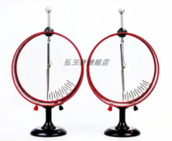
194 | 智能数据采集分析终端 | 1.融合了采集器与软件平台的一体化数据采集装置，由内置处理器以及数据采集器组成,方便进行户外教学，具有以下功能参数：自带高清显示屏≥10.1英寸，分辨率≥1920*1080；配有高清多点高强度电容触摸屏,支持Windows操作系统；处理器主频0.8GHz~3.4GHz；内存≥4GB，存储空间≥128GB；自带高性能,低功耗WiFI；支持蓝牙4.0；自带高容量电池≥6600mAh，可支持长时间实验教学；自带音频输出接口和DC电源接口；内置重力传感器；自带USB接口，方便外接鼠标和键盘等设备，也可以与有线拓展模块或者USB直连系列传感器直接连接进行数据采集；  2.内置传感信号采集分析软件：中文界面；自动识别新插入传感器并自动运行、支持多路传感器同时采集；实时显示实验数据或曲线，多种数据显示方式(包括数字、曲线、混合、列表)；内置重新实验公式，同时可以完全自定义公式，不套用模版，自主输入公式；具有多种采集模式（自动采集和手动采集，自动采集采集频率可调）:包含拟合（包括正比、反比、线性、二次、指数、对数的等多种拟合方式）、积分、放大、缩小等多种曲线分析功能；屏幕上的曲线图可上下、左右滚动或放大、缩小，自由选择所观察的部分，可以选定某段曲线进行分析。 | 套 | 1 | 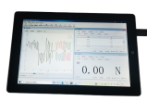
195 | 实验数据分析软件 | 1.支持多通道并行采集，支持≥20通道并行采集；自动识别传感器并自动采集数据；支持自由设置传感器初始状态；支持多种数据显示方式(包括数字、曲线、混合、列表)；具有多种采集模式；针对实验过程比较长的实验，可自定义采集间隔时间，并采集的两组的间隔时间有倒计时功能；可添加常用公式和自定义公式；表格视图支持添加无属性常驻变量，方便进行多次进行同一个实验时进行数据的对比，同时配备选中自动统计功能；采集到的数据可以进行数据导出保存、加载导入和统计等；进行多组实验对比，无需重启软件，可以将上一组实验数据通过添加保留列保存在同一个列表中；开始下一组实验数据采集；数据分析可以选择XY轴，可以将2组实验数据添加在一个坐标轴中分析；  2.屏幕上的曲线图可上下、左右平移或放大、缩小，自由选择所观察的部分，可以选定某段曲线进行分析；数据分析可以显示点集、曲线和混合；可以标记点、选择点和截取线段等方式进行曲线操作；支持对曲线大小、颜色、标签等内容的自定义更改；具有多种数据分析功能，包括拟合、积分、微分、计算频率等；具有多曲线模式，可以多种曲线同时采集同时分析；  3.可提供实验报告模板并支持导出，具有实验操作说明等；无需借助第三方软件，可以直接将实验报告上传到教师端。 | 套 | 1 | 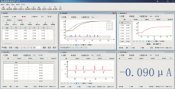
196 | 数据采集器 | 1.内置2.4G无线模块，可同时无线连接≥4个传感器，每个无线通道单独指示灯；  2.USB接口≥8个，可同时有线连接≥8个传感器，每个有线通道单独指示灯；  3.支持采集器之间有线级联使用，可同时连接传感器数量≥30个；  4.预留DC电源接口，配套专用电源适配器。 | 台 | 1 | 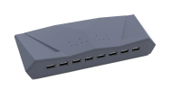
197 | 传感器数据显示模块 | 1.通过与各种传感器组合，使之具备独立数据采集功能、显示和无线传输功能；  2.内置LCD传感器嵌入式软件；  3.自带≥1.8英寸显示屏，可脱离计算机独立显示实时数据，通过内置大容量锂离子电池供电，通过内置Type-C接口充电；  4.内置2.4G无线传输模块，通过无线方式连接；  5.自带≥5个功能按键，包括电源开关、开始/暂停、数据存储、菜单、调零、待机等功能；  6.屏幕可显示电量、采集状态和无线连接状态提示等功能；可独立进行采样频率设置，可切换屏幕数据显示方向；  7.自带≥2个不同方位螺纹孔，方便多方位固定。 | 个 | 2 | 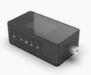
198 | 温度传感器 | 1.量程≥-50℃~+200℃；分辨率≤0.01℃；  2.数据接口：采用USB-B方形接口，接口连接紧密，可以防止传感器脱落保证数据传输稳定，支持热插拔；  3.有线通讯：可直接通过USB线与终端快速建立连接，实现数据实时传输；  4.无线通讯：配合数据显示模块使用可实现独立显示数据和与终端的无线通讯；  5.安装灵活：配备≥2个不同方位的标准螺纹孔，满足多维度、多场景固定安装需求，适配多样化的应用环境；  6.工作状态：带低功耗LED双色指示灯，通电状态下亮红色，数据传输时亮蓝色，可根据蓝灯闪烁状态判定数据采集状态及频率快慢；  7.支持系统：Windows、安卓、统信、麒麟等系统终端； | 个 | 1 | 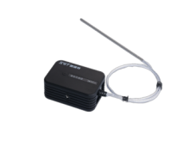
199 | 高温传感器 | 1.量程≥0℃~+ 1000℃，分辨率≤0.1℃；  2.数据接口：采用USB-B方形接口，接口连接紧密，可以防止传感器脱落保证数据传输稳定，支持热插拔；  3.有线通讯：可直接通过USB线与终端快速建立连接，实现数据实时传输；  4.无线通讯：配合数据显示模块使用可实现独立显示数据和与终端的无线通讯；  5.安装灵活：配备≥2个不同方位的标准螺纹孔，满足多维度、多场景固定安装需求，适配多样化的应用环境；  6.工作状态：带低功耗LED双色指示灯，通电状态下亮红色，数据传输时亮蓝色，可根据蓝灯闪烁状态判定数据采集状态及频率快慢；  7.支持系统：Windows、安卓、统信、麒麟等系统终端； | 个 | 1 | 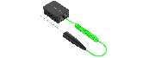
200 | 压强传感器 | 1.量程≥0 kPa ~400 kPa；分辨率≤0.1 kPa；  2.数据接口：采用USB-B方形接口，接口连接紧密，可以防止传感器脱落保证数据传输稳定，支持热插拔；  3.有线通讯：可直接通过USB线与终端快速建立连接，实现数据实时传输；  4.无线通讯：配合数据显示模块使用可实现独立显示数据和与终端的无线通讯；  5.安装灵活：配备≥2个不同方位的标准螺纹孔，满足多维度、多场景固定安装需求，适配多样化的应用环境；  6.工作状态：带低功耗LED双色指示灯，通电状态下亮红色，数据传输时亮蓝色，可根据蓝灯闪烁状态判定数据采集状态及频率快慢；  7.支持系统：Windows、安卓、统信、麒麟等系统终端； | 个 | 2 | 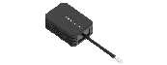
201 | 电流传感器 | 1.量程≥-3A~+3A，分辨率≤0.01A；  2.数据接口：采用USB-B方形接口，接口连接紧密，可以防止传感器脱落保证数据传输稳定，支持热插拔；  3.有线通讯：可直接通过USB线与终端快速建立连接，实现数据实时传输；  4.无线通讯：配合数据显示模块使用可实现独立显示数据和与终端的无线通讯；  5.安装灵活：配备≥2个不同方位的标准螺纹孔，满足多维度、多场景固定安装需求，适配多样化的应用环境；  6.工作状态：带低功耗LED双色指示灯，通电状态下亮红色，数据传输时亮蓝色，可根据蓝灯闪烁状态判定数据采集状态及频率快慢；  7.支持系统：Windows、安卓、统信、麒麟等系统终端； | 个 | 1 | 
202 | pH传感器 | 1.量程≥0~14，分辨率≤0.01；  2.数据接口：采用USB-B方形接口，接口连接紧密，可以防止传感器脱落保证数据传输稳定，支持热插拔；  3.有线通讯：可直接通过USB线与终端快速建立连接，实现数据实时传输；  4.无线通讯：配合数据显示模块使用可实现独立显示数据和与终端的无线通讯；  5.安装灵活：配备≥2个不同方位的标准螺纹孔，满足多维度、多场景固定安装需求，适配多样化的应用环境；  6.工作状态：带低功耗LED双色指示灯，通电状态下亮红色，数据传输时亮蓝色，可根据蓝灯闪烁状态判定数据采集状态及频率快慢；  7.支持系统：Windows、安卓、统信、麒麟等系统终端； | 个 | 1 | 
203 | 多量程电导率传感器 | ▲1.量程1≥0~20000 us/cm，分辨率1≤10us/cm；量程2≥0~2000 us/cm，分辨率2≤0.1us/cm；量程3≥0~200 us/cm，分辨率3≤0.01us/cm；（提供第三方专业检测机构出具的检测报告扫描件）  ▲2.Type-C接口，可以通过USB数据线直接与计算机通讯；自带≥5个功能按键；可以通过按键进行量程选择、调零、开始、暂停、复位等操作；自带≥2个不同方位M5螺纹孔，方便多方位与其他固定装置（如铁架台等）配套使用。（提供第三方专业检测机构出具的检测报告扫描件） | 个 | 1 | 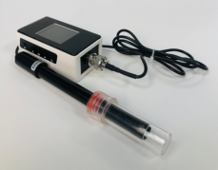
204 | 氧气传感器 | 1.量程≥0~100%，分辨率≤0.01%；  2.数据接口：采用USB-B方形接口，接口连接紧密，可以防止传感器脱落保证数据传输稳定，支持热插拔；  3.有线通讯：可直接通过USB线与终端快速建立连接，实现数据实时传输；  4.无线通讯：配合数据显示模块使用可实现独立显示数据和与终端的无线通讯；  5.安装灵活：配备≥2个不同方位的标准螺纹孔，满足多维度、多场景固定安装需求，适配多样化的应用环境；  6.工作状态：带低功耗LED双色指示灯，通电状态下亮红色，数据传输时亮蓝色，可根据蓝灯闪烁状态判定数据采集状态及频率快慢；  7.支持系统：Windows、安卓、统信、麒麟等系统终端； | 个 | 1 | 
205 | 二氧化碳传感器 | 1.量程≥0ppm~10000ppm， 分辨率≤1ppm；  2.数据接口：采用USB-B方形接口，接口连接紧密，可以防止传感器脱落保证数据传输稳定，支持热插拔；  3.有线通讯：可直接通过USB线与终端快速建立连接，实现数据实时传输；  4.无线通讯：配合数据显示模块使用可实现独立显示数据和与终端的无线通讯；  5.安装灵活：配备≥2个不同方位的标准螺纹孔，满足多维度、多场景固定安装需求，适配多样化的应用环境；  6.工作状态：带低功耗LED双色指示灯，通电状态下亮红色，数据传输时亮蓝色，可根据蓝灯闪烁状态判定数据采集状态及频率快慢；  7.支持系统：Windows、安卓、统信、麒麟等系统终端； | 个 | 1 | 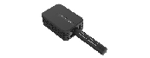
206 | 溶解氧传感器 | 1.量程≥0mg/L~20mg/L，分辨率≤0.01mg/L；  2.数据接口：采用USB-B方形接口，接口连接紧密，可以防止传感器脱落保证数据传输稳定，支持热插拔；  3.有线通讯：可直接通过USB线与终端快速建立连接，实现数据实时传输；  4.无线通讯：配合数据显示模块使用可实现独立显示数据和与终端的无线通讯；  5.安装灵活：配备≥2个不同方位的标准螺纹孔，满足多维度、多场景固定安装需求，适配多样化的应用环境；  6.工作状态：带低功耗LED双色指示灯，通电状态下亮红色，数据传输时亮蓝色，可根据蓝灯闪烁状态判定数据采集状态及频率快慢；  7.支持系统：Windows、安卓、统信、麒麟等系统终端； | 个 | 1 | 
207 | 溶解二氧化碳传感器 | 1.量程≥4.4 ppm ~1800ppm，分辨率≤1 ppm；  2.数据接口：采用USB-B方形接口，接口连接紧密，可以防止传感器脱落保证数据传输稳定，支持热插拔；  3.有线通讯：可直接通过USB线与终端快速建立连接，实现数据实时传输；  4.无线通讯：配合数据显示模块使用可实现独立显示数据和与终端的无线通讯；  5.安装灵活：配备≥2个不同方位的标准螺纹孔，满足多维度、多场景固定安装需求，适配多样化的应用环境；  6.工作状态：带低功耗LED双色指示灯，通电状态下亮红色，数据传输时亮蓝色，可根据蓝灯闪烁状态判定数据采集状态及频率快慢；  7.支持系统：Windows、安卓、统信、麒麟等系统终端； | 个 | 1 | 
208 | 二氧化硫传感器 | 1.量程≥0ppm~20ppm， 分辨率≤0.01ppm；  2.数据接口：采用USB-B方形接口，接口连接紧密，可以防止传感器脱落保证数据传输稳定，支持热插拔；  3.有线通讯：可直接通过USB线与终端快速建立连接，实现数据实时传输；  4.无线通讯：配合数据显示模块使用可实现独立显示数据和与终端的无线通讯；  5.安装灵活：配备≥2个不同方位的标准螺纹孔，满足多维度、多场景固定安装需求，适配多样化的应用环境；  6.工作状态：带低功耗LED双色指示灯，通电状态下亮红色，数据传输时亮蓝色，可根据蓝灯闪烁状态判定数据采集状态及频率快慢；  7.支持系统：Windows、安卓、统信、麒麟等系统终端； | 个 | 1 | 
209 | 浊度传感器 | 1.量程≥0NTU~1000NTU，分辨率≤1NTU；配比色皿；  2.USB接口，可使用USB数据线直接与计算机通讯传输数据。 | 个 | 1 | 
210 | 一氧化碳传感器 | 1.量程≥0ppm~1000ppm，分辨率≤1ppm；  2.数据接口：采用USB-B方形接口，接口连接紧密，可以防止传感器脱落保证数据传输稳定，支持热插拔；  3.有线通讯：可直接通过USB线与终端快速建立连接，实现数据实时传输；  4.无线通讯：配合数据显示模块使用可实现独立显示数据和与终端的无线通讯；  5.安装灵活：配备≥2个不同方位的标准螺纹孔，满足多维度、多场景固定安装需求，适配多样化的应用环境；  6.工作状态：带低功耗LED双色指示灯，通电状态下亮红色，数据传输时亮蓝色，可根据蓝灯闪烁状态判定数据采集状态及频率快慢；  7.支持系统：Windows、安卓、统信、麒麟等系统终端； | 个 | 1 | 
211 | 氢气传感器 | 1.量程≥0ppm~1000ppm，分辨率≤1ppm；  2.数据接口：采用USB-B方形接口，接口连接紧密，可以防止传感器脱落保证数据传输稳定，支持热插拔；  3.有线通讯：可直接通过USB线与终端快速建立连接，实现数据实时传输；  4.无线通讯：配合数据显示模块使用可实现独立显示数据和与终端的无线通讯；  5.安装灵活：配备≥2个不同方位的标准螺纹孔，满足多维度、多场景固定安装需求，适配多样化的应用环境；  6.工作状态：带低功耗LED双色指示灯，通电状态下亮红色，数据传输时亮蓝色，可根据蓝灯闪烁状态判定数据采集状态及频率快慢；  7.支持系统：Windows、安卓、统信、麒麟等系统终端； | 个 | 1 | 
212 | 湿度传感器 | 1.量程≥0~100%，分辨率≤0.1%；  2.数据接口：采用USB-B方形接口，接口连接紧密，可以防止传感器脱落保证数据传输稳定，支持热插拔；  3.有线通讯：可直接通过USB线与终端快速建立连接，实现数据实时传输；  4.无线通讯：配合数据显示模块使用可实现独立显示数据和与终端的无线通讯；  5.安装灵活：配备≥2个不同方位的标准螺纹孔，满足多维度、多场景固定安装需求，适配多样化的应用环境；  6.工作状态：带低功耗LED双色指示灯，通电状态下亮红色，数据传输时亮蓝色，可根据蓝灯闪烁状态判定数据采集状态及频率快慢；  7.支持系统：Windows、安卓、统信、麒麟等系统终端； | 个 | 1
213 | 化学反应速率实验器 | 1.实验器主要由密封反应瓶×2、螺口注射器、带开关导管等组成；注射器和带盖密封反应瓶，保证实验器的密封性，减少实验误差。 | 套 | 1 | 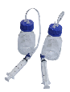
214 | 高精度电子秤实验器 | 1.量程≥0g~3000g，分辨率≤0.1g；  2.尺寸≥长120mm×宽120mm，铝合金边框，面板自带辅助定位标识；  3.USB接口，可使用USB数据线直接与计算机通讯传输数据。 | 个 | 1 | 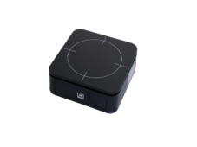
215 | 多用途生化传感器支架 | 1.由机械臂、电极固定板、固定夹、底座组成；  2.电极固定板上具有电极孔≤20个；电极孔口径适合常用生化传感器的电极，方便生化实验操作，电极孔边缘无毛边处理，具有保护传感器不受损坏；  3.机械臂长度≥50cm，能在三维空间内灵活移动并准确定位，稳定性好；  4.底座重量≥600g，可以平稳的固定电极。 | 套 | 1 | 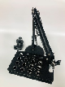
216 | 通用连接套件 | 1.铝合金材质，水滴型孔设计，保证3点固定，具有稳定性，用来转接和固定传感器，方便与铁架台等传统设备固定。配套A款口哨型转接器1个、B款圆柱形转接器1个、304不锈钢手拧螺丝4个；手拧螺丝螺帽直径≥20mm，方便直接徒手固定产品。 | 套 | 1 | 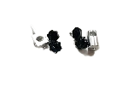
217 | 磁力搅拌器 | 1.实验器由铝合金材质搅拌器主体和磁力搅拌子组成，用于各类生化实验，转速快，能快速将反应中的溶液搅拌均匀；  2.具有电源开关、无极调速功能；便携式可移动设计，内置充电电池，支持USB接口直接充电。 | 套 | 1 | 
218 | USB数据线 | 1.包含数据采集器连接线1根，长度≥1.5米，全铜线芯，多重屏蔽，高效传输；传感器连接线4根，长度≥1.5米，全铜线芯，多重屏蔽。 | 套 | 1 | 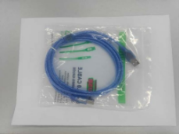
219 | 实验手册 | 1.彩色印刷手册，有详细数字化实验案例指导。 | 套 | 1 | 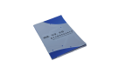
220 | 铝合金箱 | 1.箱体主架为铝合金材质，尺寸≥长460mm×宽290mm×高150mm，海绵内衬卡槽。 | 套 | 1 | 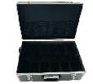

表9 初中生物教学仪器
序号 | 器材名称 | 规格品名教学性能要求 | 单位 | 数量 | 参考图片
1 | 灭火毯 | 玻璃纤维材质，≥1200mm×1800mm；白色，材质柔软方便收纳 | 件 | 1
2 | 实验服 | 纯白色，由布料制成，防酸碱。长度不小于90cm | 件 | 5
3 | 护目镜 | 侧面完全遮挡，耐酸碱，抗冲击，耐磨，便于清洗 | 个 | 6
4 | 乳胶手套 | 耐酸碱 | 副 | 6 | 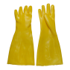
5 | 一次性PE手套 | 塑料材质 | 包 | 50 | 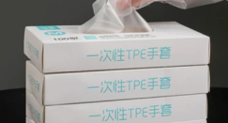
6 | 恒温水浴锅 | 1、工作水箱采用不锈钢，水箱盖采用铝金属制品，形状呈五个同心圆环，外直径分别为：Φ140mm，Φ115mm，Φ95mm，Φ70mm，Φ48mm，温控精确并带有数字显示，自动控温。  2、技术指标：孔数：1孔；加热功率：300W；熔丝管：4A；  温控范围：室温—100摄氏度；  温控精度：≤±0.5摄氏度，由室温升至沸点≤70分钟。  工作电压：AC220V50HZ；  使用环境：环境温度：5℃-40℃，相对湿度≤80%。  3、尺寸：  箱体部分：165mm×160mm×145mm（长×宽×高），  数显控制部分：113mm×160mm×133mm（长×宽×高） | 台 | 1 | 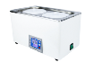
7 | 高压灭菌器 | 1、灭 菌 容 积：18L；  2、最高工作压力：0.165Mpa；  3、最高工作温度：129℃；  4、超压自泄0.145-0.165Mpa；  5、电源：220V/50HZ ；  6、功率：2.0KW；  7、硅橡胶密封圈；  8、消毒器尺寸：Φ300*330mm；  9、包装尺寸：40cm*40cm*42cm。 | 个 | 1 | 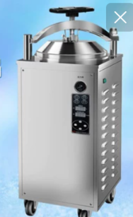
8 | 恒温培养箱 | 控温范围：室温+5℃~65℃，±1℃ | 台 | 1 | 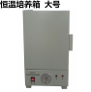
9 | 仪器车 | ≥600mm×400mm×800mm，不锈钢材质，至少两层，各层带可拆卸护栏，总载重≥60kg | 辆 | 2
10 | 整理箱 | PP材质，储存及分发试剂用 | 个 | 10 | 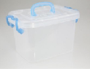
11 | 大托盘 | ≥400mm×300mm×60mm | 个 | 25 | 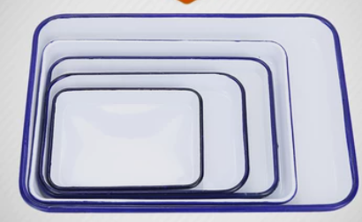
12 | 小托盘 | ≥300mm×200mm×40mm | 个 | 25 | 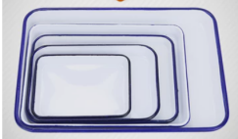
13 | 实验用品提篮 | 木制，配有提手，带抽屉，≥490mm×360mm×290mm | 个 | 2
14 | 电子秒表 | 专用型，全时段分辨力0.01s；有防震、防水功能，电池更换周期≥1.5年 | 个 | 25 | 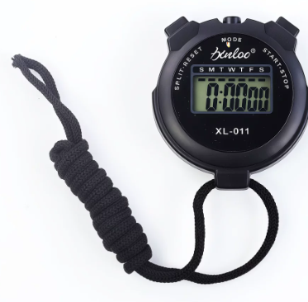
15 | 红液温度计 | 0℃~100℃，分度值1℃，示值误差＜1.5℃ | 支 | 50
16 | 干湿球温度计 | -25℃~50℃，分度值0.2℃；测量湿度0%~100% | 个 | 25 | 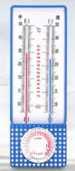
17 | 镊子 | 尖头，≥140mm | 把 | 2 | 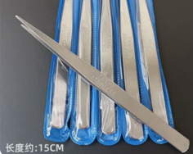
18 | 镊子 | 弯头，≥140mm | 把 | 2 | 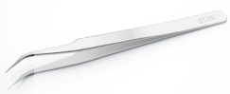
19 | 三脚架 | 铁质，环内径≥75mm，高≥150mm | 个 | 25
20 | 试管架 | 木质或塑料质，8孔，孔径≥21mm，立柱黏结牢固 | 个 | 25
21 | 量筒 | 10mL，透明钠钙玻璃制，分度线、数字和标志应完整、清晰和耐久，容积为20℃时充满量筒刻度线所容纳体积 | 个 | 30
22 | 量筒 | 50mL，透明钠钙玻璃制，分度线、数字和标志应完整、清晰和耐久，容积为20℃时充满量筒刻度线所容纳体积 | 个 | 30
23 | 量筒 | 100mL，透明钠钙玻璃制，分度线、数字和标志应完整、清晰和耐久，容积为20℃时充满量筒刻度线所容纳体积 | 个 | 30
24 | 量筒 | 500mL，透明钠钙玻璃制，分度线、数字和标志应完整、清晰和耐久，容积为20℃时充满量筒刻度线所容纳体积 | 个 | 2
25 | 试管 | Φ12mm×70mm，透明硼硅酸盐玻璃制 | 支 | 60
26 | 试管 | Φ15mm×150mm，透明硼硅酸盐玻璃制 | 支 | 120
27 | 烧杯 | 50mL，透明硼硅酸盐玻璃制，烧杯的满口容量应超过标称容量的10%或烧杯的满口容量和标称容量的两液面间距不应少于10mm，并应采用容量差值较大的一种 | 个 | 60
28 | 烧杯 | 100mL，透明硼硅酸盐玻璃制，烧杯的满口容量应超过标称容量的10%或烧杯的满口容量和标称容量的两液面间距不应少于10mm，并应采用容量差值较大的一种 | 个 | 60
29 | 烧杯 | 250mL，透明硼硅酸盐玻璃制，烧杯的满口容量应超过标称容量的10%或烧杯的满口容量和标称容量的两液面间距不应少于10mm，并应采用容量差值较大的一种 | 个 | 60
30 | 烧杯 | 500mL，透明硼硅酸盐玻璃制，烧杯的满口容量应超过标称容量的10%或烧杯的满口容量和标称容量的两液面间距不应少于10mm，并应采用容量差值较大的一种 | 个 | 60
31 | 锥形瓶 | 100mL，透明硼硅酸盐玻璃制，放在平台上应直立不摇晃、不转动 | 个 | 30
32 | 锥形瓶 | 250mL，透明硼硅酸盐玻璃制，放在平台上应直立不摇晃、不转动 | 个 | 60
33 | 广口瓶 | 125mL，透明钠钙玻璃制，瓶塞与瓶口紧实，不晃动；口部应圆整光滑，底部应平整，放置平台上不应摇晃或转动 | 个 | 120
34 | 广口瓶 | 500mL，透明钠钙玻璃制，瓶塞与瓶口紧实，不晃动；口部应圆整光滑，底部应平整，放置平台上不应摇晃或转动 | 个 | 120
35 | 滴瓶 | 30mL，透明钠钙玻璃制，瓶口细磨，磨砂面应均匀细腻，滴管应附橡胶帽，吸放弹性好，开口直径6mm，与滴管口套合牢固稳定 | 个 | 150
36 | 滴瓶 | 60mL，透明钠钙玻璃制，瓶口细磨，磨砂面应均匀细腻，滴管应附橡胶帽，吸放弹性好，开口直径6mm，与滴管口套合牢固稳定 | 个 | 150
37 | 茶色滴瓶 | 30mL，黄棕色钠钙玻璃制，瓶口细磨，磨砂面应均匀细腻，滴管应附橡胶帽，吸放弹性好，开口直径6mm，与滴管口套合牢固稳定 | 个 | 150
38 | 茶色滴瓶 | 60mL，黄棕色钠钙玻璃制，瓶口细磨，磨砂面应均匀细腻，滴管应附橡胶帽，吸放弹性好，开口直径6mm，与滴管口套合牢固稳定 | 个 | 150
39 | 培养皿 | 60mm，玻璃薄厚均匀、耐高温高压 | 套 | 120 | 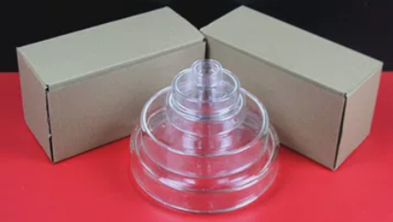
40 | 培养皿 | 100mm，玻璃薄厚均匀、耐高温高压 | 套 | 120
41 | 漏斗 | 60mm，直径准确，锥度适中 | 个 | 30
42 | 滴管 | 100mm，直形，滴管尖嘴口径1mm，上端有防滑脱翻口，翻口处直径比滴管直径略多1mm~2mm | 支 | 300
43 | 玻璃钟罩 | Φ≥150mm×280mm，玻璃壁厚度＞3mm | 个 | 2 | 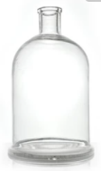
44 | 载玻片 | 无色透明，平整 | 盒 | 10 | 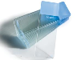
45 | 盖玻片 | 无色透明，平整 | 包 | 50 | 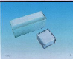
46 | 酒精灯 | 150mL，透明钠钙玻璃制，无明显黄绿色；灯口应平整，瓷灯头与灯口平面间隙不应超过1.5mm；玻璃灯罩应磨口；瓷灯头应为白色，完全覆盖灯口，表面无缺陷，配置与灯口孔径相适应的整齐完整的棉线灯芯 | 个 | 30
47 | 玻璃棒 | Φ3mm~Φ4mm，粗细均匀 | kg | 1
48 | 试管夹 | 木制或竹制，长度≥200mm，宽度≥20mm，厚度≥20mm；试管夹闭口缝≤1mm，开口距≥25mm；毡块黏结牢固，试管夹弹簧作防锈处理，试管夹持部位圆弧内径≤15mm | 把 | 25
49 | 止水皮管夹 | Φ3mm钢丝制成，作防锈处理，夹持角度≥60º，弹性好，不漏液 | 个 | 25
50 | 陶土网 | 功能等同于石棉网，尺寸≥125mm×125mm，耐火材料为陶土 | 个 | 25
51 | 燃烧匙 | 铜勺，勺Φ≥18mm，深≥10mm，铁柄，柄长≥300mm，长柄和铜勺连接稳定结实 | 把 | 25
52 | 药匙 | 长度≥13cm，带小勺，材质可选金属、牛角、塑料 | 把 | 25
53 | 橡胶塞 | 000、00、0~10号，白色，质地均匀 | kg | 1
54 | 试管刷 | Φ12mm，手持部分顶端应为环状，顶部要有刷丝，铁丝不可外露 | 个 | 30
55 | 试管刷 | Φ18mm，手持部分顶端应为环状，顶部要有刷丝，铁丝不可外露 | 个 | 30
56 | 保温桶 | 1L~2L | 个 | 5 | 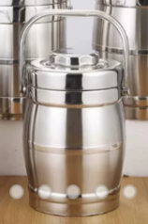
57 | 标记笔 | 双头，油性墨水 | 支 | 25 | 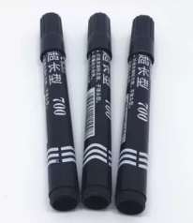
58 | pH广泛试纸 | 1~14 | 本 | 25
59 | 生物显微镜 | 双目，消色差物镜：4×、10×、40×、100×；广视场目镜：WF10×；带照明光源和聚光镜，亮度连续可调；双层移动式载物台 | 台 | 25 | 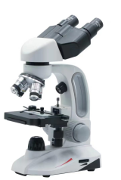
60 | 字母装片 | “e”或“b”，多重染色 | 片 | 60 | 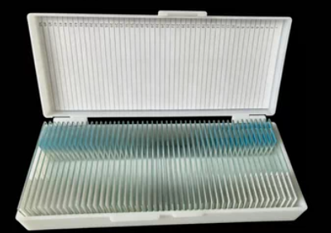
61 | 放大镜 | 手持式，有效通光孔径≥40mm，5倍 | 个 | 50 | 
62 | 洋葱鳞片叶表皮装片 | 细胞质着色均匀，细胞核明显，细胞界限清晰 | 片 | 60
63 | 植物细胞模型 | 以洋葱表皮细胞为参考材料，示细胞壁、细胞膜、细胞质、细胞核、核仁和液泡等结构 | 件 | 2 | 
64 | 动物细胞模型 | 示细胞膜、细胞质、细胞核、核仁等结构 | 件 | 2 | 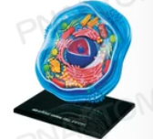
65 | 草履虫模型 | 草履虫纵剖模型，各部着色应协调，并能相互区分 | 件 | 2 | 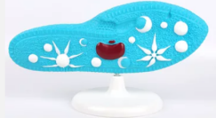
66 | 单层扁平上皮装片 | 取材于动物的肠系膜等，应能看清由边缘不规则而呈锯齿状的扁平细胞组成的单层上皮 | 片 | 60
67 | 纤维结缔组织切片 | 腱纵切，取材于哺乳动物或两栖动物的跟腱或尾腱，应能看清平行排列的胶原纤维束和呈不规则四边形的腱细胞 | 片 | 60
68 | 疏松结缔组织装片 | 取材于哺乳细胞的皮下结缔组织，应能看清纵横交错的胶原纤维和弹力纤维以及大量的成纤维细胞 | 片 | 60
69 | 骨骼肌纵横切 | 取材于哺乳动物的膈肌，应能看清肌外膜、肌束膜、肌纤维膜、肌纤维及其细胞核和小血管等 | 片 | 60
70 | 平滑肌分离装片 | 取材于两栖动物或哺乳动物消化管的基层，应能看清大部分被分离成单个的长梭形平滑肌细胞 | 片 | 60
71 | 心肌切片 | 取材于哺乳动物的心脏，应能看清柱状并具有分枝的肌纤维(肌细胞) | 片 | 60
72 | 运动神经元装片 | 应能看清运动神经元的细胞体和突起、细胞核以及少量的神经纤维 | 片 | 60
73 | 玉米种子纵切 | 应显示子叶、胚芽、胚芽鞘、胚轴、胚根和胚根鞘 | 片 | 60
74 | 根纵剖模型 | 应以单子叶植物玉米的根尖为参考材料，示根尖的解剖结构，根尖中部做不同方向的纵剖面，突出维管柱，示根冠、分生区、伸长区、成熟区和原形成层等 | 件 | 2
75 | 植物根尖纵切 | 应取材于玉米根，取材部位为根冠至根毛区，应明显显示根冠、分生区、伸长区、根毛区和原形成层等 | 片 | 60
76 | 顶芽纵切 | 应取材于黑藻顶芽，应能看清生长锥、叶原基、幼叶、腋芽原基和芽轴，生长锥及幼叶处细胞不应有明显的“质壁分离”现象 | 片 | 60
77 | 桃花模型 | 放大的盛开状态的桃花模型，花冠的直径330mm±15mm，示花柄、花托、花萼、花冠、雄蕊和雌蕊，花瓣、雌蕊可拆装，子房做纵剖 | 件 | 2 | 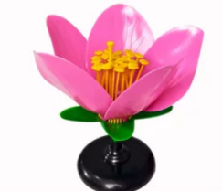
78 | 单子叶植物茎模型 | 应明显显示表皮、机械组织、薄壁细胞、维管束、维管束鞘、环纹导管、螺纹导管、孔纹导管、筛管和伴胞、气道，各结构应位置准确，修饰自然、正确 | 件 | 2 | 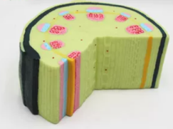
79 | 双子叶草本植物茎模型 | 应以向日葵茎为参考材料，示双子叶草本植物茎纵、横切面的结构，应示角质层、表皮、厚角组织、薄壁组织、维管束、髓、髓射线、环纹导管、螺纹导管、孔纹导管、筛管和伴胞、形成层各部位 | 件 | 2 | 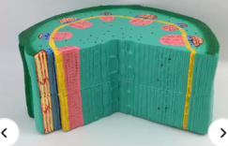
80 | 导管、筛管结构模型 | 显微结构的立体放大模型，包括环纹导管、螺纹导管、网纹导管、孔纹导管及筛管，形态结构应正确、自然 | 件 | 2 | 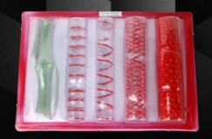
81 | 木本双子叶植物茎横切 | 取材于三年生椴木枝，应能看清表皮、木栓层、厚角组织、皮层、韧皮部、形成层、木质部、髓部和髓射线 | 片 | 60
82 | 南瓜茎纵切 | 应能看清皮层、机械组织、薄壁组织、双韧维管束和髓腔，在双韧维管束的纵断面上应能看清网纹导管或环纹导管或螺纹导管中的两种和筛管、筛板等结构 | 片 | 60
83 | 叶构造模型 | 以蚕豆叶为参考材料，示双子叶植物叶的构造，示上表皮、下表皮、栅栏组织、海绵组织、主脉、侧脉、木质部、韧皮部、形成层、气孔等部位 | 件 | 2 | 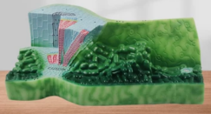
84 | 迎春叶横切 | 应显示叶片横断面的上下表皮、栅栏组织、海绵组织及叶脉等 | 片 | 60
85 | 人体半身模型 | 1、产品为高约65cm的男性少年头颈躯干解剖模型，显示人体内脏器官的正常位置，形态结构及其相互的关系，重点显示呼吸、消化和泌尿三个系统。  2、优质PVC材料，内脏各器官应形态正确，比例适当、纹理清晰，连续准确的切面平整，着色准确、鲜明、颜色不得溢出外界。 | 件 | 1 | 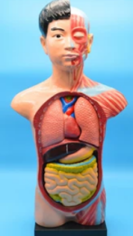
86 | 小肠切片 | 应能看清粘膜，包括绒毛、粘膜肌层和肠腺，粘膜下层、肌层和浆膜等 | 片 | 60
87 | 喉解剖模型 | 应正确显示喉软骨、喉肌、喉腔、喉口等结构特征 | 件 | 2 | 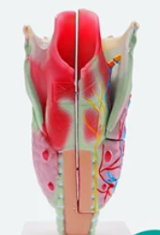
88 | 肺泡模型 | 应正确显示细支气管、呼吸性细支气管、肺泡管、肺泡囊、肺泡、肺泡隔、肺动脉、肺静脉、肺泡毛细血管网、支气管动脉、支气管静脉、平滑肌、弹性纤维等结构特征 | 件 | 2 | 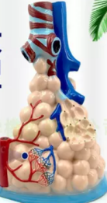
89 | 膈肌运动模拟器 | 高度250mm±15mm，宽度或直径220mm±15mm，膈的直径(或长径)≥170mm；应模拟显示胸腔、膈、气管、支气管、肺(或肺泡)等结构 | 件 | 2 | 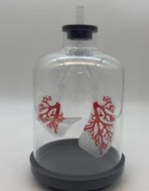
90 | 人血涂片 | 染色均匀，能看清红血细胞和白血细胞，细胞不重叠、无变形和自溶现象 | 片 | 60
91 | 动静脉血管横切 | 取材于哺乳动物的腹主动脉和下腔静脉，内皮应90%以上完整 | 片 | 60
92 | 心脏解剖模型 | 三倍自然大，示上腔静脉、下腔静脉、主动脉、肺动脉、动脉韧带、左冠状动脉、右冠状动脉、冠状窦，左心房、右心房、左心室、右心室、二尖瓣、三尖瓣、主动脉瓣、肺动脉瓣、卵圆窝、冠状窦口 | 件 | 2 | 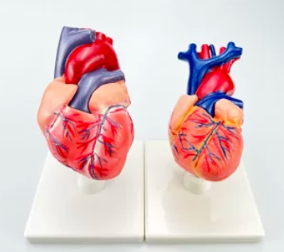
93 | 心脏解剖模型 | 自然大，示上腔静脉、下腔静脉、主动脉、肺动脉、左心房、右心房、左心室、右心室 | 件 | 13
94 | 男性泌尿生殖系统模型 | 整体长度不低于40cm，包括肾、输尿管、旁观、尿道等组成；结构清晰，位置精准，比例适宜。 | 件 | 1 | 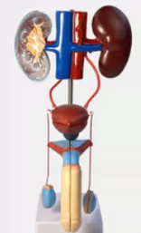
95 | 女性泌尿生殖系统模型 | 整体长度不低于40cm，包括肾、输尿管、旁观、尿道等组成；结构清晰，位置精准，比例适宜。 | 件 | 1 | 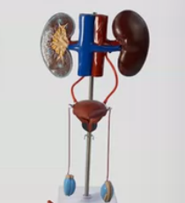
96 | 肾单位、肾小体模型 | 肾单位模型≥400mm×240mm，示肾小体、肾小管和集合管等；肾小体模型直径≥100mm，半剖，示肾小球、肾小囊、入球小动脉和出球小动脉等 | 件 | 2 | 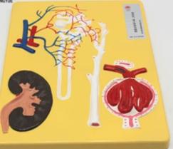
97 | 眼球解剖模型 | 6倍自然大，应采用硬质热塑性塑料制作，角膜、虹膜应完整显示，两者和眼球内的晶状体、玻璃体分别可拆下，各部的肌肉、膜壁、血管和神经等的形态结构、位置、比例、颜色均应正确自然 | 件 | 13 | 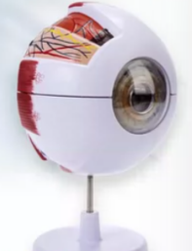
98 | 眼球仪 | 由放大的成人眼球模型、晶状体曲度调节器、光源、矫正镜盘、视网膜成像显示屏及手持式显示屏等组成 | 件 | 1 | 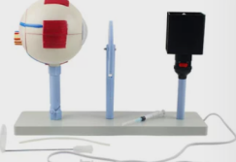
99 | 耳解剖模型 | 6倍自然大，应完整显示外耳道、鼓膜、听小骨、鼓室、咽鼓管、鼓膜张肌、乳突窦、前庭、骨半规管、耳蜗、前庭窗、蜗窗、前庭蜗神经等结构 | 件 | 2 | 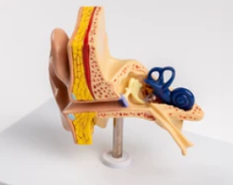
100 | 脑解剖模型 | 自然大，大脑做正中矢状切面，左侧脑半球经外侧沟向枕部再做水平切面，并保留完整的脑干形态，应示大脑、小脑、延髓、脑桥、上下丘、胼胝体、透明隔、嗅球、视神经、动眼神经等部位 | 件 | 2 | 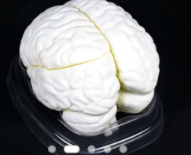
101 | 脊髓横切 | 应能看清被膜、灰质和白质 | 片 | 13
102 | 橡皮锤 | 膝跳反射用 | 把 | 8 | 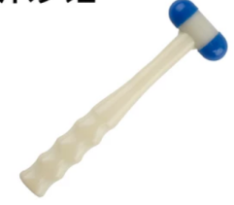
103 | 人体骨骼模型 | ≥850mm，各部分骨的形态特征，应正确清晰，富有真实感，骨缝应清楚，骨性鼻腔，眶及所有孔，管、沟、裂显示应正确自然 | 件 | 1 | 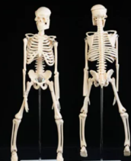
104 | 人体肌肉模型 | ≥850mm全身，示浅层肌及部分深层肌 | 件 | 1 | 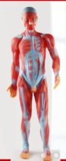
105 | 正常人染色体装片 | 多重染色 | 片 | 60
106 | 蛔虫标本 | 雌、雄各一条，浸制c或包埋 | 瓶/块 | 1 | 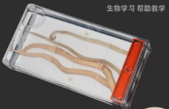
107 | 节肢动物标本 | 常见六种以上，干制或包埋 | 盒/块 | 1 | 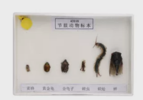
108 | 昆虫标本 | 常见六种以上，干制或包埋 | 盒/块 | 1 | 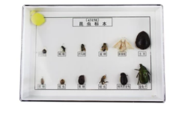
109 | 细菌三型涂片 | 示球菌、杆菌、螺旋菌三种形态 | 片 | 60
110 | 酵母菌装片 | 应能看清细胞壁、细胞核、细胞质、液泡和细胞膜等结构，可见芽体 | 片 | 60
111 | 青霉装片 | 应能看清分生孢子梗和顶端的扫帚枝，菌丝、孢子梗、孢子应无收缩 | 片 | 60
112 | 曲霉装片 | 应能看清营养菌丝及其上的分生孢子梗、顶囊和顶端的分生孢子 | 片 | 60
113 | 数码显微镜 | 技术指标：显微镜基本参数必须须满足生物显微镜国家标准（GB/T2985-2008）中实验室显微镜类的各项参数要求  1. ▲ 一体化设计，仪器拆包装，液晶屏与机身已完好链接，接上电源即可使用，无需再进行目镜、物镜及其他部件的组装，摄像头在机身内部；  2.▲双目观察筒均具有屈光度调节功能，目镜：Φ18mm 10×；物镜：无限远消色差1×、4×、10×、40×、100×；  3. 为确保仪器使用的稳定性和安全性，仪器采用底座和支撑部件高度一体化铸造设计,省去传统组装环节，机身重量不低于6.5kg，机身上方设置明确提手，可以单手正置提起仪器。  4. 外倾式五孔物镜转换器、双层移动式载物台、插入式聚光镜；  5.照明装置：内置LED底光源 ，内置LED侧光源；  6.▲调焦机构：粗微动同轴调焦，左右两侧均有粗调与微调手轮，调焦行程（载物台升降行程）≥50mm；  7. 开关键为一键式无极旋钮且具备电源开关机、上下光源切换、亮度调节的功能；  8. 仪器底座设置有液晶屏显示工作状态，显示光亮度级别，中文提示上、下光源模式等功能;  9.数码参数1：显微镜拍照像素：≥1600万像素；录像分辨率：≥1080P/30FPS；仪器运行内存为4G，存储内存为64G；通过USB接口接入U盘时，数据优先存储于U盘中，便于实验数据保存及转移；  10.▲数码参数2：液晶显示屏尺寸和参数：10.1寸高清触摸液晶屏，屏幕分辨率1920×1200，像素密度不低于220PPI；水平旋转性能：屏幕可从正置方向顺时针转动180°至正背面方向, 上下翻转性能：上下翻转角度可达180°； 屏幕转动时，双目观察部件及屏幕影像画面不随之转动；  11.数据接口：IEEE802.3标准RJ45接口，HDMI接口，二USB接口，同时支持WIFI；  12.数码功能1：有坐标对比测量和定点测量功能；  13.▲数码功能2：具有在观察画面上进行标注的功能，支持使用涂鸦、直线、圆形、文字等方式标注，并可生成图片提交作业；  14.▲触控界面简洁明了，在观察界面即可完成以上拍照、录像、图库、标注、测量功能操作，屏蔽游戏、娱乐等一切与教学无关功能；  15.▲主机须具有配套的手机端显微图片视频接收软件，可以连接到同一WIFI后无需一对一配对直接往手机端发送图片视频，并在手机端软件内显示图片视频；  16.▲搭载独立数据隔离机制，实验数据独立存储，配置权限管控策略，仅管理员可查看数据，构建软件安全防护屏障，规避软件配置篡改、核心功能删除风险。（提供软件截图照片） | 台 | 1 | 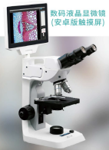

表10 初中物理教学仪器
序号 | 器材名称 | 规格品名教学性能要求 | 单位 | 数量 | 参考图片
1 | 工作服 | 纯白色，由布料制成，防酸碱。长度不小于90cm | 件 | 5 | 
2 | 机械危害防护手套 | 3级 | 双 | 6 | 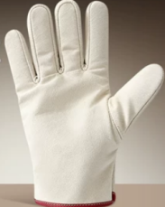
3 | 套袖 | 棉 | 套 | 6 | 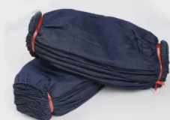
4 | 激光防护镜 | 激光类实验用 | 个 | 6 | 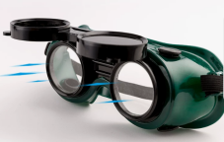
5 | 护目镜 | 防机械冲击 | 个 | 6
6 | 仪器车 | ≥600mm×400mm×800mm，车轮Φ≥75mm，厚≥25mm；一轮带刹车，车轮固定，车架扭动量(上部)≤20mm；钢材制作，载重≥60kg | 辆 | 3
7 | 大托盘 | ≥250mm×400mm×80mm | 套 | 25
8 | 提盒 | 承重大于3kg | 个 | 10 | 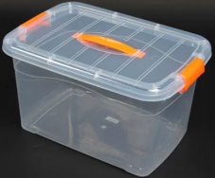
9 | 一字螺丝刀 | Φ6mm，长≥150mm；Φ3mm，长≥75mm；工作部带磁性，硬度不低于HRC48；旋杆采用铬钒钢，长度不小于100mm，应经镀铬防锈处理；手柄采用高强度PP+高强性TPR注塑成型 | 套 | 2
10 | 十字螺丝刀 |  | 套 | 2
11 | 剥线钳 | Φ0.5mm~2.5mm；刃口闭合状态间隙应不大于0.3mm，刃口错位应不大于0.2mm；钳口硬度不低于HRA65或HRC30 | 把 | 2 | 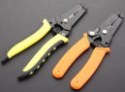
12 | 钢丝钳 | ≥160mm，抗弯强度≥1120N，扭力矩15N·m，15°；剪切性能Φ≥16mm钢丝，580N；夹持面硬度不低于44HRC；PVC环保手柄，在不大于18N的力作用下撑开角度不小于22° | 把 | 1
13 | 尖嘴钳 | ≥160mm，抗弯强度≥710N，剪切性能Φ1.6mm钢丝，≥570N；在不大于18N的力作用下撑开角度不小于22°，硬度不低于44HRC，PVC手柄 | 把 | 1 | 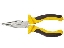
14 | 平口钳 | 普通机用平口钳；钳口宽度≥100mm，最大张开度≥100mm | 把 | 1 | 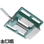
15 | 斜口钳 | ≥125mm，双刃刀 | 把 | 1 | 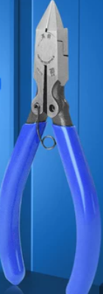
16 | 砂纸 | 干磨砂纸，P36~P50、P150~P220、P1000~P2000 | 张 | 50 | 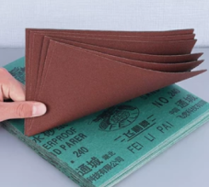
17 | 民用剪刀 | 长≥170mm，用于剪布 | 把 | 1
18 | 焊锡膏 | 中性 | 盒 | 1 | 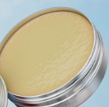
19 | 焊锡丝 | 无铅 | g | 500 | 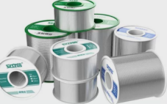
20 | 松香 | 助焊 | g | 100 | 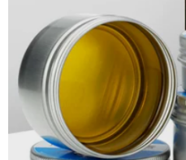
21 | 打孔器 | 齿口式，不锈钢材质，每组4支，外径分别为5.0mm、6.5mm、8mm、9.5mm；附通棒 | 套 | 1
22 | 打孔夹板 | 硬木或硬塑料 | 个 | 1
23 | 锥子 | 锥头长≥77mm，锥杆直径渐变 | 个 | 2 | 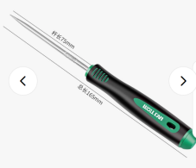
24 | 镊子 | 304不锈钢，平头，长≥125mm，钢板厚≥1.2mm，镊子前部应有防滑脱锯齿状 | 个 | 3
25 | 水准器 | 气泡水准器 | 个 | 2 | 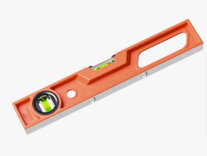
26 | 红液温度计 | 量程-20℃~100℃，分度值1℃，示值误差<±1.5℃ | 支 | 50
27 | 数字温度计 | 量程-30℃~200℃，分辨力0.1℃，误差<±1.5℃；不接电脑，可独立运行，自带显示屏，表盘尺寸≥180mm×90mm | 支 | 3 | 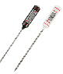
28 | 湿度计 | 指针式 | 个 | 3 | 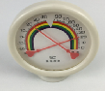
29 | 橡胶塞 | 0~4号，应选用白色胶塞，质地均匀 | 套 | 25
30 | 试管 | Φ15mm×150mm，透明，硼硅酸盐玻璃制 | 支 | 60
31 | 试管 | Φ30mm×200mm，透明，硼硅酸盐玻璃制 | 支 | 5
32 | 烧瓶 | 圆、长，500mL，透明，硼硅酸盐玻璃制 | 个 | 5
33 | 烧瓶 | 平、长，250mL，透明，硼硅酸盐玻璃制 | 个 | 5
34 | 烧杯 | 100mL，透明，硼硅酸盐玻璃制，刻度应清晰耐久，应在容量标志下有记号面积 | 个 | 60
35 | 酒精灯 | 150mL，采用透明钠钙玻璃制造，无明显黄绿色，灯口应平整，瓷灯头与灯口平面间隙不应超过1.5mm，玻璃灯罩应磨口，瓷灯头应为白色，表面无气泡，无疵点，无裂纹，无碰损缺口，酒精灯应配置与灯口孔径相适应的整齐完整的棉线灯芯 | 个 | 30
36 | 漏斗 | 漏斗口径90mm，斗颈长90mm，下口磨成45º角，斜口边口倒角或熔光，耐水性HGB3级 | 个 | 5
37 | 烧杯用电加热器 | 0W~250W，可调；密封式 | 台 | 4 | 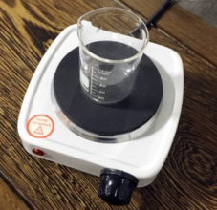
38 | 三通连接管 | T形 | 个 | 25
39 | 陶土网 | 功能同石棉网，陶土材质，尺寸不小于125mm×125mm，0.8mm钢丝制成 | 个 | 25
40 | 两用气筒 | 活塞胶垫，气嘴外径8mm±0.1mm，长度15mm，台阶口；抽气压强达到6.7kPa时，放置30s，漏气引起的压强变化应≤2.6kPa；充气压强达到290kPa时，放置30s，漏气引起的压强变化应≤9.8kPa | 个 | 3 | 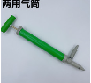
41 | 方座支架 | 由方形座、立杆、烧瓶夹、大小铁环、垂直夹(2只)、平行夹、吊杆等组成；立杆长≥600mm，方形座长≥210mm，宽≥135mm，烧瓶夹夹口内壁有耐热不低于120℃的缓压层 | 套 | 25 | 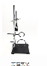
42 | 多功能实验支架 | 组合座架1个，最小组合支承面积应不小于560mm×10mm；滑块式垂直夹5个、烧瓶夹1个、万向夹1个、大铁环1个、方托盘1个、绝缘环2个、吊钩4个 | 套 | 2 | 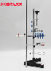
43 | 升降台 | 不锈钢台面，上台面有效面积不小于140mm×140mm，下台面有效面积不小于160mm×160mm，厚度不低于1mm；升降范围85mm~235mm，连续可调；上下台面的平面度误差应≤2mm，升降过程中任一位置的平行度误差≤3mm；额定载重量≥10kg | 台 | 2 | 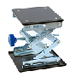
44 | 碘升华凝华管 | 碘密封于碘锤内，无色透明硼硅酸盐玻璃制管Φ≥28mm×34mm，两端面应为凹面，热冲击应不低于200℃ | 个 | 14
45 | 磁悬浮原理实验器 | 包括2个小圆柱形磁体、配套试管等 | 套 | 25 | 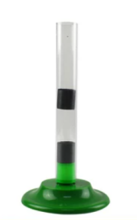
46 | 托盘天平 | 200g，0.2g，单杠杆等臂式双盘天平，配6级(M2级)砝码：100g、50g、10g、5g各1个，20g2个，钢制镊子 | 台 | 25
47 | 电子天平 | 量程0g~1kg，分辨力0.1g，带标准砝码 | 台 | 25 | 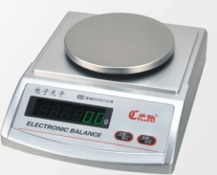
48 | 圆柱体组 | 包括纯铜、铝(或铝合金)和铁(钢)等3种材质圆柱体；圆柱体直径≥20mm，高≥32mm；每个圆柱体配网兜(质量小于0.01g) | 套 | 25 | 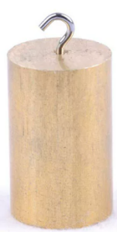
49 | 立方体组 | 包括黄铜、铁、铝、木4种材料的5个立方体，其中铝材2个，黄铜(边长≥20mm)、铁(边长≥20mm)、铝(边长≥25mm)、铝(边长≥30mm)、木材(边长≥50mm)各1个，带不锈钢挂钩 | 套 | 25 | 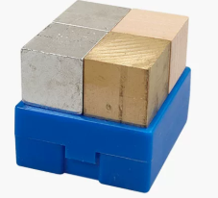
50 | 量筒 | 100mL，1mL，透明钠钙玻璃制，分度线、数字和标志应完整、清晰和耐久，容积为20℃时充满量筒刻度线所容纳体积 | 个 | 60
51 | 放大镜 | 手持式，5×，焦距50mm | 个 | 25
52 | 放大镜 | 手持式，5×，焦距100mm | 个 | 25
53 | 望远镜 | 双筒，7×35 | 个 | 3 | 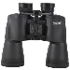
54 | 内聚力演示器 | 由2个铅圆柱体、旋转式刮削器、挤压器和2根扳杆组成；圆柱体尺寸约Φ20mm×50mm，铅柱镶铁部分长度约为铅圆柱长度的1/2，挤压架应采用铁质结构，2个铅圆柱体应能装入挤压器中，通过螺旋实现挤压；挤压器螺旋挤压的最大和最小距离差应≥35mm，挤压器装入铅圆柱挤压至人力不能继续挤压时，在挤压方向的形变应≤0.25mm；刮削器由转柄、刀片和刀轴组成，削平的两铅圆柱体端面压在一起后，承受轴向拉力应≥60N | 个 | 3 | 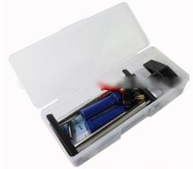
55 | 食用色素 | 红色 | mL | 10 | 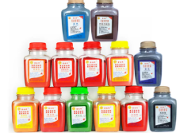
56 | 钢直尺 | 测量范围0-200mm，1mm | 把 | 25 | 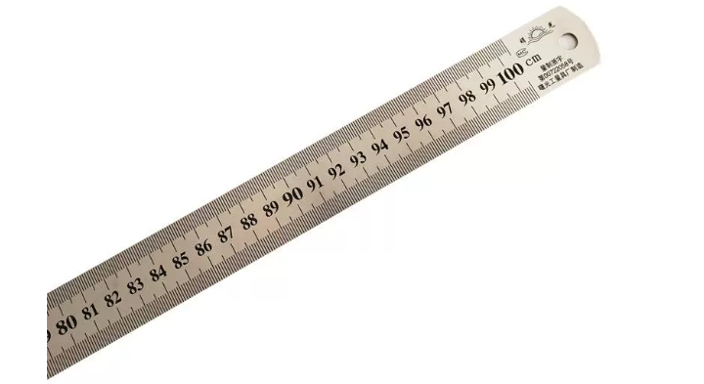
57 | 钢直尺 | 1000mm，1mm | 把 | 25
58 | 机械秒表 | 分度值0.1s，一等 | 块 | 25 | 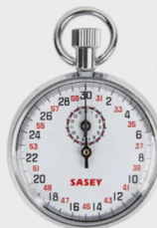
59 | 电子秒表 | 专用型，全时段分辨力0.01s；有防震、防水功能，电池更换周期不小于1.5年 | 块 | 25
60 | 斜面小车 | 包括斜面、小车、摩擦块、支撑杆、砝码桶和摩擦材料等，与教学支架配套使用；斜面板≥915mm×100mm×20mm，一端应有滑轮、缓冲或捕获小车的装置；斜面板工作面平面度误差应小于2mm；附摩擦材料丁晴橡胶、砂纸、棉布等，有摩擦材料的固定夹 | 套 | 25 | 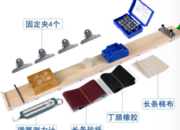
61 | 螺旋弹簧组 | 由拉力极限分别为4.9N、2.94N、1.96N、0.98N和0.49N的5种弹簧构成；各弹簧带长50mm挂钩(有指针)，两端应为圆拉环，附标度板 | 组 | 25 | 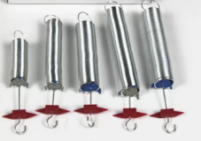
62 | 演示测力计 | 平板式；量程0N〜2N，分度值0.1N；示值误差≤1/4分度，升降示差≤1/2分度，重复性偏差≤1/4分度 | 个 | 3 | 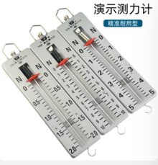
63 | 条形盒测力计 | 量程0N〜1N，分度值0.02N；示值误差≤1/2分度，升降示差≤1/2分度，重复性偏差≤1/4分度 | 个 | 25 | 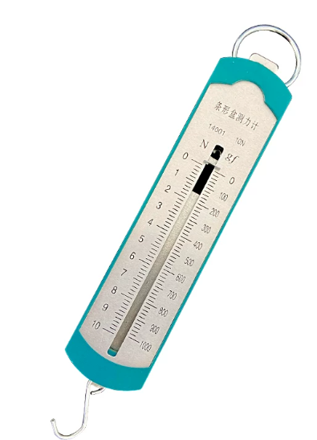
64 | 条形盒测力计 | 量程0N〜2.5N，分度值0.05N；示值误差≤1/4分度，升降示差≤1/2分度，重复性偏差≤1/4分度 | 个 | 25
65 | 条形盒测力计 | 量程0N〜5N，分度值0.1N；示值误差≤1/4分度，升降示差≤1/2分度，重复性偏差≤1/4分度 | 个 | 25
66 | 条形盒测力计 | 量程0N〜10N，分度值0.2N；示值误差≤1/4分度，升降示差≤1/2分度，重复性偏差≤1/4分度 | 个 | 25
67 | 数字测力计 | 量程0N~20N，误差≤±1.0%FS±1字，采样频率应不低于100次/秒，可测拉力和压力，不接电脑能独立运行，显示屏尺寸不小于30mm×40mm | 个 | 3 | 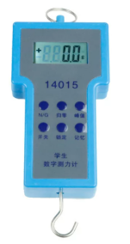
68 | 重锤 | ≥300g | 个 | 3 | 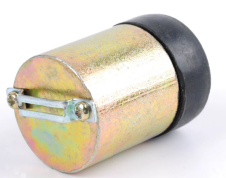
69 | 金属钩码 | 10g(Φ22mm)×l，20g(Φ26mm)×2，50g(Φ30mm)×2，200g(Φ48mm)×1，允许误差：10g±0.1g，20g±0.2g，50g±0.5g，200g±2.0g | 套 | 25 | 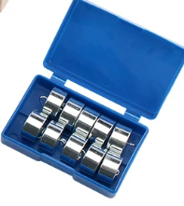
70 | 摩擦力实验器 | 由摩擦板、摩擦块、摩擦材料、匀速电机、定滑轮、测力计、测力计支架、细绳、钩码等组成。提供同一种材料3种不同粗糙程度的摩擦面，同种材料、相同粗糙程度的不同面积的摩擦面。摩擦板不小于800mm×100mm×10mm，平面度误差不大于0.6mm，质地坚硬，表面均匀。摩擦块尺寸不小于110mm×50mm×35mm，两摩擦面平面度误差应不大于0.1mm，侧面有挂钩。电机拉动速度0~5cm/s，可调节，可显示。匀速运动速度误差≤±5% | 套 | 25 | 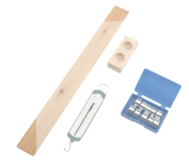
71 | 运动和力实验器 | 包括小车(车轮直径≥2cm)、平面板、过渡片、斜面板、挡板、支架、3个小球及空盒、3种不同阻力的平面等；平面板长度不小于800mm，宽度不小于120mm；斜面与平面连接平滑，不铺摩擦材料与铺摩擦材料的情况下，小车运动距离相差应不小于80mm；铺两种不同的摩擦材料，小车运动距离相差应不小于40mm | 套 | 3 | 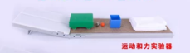
72 | 惯性演示器 | 观察的物体应能收回，成功率不小于98% | 套 | 3 | 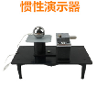
73 | 阿基米德原理实验器 | 包括筒、圆柱体、溢液杯、低重心浮筒、低重心浮筒配重等 | 套 | 25 | 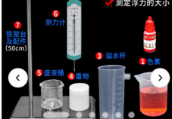
74 | 浮力原理演示器 | 由透明的大水箱、小水箱、排气管、浮体、连通管(A、B)、控制阀和支架组成。连通管A中部装有阀门，浮体放在小水箱上口，从周围缓缓加入水，浮体不浮起；打开阀门，使水面从小水箱中向浮体底部缓缓上升，当接触浮体底部时浮体上浮 | 套 | 3 | 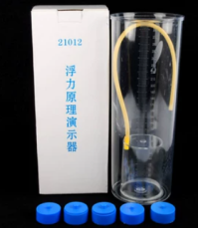
75 | 气体浮力演示器 | 抽气式 | 套 | 3 | 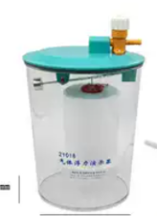
76 | 物体浮沉条件演示器 | 由透明盛液筒(内径≥95mm，深度≥285mm)、浮体及附件(U形杯、叉子、注射器、密度计)组成；悬浮应有微调，浮体可处于漂浮、悬浮、下沉三种状态 | 套 | 3 | 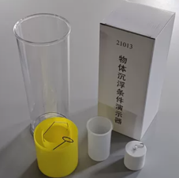
77 | 潜水艇浮沉演示器 | 由潜水艇模型、注射器、软乳胶管组成；潜水艇模型中间为透明气室，顶部有吸排气孔，下端有进水孔，用注射器控制沉浮；能连续完成下沉、上浮交替动作不小于2次，悬浮时倾斜不超过10° | 套 | 3 | 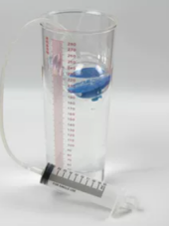
78 | 压力和压强演示器 | 压强小桌，尺寸≥200mm×100mm×100mm；配套多孔弹性材料，尺寸≥220mm×120mm×50mm | 套 | 3 | 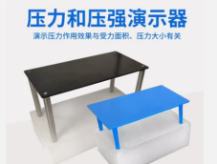
79 | 压力作用效果演示器 | 由3组规格相同的长方体金属块、带刻度的透明长方体容器、硬海绵块组成；跟金属块的3个面积对应的3块海绵应受力形变均匀；透明塑料盒带刻度，金属块和海绵方便取出 | 套 | 3 | 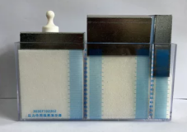
80 | 液体内部压强实验器 | 由承压盒、支杆、过渡接头、硅橡胶管、硅橡胶膜组成；承压盒内径Φ36mm~Φ38mm，硅橡胶膜厚≥0.5mm，支杆长度不小于300mm，有手动转动机构，有标尺 | 套 | 25 | 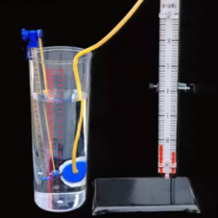
81 | 微小压强计 | 由U形管、标度板、三通连接管、硅橡胶管、弹簧止水夹和连有塑料管的注射器组成；U形管外径≥6mm，高不小于380mm，能沿标度方向移动不小于10mm，能固定；标尺长300mm，0分度在中间，最小分度线为5mm；系统气密性好 | 台 | 25 | 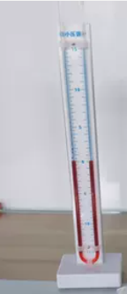
82 | 透明盛液筒 | 高300mm±5mm，筒底外径≥110mm，壁厚≥1.5mm。筒身有深度标尺，标尺长≥250mm，分度值1mm，透光率应≥90％ | 个 | 25 | 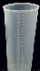
83 | 液体对器壁压强演示器 | 透明圆筒壁同一直线上不同高度处应有3个喷嘴，对面应有1个喷嘴；配4个喷嘴塞或盖，有表示深度的标尺 | 台 | 3 | 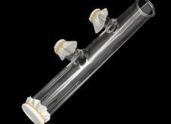
84 | 连通器 | 由粗直管、细直管、细弯折管、细带球管等组成，尺寸≥210mm×210mm×120mm，底座应平稳；粗管外径≥30mm，细管外≥径12mm，无色透明材料透光率≥90％ | 个 | 3 | 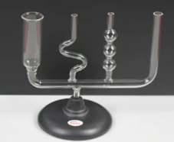
85 | 乳胶管 | 外径9mm、内径6mm，拉伸强度≥21MPa，扯断伸长率≥700％ | m | 10
86 | 乳胶管 | 外径6mm、内径4mm，拉伸强度≥21MPa，扯断伸长率≥700％ | m | 10
87 | 马德堡半球 | 由半球、拉手、气嘴、阀门、橡胶管2根以及底座等组成；球体外径应≥80mm，气嘴外径≥8mm | 套 | 3 | 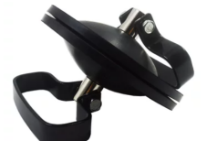
88 | 空盒气压计 | DYM3型，量程870hPa~1050hPa，整10hPa点示值误差不应超过±0.7hPa | 台 | 3 | 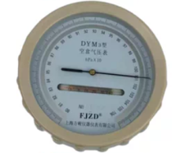
89 | 飞机升力原理演示器 | 由机翼模型(或飞机模型，硬质塑料制成)、平行风源风机、底座、滑杆等组成，机翼下表面水平；若有调速电位器的Ⅱ类电器，金属外壳(以及与金属外壳相连的螺母)不应露在外 | 套 | 3 | 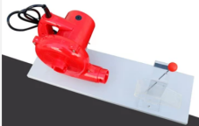
90 | 杠杆 | 由杠杆、轴、调平装置和6个挂钩组成，挂钩在标尺上能连续移动，杠杆长≥500mm，木杠杆尺端需包头加固 | 套 | 25 | 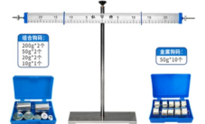
91 | 演示滑轮组 | 由单滑轮2件、三并滑轮2件、三串滑轮2件、支杆滑轮2件组成，附滑轮绳；额定负荷：单滑轮9.8N，串及并滑轮为19.6N，支杆滑轮为9.8N；满负荷时，单、支杆滑轮的效率不应低于90％，并、串滑轮的效率不应低于75％ | 组 | 3 | 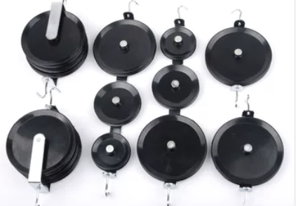
92 | 滑轮组 | 由单滑轮4件、二并滑轮2件、二串滑轮2件、支杆滑轮2件构成，每个滑轮组中至少有1个可止动滑轮，附滑轮绳；额定负荷：单滑轮9.8N，串及并滑轮为19.6N，支杆滑轮为9.8N；满负荷时，单、支杆滑轮的效率不应低于90％，并、串滑轮的效率不应低于75％ | 组 | 25
93 | 音叉 | 256Hz±0.3Hz；由音叉、共鸣箱、音叉槌等组成；松木共鸣箱，尺寸≥300mm×80mm×40mm；在环境噪声不大于30dB的室内，用音叉槌敲击音叉，距音叉1000mm处声强应不小于90dB | 套 | 25 | 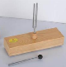
94 | 音叉 | 512Hz±0.4Hz；由音叉、共鸣箱、音叉槌等组成；松木共鸣箱，尺寸≥140mm×80mm×40mm；在环境噪声不大于30dB的室内，用音叉槌敲击音叉，距音叉1000mm处声强应不小于90dB | 套 | 25 | 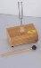
95 | 电铃 | 在15m范围内铃声清晰 | 个 | 3 | 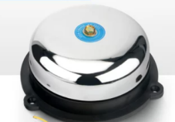
96 | 声传播演示器 | 由透明可密封容器、音频发生器、扬声器(含放大器)、传声棒、连接皮管等组成；可密封容器密封性好，能将容器内气压抽到低于-0.085MPa，并在10s内保持气压低于-0.080MPa；可演示声音在气体、液体、固体中的传播以及真空不能传声等实验 | 套 | 3 | 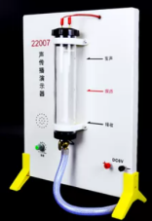
97 | 旋片真空泵 | 单相，油封旋片式直联泵2XZ-0.5型，底座采用≥2.5mm厚的钢板，铝合金机壳；进气口应为台阶口，外径≥8mm，配有内径6.3mm±0.75mm、长≥2.0m的压缩空气用橡胶管。电气安全要求：Ⅰ类电器必须使用三极插头，外壳接保护接地线，电源与外壳抗电强度1500V；Ⅱ类电器必须使用二极插头，电源与外壳抗电强度3000V | 台 | 2 | 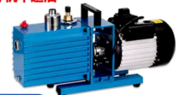
98 | 抽气盘 | 由底盘、橡胶管接口、阀门、橡胶密封圈、钟罩、发声装置和橡胶管等构成；抽气口接口外径8mm，钟罩内配有可悬挂的发声装置。密封性能：当压强达到－9.8×10－2MPa后停止抽气，关闭阀门，保持10min后钟罩内气压应不高于－9.0×10－2MPa。实验效果：未装入钟罩的发声装置发出的声强，在距发声装置0.5m处应不低于90dB，装入钟罩后抽气前的声强应不低于75dB，抽气后的声强应不大于45dB | 套 | 3 | 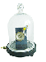
99 | 发音齿轮 | 包括3片齿板、转轴、振动片等；齿板齿数分别为80、40、20，半圆形齿；齿板为金属材质，转动轴应采用碳钢或不锈钢材料，振动片应采用聚苯乙烯塑料 | 个 | 3 | 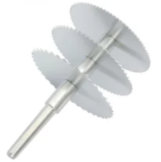
100 | 教学示波器 | DC~2MHz，I类电器，电源端与信号输出端抗电强度3000V | 台 | 2 | 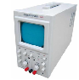
101 | 凹面镜 | 直径≥100mm，焦距65mm，镜片为玻璃基质镀反射膜，配支架和镜座 | 块 | 3 | 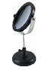
102 | 凸面镜 | 直径≥100mm，焦距-65mm，镜片为玻璃基质镀反射膜，配支架和镜 | 块 | 3
103 | 光的传播、反射、折射实验器c | 包括能显示光路的透明材料制成的半圆玻砖、角度板、2个条形玻砖、2个半导体激光光源(不加扩束镜，1个为入射光源，1个提供法线)等，表盘直径≥300mm | 台 | 25 | 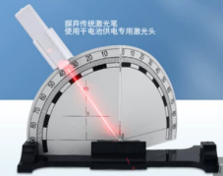
104 | 平面镜成像实验器 | 镀半透膜的无色透明有机玻璃，厚5mm，尺寸不小于150mm×100mm，镜片边缘倒边倒角，镀膜面有标志；支架2个；宜采用黑色物体，印有白色左右对称标志F；有机玻璃装上支架放在平面上，与平面的角度为90°±1´，成像清晰无叠影 | 套 | 25 | 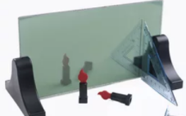
105 | 透明水槽 | ≥250mm×180mm×100mm，透明塑料制，透光率≥85％，壁厚≥2mm | 个 | 2 | 
106 | 透镜及其应用实验器 | 简单测量凸透镜的焦距，用凸透镜和凹透镜做望远镜，用凸透镜做投影、照相的原理等 | 盒 | 25 | 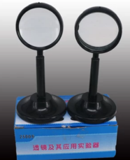
107 | 白光的色散与合成演示器 | 由光源、三棱镜、三棱镜台、光屏、支承系统等组成；两块棱镜应配对，用ZF3玻璃制，其折射率之差不大于0.003，中部色散之差不大于0.0004。实验效果：做白光的色散实验时，可见光区域内光谱连续清晰；能把白光色散后的七色光谱带还原成白光 | 套 | 3 | 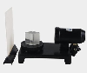
108 | 光的三原色合成实验器 | 可单独显示红、绿、蓝三原色，也可显示双色光混合色和三色光混合色 | 套 | 25 | 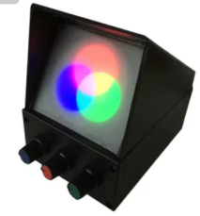
109 | 光具盘c | 分离型、磁吸附式。矩形光盘长≥650mm，宽≥240mm；圆形光盘直径≥250mm。盘面分四个象限，以一条直径为始边，分别刻有0°~90°刻度。半导体激光光源，可显示5条平行光。光学零件：梯形玻砖1件，等腰直角棱镜1件，半圆柱透镜1件，小双凹柱透镜1件，小双凸柱透镜1件，双凸透镜1件，大双凸柱透镜1件，平面镜1件，凹凸柱面镜1件，正三棱镜2件 | 套 | 3 | 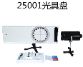
110 | 激光光学演示仪c | 含演示屏、圆形光盘、光源、分束器、光学零部件(扩束透镜、双凸柱面透镜、半圆柱面透镜、平凸柱面透镜、平凹柱面透镜、凹凸柱面反光镜、平面镜、漫反射镜、等边棱镜、等腰直角棱镜、光纤、光具架、移动尺)等。演示屏长度≥350mm，宽度≥280mm；圆形光盘直径≥160mm。光盘面分为四个象限，分别刻有0°~90°刻度。激光束经分束器在演示屏上呈现的三条光束基本相同 | 套 | 3 | 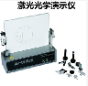
111 | 光具座 | 导轨长≥1000mm，导轨和滑块均为金属件，滑块在导轨上应滑行自如，无阻滞现象。金属标尺刻度≥900mm，分度值lmm。光源出口处照度应≥5001x，500mm处照度≥3001x。附件包括双凸透镜2件，平凸透镜1件，双凹透镜1件，“1”字屏1件，白屏1件，插杆5根，带支架毛玻璃屏1件，烛台1件。各器件易于装配、固定及拆卸 | 套 | 25 | 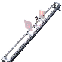
112 | 光具组 | 包括双凸透镜2件，平凸透镜1件，双凹透镜1件，“l”字屏1件，白光屏1件，毛玻璃光屏1件，烛台1件(能调节焰心的高度)。光源出口照度≥500lx，0.5m处照度不小于出口照度的3／5。支承机构应能使光路上元件的光心基本等高 | 套 | 25 | 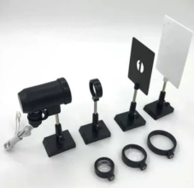
113 | 擦镜纸 | ≥20cm×15cm，纸纹细密 | 张 | 5 | 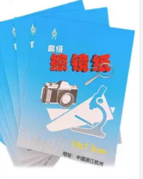
114 | 玻棒(附丝绸) | 或有机玻棒(附丝绸)，丝绸面积≥350mm×350mm。在规定工作条件下，用丝绸裹住玻棒(或有机玻棒)，做一次快速拉出，棒上所带的电荷用D－YDQ－Z－100型指针验电器检验张角≥30°(≥50°) | 对 | 25 | 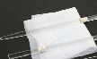
115 | 胶棒(附毛皮) | 或聚碳酸酯棒(附毛皮)，毛皮面积≥150mm×150mm。在规定工作条件下，用毛皮裹胶棒(或聚碳酸脂棒)，做一次快速拉出，棒上所带的电荷用D－YDQ－Z－100型指针验电器检验张角≥30°(≥45°) | 对 | 25 | 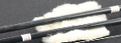
116 | 电磁实验用旋转架 | 由底座、转轴和转台等组成。转台应采用静电绝缘材料制成，转台内应有一凹槽；凹槽宽度应≥15mm，凹槽深度应≥8mm，凹槽长度应≥35mm；转台应能作360°旋转 | 对 | 50 | 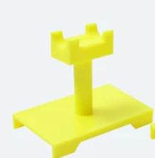
117 | 验电器连接杆 | 含导电杆、绝缘手柄等。导电杆直径≥2mm，长度≥250mm；绝缘柄直径≥10mm，长度≥150mm | 个 | 2 | 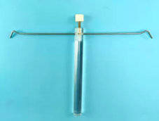
118 | 箔片验电器 | 由外壳、圆盘、导电杆、绝缘子、箔片、中位卡、接线柱和底座等组成。外壳应由不能带静电的材料制成，观察面应采用透明材料，透明材料透光率≥90%；箔片长度≥25mm。性能要求：相对湿度≤65%环境，圆盘上面加8kV直流高压，箔片张开与中位片角度应≥45°；移去高压后，箔片张开角度保持30°以上的时间≥10min | 对 | 3 | 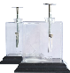
119 | 指针验电器 | 由外壳、圆球、法拉第圆筒、导电杆、绝缘子、指针、指针架、接地线柱等构成。外壳应由不能带静电的材料制成，外壳上观察面应采用透明材料(透光率≥90%)；指针用非磁性材料，长度≥100mm。性能要求：相对湿度≤65%环境，圆球加9kV直流高压，指针张开角度在45°~50°；移去高压后，指针保持30°以上的时间≥20min | 对 | 3 | 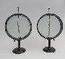
120 | 感应起电机 | 由起电盘、底座、莱顿瓶、集电杆、放电杆、电刷、电刷杆、皮带轮、连接片等组成。起电盘上导电膜应采用铝箔和纸箔交替分布；莱顿瓶应采用塑料制成，电容量应≥30pF，击穿电压应≥42kV；集电杆采用直径不低于4mm的冷拉圆钢制成，电梳应由针状金属杆或束状裸铜线制成，与起电盘距离不应小于6mm；放电杆采用直径为3mm的冷拉圆钢制成，表面镀铬，绝缘手柄长度应≥80mm，体积电阻率≥1016Ω·m；电刷应采用束状磷铜线；导电膜与起电盘的90°剥离强度应≥8N。性能要求：在温度为20℃、相对湿度为65%±5%的环境中，摇柄转速120r/min，火花放电距离应≥55mm；在温度为5℃~30℃范围，相对湿度为85%±5%的条件下，仪器应正常工作，火花放电距离应≥30mm | 台 | 2 | 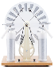
121 | 条形磁铁 | D-CG-LT-180，表面磁感应强度≥0.07T | 对 | 25 | 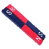
122 | 蹄形磁铁 | D-CG-LU-100，表面磁感应强度≥0.055T | 个 | 25 | 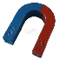
123 | 翼形磁针 | 2支，针体≥140mm×8mm，座Φ≥71mm×112mm，磁针体中间铆接铜轴承套，内嵌玻璃轴承，平均磁感应强度≥9mT | 组 | 5 | 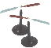
124 | 菱形小磁针 | 16支，磁针≥28mm×8mm，座≥Φ25mm×25mm，磁针体中间铆接铜轴承套，内嵌玻璃轴承，平均磁感应强度≥5mT | 组 | 25 | 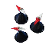
125 | 磁感线演示器 | 无色透明塑料外壳，油封铁粉式，仪器尺寸不小于200mm×120mm；环境温度大于10℃时，摇匀铁粉时间每次≤20s | 套 | 3 | 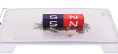
126 | 立体磁感线演示器 | 永磁、电磁场 | 套 | 3 | 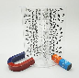
127 | 磁感线演示板 | 每块板上有130以上个空穴，内含自由活动小铁棒 | 套 | 3 | 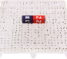
128 | 稳压直流电源 | 数显，双路稳压；0V~15V连续可调，每路额定电流1.5A，两路可串联使用；直流稳压负载电流达到1.6A~1.7A时电源限流保护，输出电流恒定在最大电流，过载消除自动恢复；电压稳定度0.5%，加10mV；负载稳定度0.5%，加10mV；安全要求：电源端与外壳抗电强度1500V(有保护接地线)或3000V(无保护接地线)，电源端与低压输出抗电强度3000V | 台 | 25 | 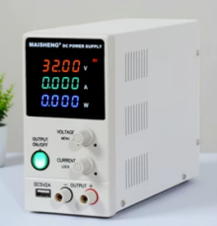
129 | 教学电源 | 交流2V~12V，5A，每2V为一档；直流1.5V~12V，2A，分为1.5V、3V、4.5V、6V、9V、12V，共6档；40A、8s自动关断，延时1s；各档空载电压应≤1.05U标＋0.3V，各档满载电压应≥0.95U标-0.3V，直流输出时电压偏调±(2％U标＋0.1V) | 台 | 2
130 | 电流磁场演示器 | 直流导线、圆线圈、螺线管的磁场分布 | 套 | 3 | 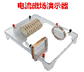
131 | 蹄形电磁铁 | 磁路总长度不小于220mm，两磁极面中心距离不小于40mm，线圈骨架两端有接线柱、焊片及垫圈，工作电流≤1A，工作电压≤6V，连续工作20min后线圈温升应不大于75℃，吸力≥49N，剩余磁力≤5.88N | 个 | 3 | 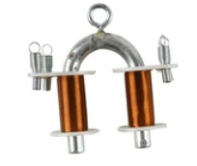
132 | 原副线圈 | 原线圈：0.56mmQZ型漆包线310~330匝，线圈架内径≥11mm，绕线宽度≥57mm；副线圈：0.25mmQZ型漆包线670~680匝，线圈架内径≥24mm，绕线宽度52mm | 套 | 25 | 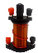
133 | 螺线管 | 透明底板，纯铜漆包线，单层绕线，线圈绕向清晰可见，宜附带手柄磁针 | 组 | 25 | 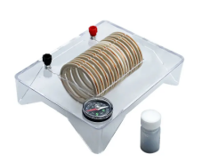
134 | 充磁器 | 有充磁时间自动控制功能，外壳为非铁磁性材料，线圈轴向长度不小于80mm，能充两极间距大于28mm、磁极截面积小于42mm×24mm的U形磁铁以及截面积小于42mm×24mm的条形磁铁，电源与线圈骨架以及外壳金属件之间抗电强度3000V | 台 | 2 | 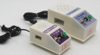
135 | 演示电磁继电器 | 包括电磁线圈、铁芯、轭铁、衔铁、常开触点、常闭触点、弹簧、底座等。电磁铁额定工作电压直流9V，工作电流100mA±15mA，吸合电流≤70mA，释放电流20mA~40mA。触点常闭电阻≤1Ω，常开电阻≤0.5Ω，开距≥2mm | 个 | 3 | 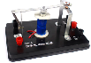
136 | 方形线圈 | 非金属材料正方形框架；线圈应由直径Φ0.41mmQZ型漆包线绕150匝以上制成，线圈边长为63mm±3mm；线圈引线为截面积为0.20mm~20.25mm2、长≥320mm的多股软线，线端接线叉；接线棒由绝缘材料制成，长度150mm~160mm，安装红、黑接插两用接线柱，两接线柱的间距等于线圈宽度；接线棒固定端外径≥10mm，能固定在方座支架的垂直夹上 | 套 | 25 | 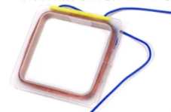
137 | 手摇交直流发电机 | 包括定子、转子、整流器、集流环、电刷、灯座(带灯泡)、手摇驱动机构和底板等部分。定子应由永磁体和极靴组成，转子应由转轴、两极电枢铁芯、电枢线圈以及整流器和集流环组成。整流器在任何位置不应将两电刷短路，电刷与整流器和集流环应使用弹性接触，转动灵活。转子转速为1600r/min空载时，输出端交流和直流电压均应≥8V；接16Ω电阻负载时，输出端交流和直流电压均应≥5V；不带皮带轮用作电动机使用时启动电压应≤4V，电流应≤0.4A | 个 | 3 | 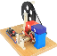
138 | 滚摆 | 包括摆体(摆轮和摆轴)、悬线和支架等。摆轮采用金属材质，直径≥125mm；摆轴采用钢材制作，直径≥8mm，长≥160mm；支架高≥460mm，横梁长≥300mm；摆体质量为0.6kg~0.8kg。摆体前10次的回升累计递减量应≤65mm | 个 | 3 | 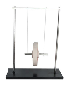
139 | 气体做功内能减少演示器 | 由气体做功部分和温度测量部分组成，做功部分应由贮气筒、安全阀、压力表、活塞及活塞筒、进气阀、出气阀等组成，固定在底座上。测量部分应由温度传感器、数显温度表等组成。电压6V，电流≤50mA | 套 | 3 | 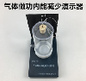
140 | 气体做功内能减少演示器 | 10kΩ的NTC热敏电阻封在100mL注射器内，同时可演示内能减少和内能增大，热响应时间≤1s | 套 | 3
141 | 空气压缩引火仪 | 由气缸、底座、端盖、活塞等部分组成。气缸用透明有机玻璃制作，内径Φ≥10mm，外径Φ≥25mm，长≥130mm，底座Φ≥65mm，手柄Φ≥40mm，活塞杆Φ≥8mm。活塞体应使用弹性材料制成，活塞与气缸气密性应良好，连续压缩引火100次后密封圈性能不变。应能引燃脱脂棉，不应使用硝化棉 | 个 | 3 | 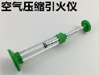
142 | 汽油机模型 | 四冲程，单缸，示结构原理。由进气管、进气阀、排气管、排气阀、气缸、活塞、连杆、曲轴、火花塞、齿轮凸轮总成、飞轮、挺杆等组成。手动转动，活塞运动压缩比6:1~8:1，整体高不小于300mm | 个 | 3 | 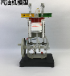
143 | 柴油机模型 | 四冲程，单缸，示结构原理。由进气管、进气阀、排气管、排气阀、气缸、活塞、连杆、曲轴、喷油嘴、齿轮凸轮总成、飞轮、挺杆组成。手动转动，活塞运动压缩比14∶1~16∶1，整体高不小于300mm | 个 | 3 | 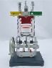
144 | 演示电表 | 2.5级，直流电流：200μA、0.5A、2.5A，直流电压：2.5V、10V，检流：－100μA~100μA，电压灵敏度：5kΩ/V | 只 | 3 | 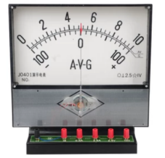
145 | 数字演示电表 | 4-1/2位，双面显示，同一物理量能自动转换量程。直流电流：200μA、2mA、20mA、200mA、2A、20A，不确定度0.2％；直流电压：2V、20V、200V，不确定度0.1％；电阻：200Ω、2kΩ、20kΩ、200kΩ、2MΩ、20MΩ，不确定度0.2％；交流电压：2V、20V、200V、700V，不确定度0.5％；交流电流：2mA、20mA、200mA、2A，不确定度1.0％。2A、20A自动过载保护，故障排除自动恢复。交流供电，采用II类变压器 | 只 | 3 | 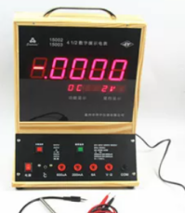
146 | 直流电流表 | 0.6A、3A双量程，2.5级，基本误差、升降变差、平衡误差不超过量程上限的2.5％ | 只 | 50 | 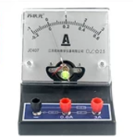
147 | 直流电压表 | 3V、15V双量程，2.5级，基本误差、升降变差、平衡误差不超过量程上限的2.5％ | 只 | 50 | 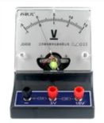
148 | 多用电表 | 指针式，不低于2.5级 | 只 | 3
149 | 多用电表 | 数字式，4-1/2位，电压、电流、电阻、电容、二极管、温度、频率测试 | 只 | 3
150 | 灵敏电流计 | 300μA，G0档表头内阻80Ω~125Ω，G1档表头内阻2400Ω~3000Ω | 只 | 25 | 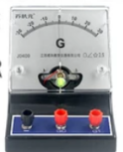
151 | 教学用E10螺口灯座 | 由底座、接线柱和灯座等组成。底座应采用硬质绝缘材料制成，最高工作电压应为36V，最大工作电流应为2.5A。灯座口圈应采用厚0.4mm~0.5mm的黄铜材料制作，中心触点应采用厚0.3mm~0.4mm的磷铜材料制作。两接线柱之间绝缘电阻应≥2MΩ | 个 | 50 | 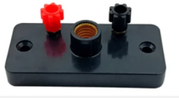
152 | 电珠(小灯泡) | 1.5V、0.3A | 个 | 100 | 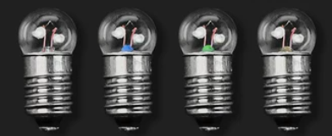
153 | 电珠(小灯泡) | 2.5V、0.3A | 个 | 100
154 | 电珠(小灯泡) | 3.8V、0.3A | 个 | 100
155 | 电珠(小灯泡) | 6V、0.15A | 个 | 100
156 | 单刀开关 | 最高工作电压36V，额定工作电流6A。开关闸刀、接线柱、垫片均为铜质。闸刀宽度≥7mm，闸刀厚度≥0.7mm。接线柱直径为4mm，有效行程≥4mm。通额定电流，导电部分允许温升≤35℃，操作手柄允许温升≤25℃。开关的绝缘强度应能承受1200V。在额定直流电流工作条件下，接线两端直流电压降≤100mV | 个 | 100 | 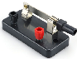
157 | 滑动变阻器 | 5Ω，3A，误差应<±10%；滑杆应采用正六边形、正四边形或正三角形截面，不应采用圆形截面；电阻丝采用康铜丝，接线柱应有防松动装置；额定电流工作30min温升≤300℃ | 个 | 3 | 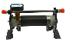
158 | 滑动变阻器 | 20Ω，2A，误差应<±10%；滑杆应采用正六边形、正四边形或正三角形截面，不应采用圆形截面；电阻丝采用康铜丝，接线柱应有防松动装置；额定电流工作30min温升≤300℃ | 个 | 50
159 | 滑动变阻器 | 50Ω，1.5A，误差应<±10%；滑杆应采用正六边形、正四边形或正三角形截面，不应采用圆形截面；电阻丝采用康铜丝，接线柱应有防松动装置；额定电流工作30min温升≤300℃ | 个 | 13
160 | 电阻圈 | 包括5Ω、1.5A，10Ω、1.0A，15Ω、0.6A共3种规格，阻值误差≤±1%；电阻丝应采用锰铜线或康铜线绕制；按额定电流连续工作15min后，5Ω、1.5A，10Ω、1.0A，15Ω、0.6A电阻圈外壳两侧温升分别不应高于60K、60K和45K；按额定电流连续工作2h后外壳不应出现焦灼、熔化变形、冒烟现象；加热后电阻值变化应在1%以内 | 组 | 25 | 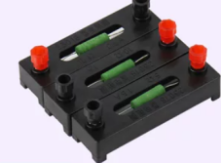
161 | 电阻定律演示器 | 由底板、2种金属导线(康铜、镍铬)、接线柱、连接片、支撑架等组成；康铜导线2根(长均为1000mm，直径分别为0.5mm、0.3mm)；镍铬线2根(长分别为1000mm、500mm，直径均为0.3mm) | 台 | 3 | 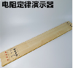
162 | 插头导线 | 长度分别为200mm、300mm、400mm；单芯4mm纯铜插头，纯铜导线；宜用不同线色 | 套 | 150 | 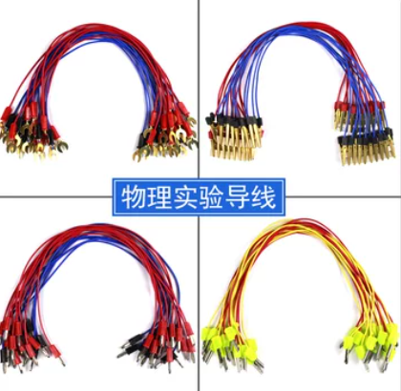
163 | 接线夹导线 | 长度分别为200mm、300mm、400mm；单芯4mm纯铜接线夹，纯铜导线；宜用不同线色 | 套 | 150
164 | 接线叉导线 | 长度分别为200mm、300mm、400mm；单芯4mm纯铜接线叉，接线叉开口5.9mm，纯铜导线；宜用不同线色 | 套 | 150
165 | 组合接头导线 | 长度分别为200mm、300mm、400mm；一头为单芯4mm纯铜接线叉，一头为接线夹，接线叉开口5.9mm，纯铜导线；宜用不同线色 | 套 | 150
166 | 焦耳定律演示器 | 1、产品规格：645*470*60mm；  2、主要材质：优质ABS工程塑料、亚克力板、铝合金型材液体式焦耳定律，同一产品上数字温度计误差不大于±0.5℃，透明贮液筒3个，底座3个，电阻圈4个，配有香蕉插头导线若干。  3、示教板应能竖立在桌上，顶部配有可伸缩拉手，可悬挂，示教板底脚采用优质ABS工程塑料注塑一次成型，使用旋转式可收纳设计；示教板侧边框采用优质ABS工程塑料注塑一次成型，侧边框中心带有产品标识牌，顶部以及底部为铝合金型材，强度更高。前面板为3mm厚亚克力板UV喷绘，后背板为5mm厚三合板/密度板。 | 套 | 3 | 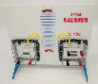
167 | 低压测电器 | 笔式，氖泡式，测电极长度不少于10mm，100V~500V，辉光应稳定不闪烁 | 支 | 3 | 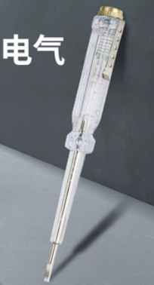
168 | 低压测电器 | 螺钉旋具式，测量范围100V~500V，起辉电压50V~90V，起辉后辉光应稳定不闪烁；绝缘电阻：常态≥20MΩ，潮态≥2MΩ；电气强度：常态2500V，潮态2000V；兼作螺钉旋具的旋杆端部硬度测3点，至少2点不低于HRC48 | 支 | 3
169 | 家庭电路示教板 | 1、产品规格：645*470*60mm；  2、主要材质：优质ABS工程塑料、亚克力板、铝合金型材  配电部分：三线10A插头与电网连接，开启式闸刀开关、铅熔断器（保险丝）盒、单相机械式有功电能表（2.0级，20A）；  2、负荷部分：三极和二极插座、三极和二极插头、螺口灯座（E27）1个、插口灯座（E27）1个倒扳开关、拉线开关、白炽灯泡（E27卡口或E27LED螺口灯泡）、卡口－螺口转换器（有卡口灯座时配）；  3、插座、开关均为明装式，软导线（截面积0.5mm²）。火线用红色，零线用蓝色，保护地线用黄绿双色。  示教板应能竖立在桌上，顶部配有可伸缩拉手，可悬挂，示教板底脚采用优质ABS工程塑料注塑一次成型，使用旋转式可收纳设计；示教板侧边框采用优质ABS工程塑料注塑一次成型，侧边框中心带有产品标识牌，顶部以及底部为铝合金型材，强度更高。开关电极应为左面是零线，右面是火线，三极插座上面是保护接地线。前面板为3mm厚亚克力板UV喷绘，后背板为5mm厚三合板/密度板。 | 套 | 3 | 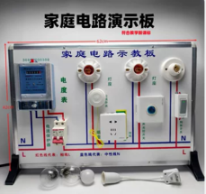
170 | 安全用电示教板 | 1、产品规格：≥645*470*60mm；  2、主要材质：优质ABS工程塑料、亚克力板、铝合金型材  12 V 供电，能演示以下模式：一手接触火线，经脚和大地触电；一手接触火线，不经脚和大地安全（脚下绝缘）；  3、二手分别接触火线和零线触电（脚站在地面或绝缘）；一手接触漏电（连接火线）的设备（例如电动机），经脚和大地触电；跨步电压触电；  4、示教板应能竖立在桌上，顶部配有可伸缩拉手，可悬挂，示教板底脚采用优质ABS工程塑料注塑一次成型，使用旋转式可收纳设计；示教板侧边框采用优质ABS工程塑料注塑一次成型，侧边框中心带有产品标识牌，顶部以及底部为铝合金型材，强度更高。前面板为3mm厚亚克力板UV喷绘，后背板为5mm厚三合板/密度板。 | 套 | 3 | 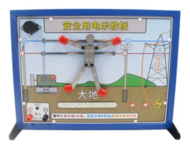
171 | 保险丝作用演示器 | 保险丝：1A、2A、3A、5A；单芯铜导线Φ≥0.5mm，长度≥80mm，10根以上；绝缘实验导线3A，长度≥290mm，30根以上；单芯裸实验导线Φ≥0.7mm，长度≥285mm，10根以上；多芯短路导线长度≥150mm，两端有接线夹；灯泡：12V、50W不少于4个，12V、10W不少于2个；指示电表：交流，2.5级；在保险丝接线柱上接铜导线，接入产品规定的最大负载，通电5min，然后将负载短路，保持5min，关闭电源，重新开启电源后应能正常工作；安全要求：变压器一次绕组与铁芯间抗电强度1500V，一次绕组与二次绕组间抗电强度3000V，二次绕组与保护接地线不连通 | 套 | 3 | 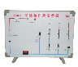
172 | 乒乓球 | 直径40mm ；颜色黄色，白色可选；单个净重：2.75±0.1g；弹跳255mm（±10mm） | 个 | 20 | 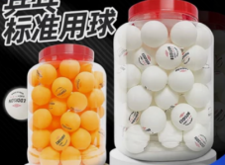
173 | 细线 | 材质：棉；颜色：白色；不低于50米/卷；直径不低于0.2mm； | 支 | 10 | 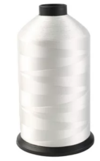

表11 实验室污水处理设备
序号 | 设备名称 | 设备技术参数说明 | 数量 | 单位 | 参考图片
1 | 实验室污水处理设备 | 1、 主机尺寸规格：≥1200*750*1300mm；  2、设备控制方式：PLC+触摸屏 全自动控制；  3、处理水质要求：《国家污水综合排放标准》【GB8978-1996】的三级排放标准；  4、处理水量：≥500L/D 吨/天；  5、收集水箱配置：≥200L （PE材质）；  6、实验室综合废水处理一体化成套设备，内置装置耐酸碱，防腐蚀，专业切割和焊接。可根据实地量身定做，安装移动方便，外形美观；  7、系统具备应急备用功能，具备水路紧急疏导功能；多种全自动应急操作方式，实现多种控制模式，为确保产品质量及服务，各种用电设备均按照国家有关标准做好保护；  8、各设备均设必要的防护措施，以确保安全运行。电气设备及所有传动机械和传动机械设备的布置留有足够的安全操作距离及设置安全防护罩。为确保设备安全及安装和操作人员的人身安全及规范，符合标准，使用无忧；  9、综合废水进行处理净化，出厂前严格调试和验证，出水达到《国家污水综合排放标准》【GB8978-1996】的三级排放标准；  10、废水处理系统在运行前制定相应的安全规程，操作人员上岗前进行必要的专业技术培训，以确保废水处理系统正常运转；  11▲为了保证杀菌消毒效果及其安全性，设备需具备五种以上杀菌消毒方式例如等离子，紫外线，臭氧，二氧化氯，次氯酸钠，次氯酸等；  12▲为了保证出水效果，出水水质需符合《国家污水综合排放标准》【GB8978-1996】的三级排放标准里的 COD≤500mg/l.BOD≤ 300mg/l.PH6--9.粪大肠杆菌群数≤5000 个。氨氮≤5.0mg/l ，悬浮物≤400mg/L 的排放限值要求。提供第三方检测报告扫描件。设备具有排气功能，以确保实验室的环境及实验人员的健康。设备采用一体化、模块化设计，相关系统组件全部为快开式活接连接，方便保养和检修；  13▲内置防异味装置，真正做到了污水处理过程中无异味，无泄露；  14▲有专属的污水处理远程在线监控平台；  15▲为了保证设备整机用电安全，该设备需要符合GB4706.1-2005《家用和类似用途电器的安全安全》第一部分的通用要求和《家用和类似用途电器的安全》的特殊要求(设备需提供家用和类似用途电器的安全的通用要求检测报告)；  16▲噪声:为了环境友好，不会造成周围噪音污染，该设备需要进行降噪处理，废水处理设备运转噪声依据《声环境质量标准》GB3096-2008 标准，噪声:设备房四周外侧 1m 处;1 次/天，厂界环境噪音(昼间)检测结果为 52,7dB(A)，(夜间)检测结果为 41.2dB(A)。(提供由国家认可的检测机构出具的检测报告扫描件)；  17、供水处理设备的耐腐蚀性能满足 GB/T 10125-2021《人造气氛腐蚀试验 盐雾试验》试验周期不低于 240h、缺陷面积小于或等于 0.014%、腐蚀等级18、设有停水、停电、过载等非正常状态自动保护、自动识别故障报警及处理功能； | 1 | 套 | 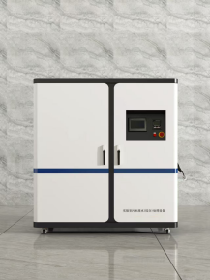
注：以上技术参数如出现引用某一特定的品牌、型号、规格重量尺寸、技术参数、专利技术、商标、名称、设计、原产地或供应者等情况,则仅起参考作用。投标人可选用实质上“相当于 ”或“优于 ”该参考品牌和参考型号要求的产品。同时如实填写技术规格偏离表。

三、商务要求

（一）包装、运输
1.投标人所供货物必须为制造商原厂包装，包装质量符合国家相关标准。货物要求有包装材料保护运至现场，因包装不良造成的损失由中标人负责。
2.中标人负责将货物材料送到安装地点过程中的全部运输，包括装卸车、货物现场的搬运（此费用包含在总报价中）。

（二）安装调试要求
1.接到采购人通知后45日历天内成供货、安装、调试，验收合格并交付使用。中标人负责到采购人指定的安装地点进行安装调试。
2.投标人必须提供设备安装、集成及调测服务，并确保调试完成后，设备能够正常运行，达到采购人可正常使用状态。
3.投标人应设安装负责人，负责安装协调管理工作。
4.安装所需工具设施物料由中标人自备、 自费运到现场，完工后自费搬走。
5.设备、材料的拆箱、安装、通电、调试等工作由中标人负责，但若采购人有特定要求需要参与的，则须在采购人指定人员的参与下进行。
6.调试：按国家相关验收规范进行。调试的原始记录须经双方签字后作为验收的文件之一。
7.投标人必须充分考虑现场的安装难度及安全性，做好施工现场的安全防护、文明施工工作。安装过程中发生的一切责任及费用由中标人负责，如对其他物品或结构造成损坏必须照价赔偿。

（三）验收
1.货物为原制造商制造的全新产品，无污染，无侵权行为、表面无划损、无任何缺陷隐患，在中国境内可依规安全合法使用。
2.交付验收标准
依次序对照适用标准为：①符合中华人民共和国国家安全质量标准、环保标准或行业标准；②符合招标文件和响应承诺中采购人认可的合理最佳配置、参数及各项要求；③货物来源为官方标准。上述标准必须是有关官方机构发布的最新版本的标准。
3.验收由中标人、采购人依国家有关标准、合同及有关附件要求进行。中标人须为验收提供必需的相关条件及一切费用，包含第一次质量鉴定检测费用。
4.交货时，中标人应同时交付产品使用手册、操作流程、注意事项、质量检验证书（合格证）等相关资料。
5.验收应在甲乙双方共同参加下进行。

（四）培训
1.投标人须根据采购人的要求安排熟悉本项目的专业技术人员向采购人提供完备、全面的产品使用培训，培训内容包括设备的参数的设置、操作、维护保养、应急处理、简单故障排除等，确保采购人能够对设备、系统有足够的了解，能够独立进行日常操作、管理和维护。
2.投标人必须为所有被培训人员提供培训用文字资料和讲义等相关用品。所有的资料必须是中文书写。
3.所有的培训费用由中标人负责，均计入投标报价中。

（五）质量保证及售后服务
★1.质量保证期： 自项目验收交付之日起 三 年，并提供终身维修及维护。
2.质量保证期内，在非人为因素情况下，一切维修换件保养费用和备品备件均由中标人免费提供。
3.任何时候，中标人均不能免除因货物本身的缺陷所应负的责任。
4.售后服务要求
4.1 提供售后维修联系人的联系方式。
4.2 维修响应时间：接到报修电话后 30 分钟内响应，1个小时内到达，处理故障。24 小时未解决问题须提供备用备品备件。
4.3 设备使用期内，提供终身免费软件升级服务。
4.4 投标人承担产品的运输、安装、培训的费用。
4.5 配备《操作流程》、《使用注意事项》。

（六）付款方式
合同约定。

第五章 资格审查
1.资格审查
本项目开标会议结束后，由采购人或采购代理机构依据资格审查标准对投标人投标文件进行资格审查，资格审查合格投标人不足 3 家的，不得进入下一步评标。《附件 1：资格审查表》各项评审内容及标准均为招标文件的实质性要求，投标文件响应各款所列材料在开标后不得澄清、后补。并向评标委员会提交资格审查报告。
2.资格审查标准
资格审查标准：依据法律法规和招标文件的规定，对投标文件中的资格条件以及证明文件等进行审查，以确定投标人是否具备投标资格；具体详见《附件 1：资格审查表》。
3.资格审查程序
采购人或采购代理机构依据本章规定的标准对投标文件进行资格审查。有一项不符合审查标准的，投标无效。

附件 1：资格性检查表：
审查内容 | 审查因素 | 审查标准
资格审查标准 | 具有独立承担民事责任能力的法人、其他组织或者自然人 | 提供法人或者其他组织的营业执照等证明文件，自然人的身份证明（适用于自然人参加投标情形）。
资格审查标准 | 具有良好的商业信誉和健全的财务会计制度 | 提供2023年至2025年度其中任意一年的财务报表（包含资产负债表、现金流量表、损益表（利润表））或经第三方机构审计的审计报告【包括但不限于：资产负债表、利润表（或损益表）、现金流量表】投标人若为事业单位的，则不需提供利润表（或损益表）。  注：企业成立不满一年的，提供成立至今的财务报表或根据自身实际情况据实提供；新成立公司提供投标截止时间前三个月内开户银行出具的资信证明或资金存款证明。
资格审查标准 | 具有履行合同所必需的设备和专业技术能力 | 提供证明材料或承诺。
 | 具有依法缴纳税收和社会保障资金的良好记录 | 提供投标人2025年7月至今期间（税款所属时期）任意月份的税务局税收通用缴款书扫描件或银行电子缴税（费）凭证扫描件或税务局出具纳税情况的相关证明扫描件；新成立的投标人提供成立以来的相关证明或相关情况说明；依法免税的，应提供依法免税的相关证明文件。  提供投标人2025年7月至今期间（费款所属时期）任意月份的社会保险费缴款书扫描件或银行电子缴税（费）凭证扫描件或社保管理部门出具的有效的缴款证明扫描件；新成立的投标人提供成立以来的相关证明或相关情况说明；依法免缴的，应提供依法免缴的相关证明文件。
 | 投标人参加政府采购活动前三年内，在经营活动中没有重大违法记录 | 提供书面声明
 | 法律、行政法规规定的其他条件 | 无重大违法失信不良信用记录：参加投标的投标人在投标文件递交截止时间前未被列入“失信被执行人”“重大税收违法案件当事人名单”、 “政府采购严重违法失信名单”，采购人或采购代理机构在电子投标文件解密结束后、评标前将通过“信用中国”网站（www.creditchina.gov.cn）、中国政府采购网（www.ccgp.gov.cn）查询投标人信用记录，上述网站信用信息查询结果的网页截图或网页打印稿作为证据留存。
 | 法律、行政法规规定的其他条件 | （1）与采购人存在利害关系可能影响招标公正性的法人、其他组织或者个人，不得参加投标；（2）单位负责人为同一人或者存在控股、管理关系的不同单位，不得参加同一采购项目（或同一标段）投标（提供承诺函）。
 | 法律、行政法规规定的其他条件 | 除单一来源采购项目外，为采购项目提供整体设计、规范编制或者项目管理、监理、检测等服务的供应商，不得再参加该采购项目的其他采购活动。（提供承诺函）
 | 本次采购不接受联合体参加投标 | 不是联合体，投标人自行承诺（声明）。

第六章 评标方法和标准
1.评标依据
1.1《中华人民共和国政府采购法》、《中华人民共和国政府采购法实施条例》；
1.2《政府采购货物和服务招投标管理办法》财政部令第87 号文等；
1.3 本项目招标文件。
2.评标原则
2.1 公平、公正、科学择优评标；
2.2 评标由评标委员会负责，由采购人代表和评审专家组成，成员人数应当为 5 人以上单数，其中评审专家不得少于成员总数的三分之二。评标委员会由招标采购单位依法组建，有关人员对所聘任的评标委员会成员名单必须严格保密。评审专家有下列情形之一的，受到邀请应主动提出回避，采购当事人也可以要求该评审专家回避：
2.2.1. 参加采购活动前 3 年内与投标人存在劳动关系；
2.2.2. 参加采购活动前 3 年内担任投标人的董事或监事；
2.2.3. 参加采购活动前 3 年内是投标人的控股股东或者实际控制人；
2.2.4. 与投标人的法定代表人或者负责人有夫妻、直系血亲、三代以内旁系血亲或者近姻亲关系；
2.2.5. 与投标人有其他可能影响政府采购活动公平、公正进行的关系。
2.3 参加评标的人员应严格遵守国家有关保密的法律、法规和规定，并接受有关部门的监督；
2.4 根据法律法规规定，参加评标的有关人员应对整个评标、定标过程保密，不得泄露；
2.5 评标委员会成员（以下简称评委）应按规定的程序评标；
2.6 评委在开始评标前，应首先检查每份投标文件的内容是否完整，是否实质上响应招标文件的要求。对于实质上未响应招标文件规定的投标文件，采购人将予以拒绝。对于报价特别异常的，由评委依法认定；
2.7 评标委员会将对确定为实质上响应招标文件要求的投标文件进行评审；
2.8 投标人对评委施加影响的任何行为，都将被取消中标资格。
3.评标程序
3.1 评标委员会对通过资格审查的投标人进行符合性检查（符合性检查条件详见附件 2）。依据招标文件的规定，从投标文件的有效性、完整性和对招标文件的响应程度进行审查，以
确定是否对招标文件的实质性要求做出响应。
附件 2：符合性检查
在符合性检查时，如发现下列情形之一的，投标文件将被视为无效：
符合性检查 | 评审因素 | 评审标准
符合性检查 | 投标文件格式 | 投标文件未按招标文件格式及内容要求填写、签署、签章。
符合性检查 | 重要内容或关键字迹模糊不清 | 重要内容或关键字迹模糊不清、无法辨认。
符合性检查 | 投标报价 | 投标文件有多个有效报价，又未声明其中哪一个有效的,或报价超过采购预算金额（最高限价）或报价不符合招标文件要求的。
符合性检查 | 投标有效期 | 投标文件有效期不满足招标文件要求的。
符合性检查 | 合同履行期限 | 投标文件载明的合同履行期限不符合招标文件规定的期限。
符合性检查 | 交货地点 | 投标文件载明的交货地点不符合招标文件规定的。
符合性检查 | 实质性条件 | 不满足招标文件标注“★”号条款的要求。
符合性检查 | 投标文件无效 | 法律法规和招标文件规定的其他无效情形。

3.2 澄清有关问题。对投标文件中含义不明确、同类问题表述不一致或者有明显文字和计算错误的内容，评标委员会可书面形式要求投标人做出必要的澄清、说明。投标人的、说明或者澄清应当采用书面形式，并不得超出投标文件的范围或者改变投标文件的实质性内容。
3.3 比较与评价。评标委员会按上述规定的评标内容和标准，对资格性检查和符合性检查合格的投标文件进行综合比较与独立评分。
3.4评标委员会认为投标人的报价明显低于其他通过符合性审查投标人的报价，有可能影响产品质量或者不能诚信履约的，应当要求其在评标现场合理的时间内提供书面说明，必要时提交相关证明材料；投标人不能证明其报价合理性的，评标委员会应当将其作为无效投标处理，按照《关于推动解决政府采购异常低价问题的通知》（财库〔2026〕2 号）的要求，评审中出现下列情形之一的，评标委员会应当启动异常低价投标审查程序：
3.4.1投标报价低于全部通过符合性审查投标人投标报价平均值50%的，即投标报价
〈全部通过符合性审查投标人投标报价平均值×50%；
3.4.2投标报价低于通过符合性审查的次低报价投标人投标报价50%的，即投标报价
〈通过符合性审查的次低报价投标人投标报价×50%；
3.4.3投标报价低于采购项目最高限价45%的，即投标报价〈采购项目最高限价×45%；
3.4.4评标委员会基于专业判断，认为投标人报价过低，有可能影响产品质量或者不能诚信履约的其他情形。
3.5评标委员会启动异常低价投标审查后，属于前述第1项至第4项情形的，应当要求相关投标人在评审现场合理的时间内对投标价格作出解释，提供项目具体成本测算等与报价合理性相关的书面说明及必要的证明材料，包括但不限于原材料成本、人工成本、制造费用等，给予相关投标人的合理时间一般不少于30分钟。其中，属于第3项情形，投标人已随投标文件一并提交相关书面说明及必要的证明材料的，在评审现场可不再重复提交。
3.6推荐中标候选人名单。根据采购需要，按各评委评出的最终得分由高到低顺序排列，推荐 3 名中标候选人，如最终得分相同的，按投标报价由低到高顺序排列；最终得分且投标报价相同的，按技术指标优劣顺序排列。
4.评标方法：综合评分法
本项目采用综合评分法。评标总分值由价格部分、商务部分、技术部分三部分组成，总分值 100 分。在本项目中价格部分（投标报价）所占分值 30 分；商务部分、技术部分等部分（价格部分除外）所占分值为 70 分。评标委员会将根据投标文件满足招标文件实质性要求前提下，按照综合评分表规定的量化因素和分值进行打分，在对各评委分值汇总时，以算术平均值为各投标人得分，以评标总得分最高的投标人为第一中标候选人。
4.1 使用综合评分法的采购项目，单一产品采购项目提供相同品牌产品或非单一产品采购项目多家投标人提供的核心产品品牌相同的，且通过资格审查、符合性审查的不同投标人参加同一合同项下投标的，按一家投标人计算，评审后得分最高的同品牌投标人获得中标人推荐资格；评审得分相同的，按投标报价由低到高顺序排列；得分且投标报价相同的，由采购人委托评标委员会采取随机抽取方式确定，其他同品牌投标人不作为中标候选人。
4.2 采用综合评分法的，评标结果按评审后得分由高到低顺序排列。得分相同的，按投标报价由低到高顺序排列。得分且投标报价相同的并列。投标文件满足招标文件全部实质性要求，且按照评审因素的量化指标评审得分最高的投标人为排名第一的中标候选人。
4.3 在技术、服务等指标同等条件下，优先采购节能清单所列的节能产品。
5.评标计算方法
投标人的评标总得分＝投标报价得分+技术部分得分+商务部分得分
5.1 价格部分：30 分
以有效投标价格最低的投标报价为评标基准价，其价格分为满分。其他投标人的报价分按照下列公式计算：
投标报价得分=（投标基准价/有效的投标报价）×30
①项目评审过程中，不得去掉总报价中的最高报价和最低报价。
②计算出的最后投标报价得分保留小数点后两位。
③有效投标报价是指通过资格审查、符合性评审投标人的报价。
④投标报价超出最高限价的，按无效标处理。
投标所附所有材料证书严禁弄虚作假，一经查实，将根据《中华人民共和国政府采购法》第七十七条予以处理：投标人提供虚假材料谋取中标、成交的，将处以采购金额千分之五以上千分之十以下罚款，列入不良行为记录名单，在一至三年内禁止参加政府采购活动，有违法所得的，并处没收违法所得，情节严重的，由工商行政管理机关吊销营业执照；构成犯罪的，依法追究刑事责任。
5.2 商务、技术部分评审评分 70 分
5.3 综合评分表

评审内容 | 分值 | 评审标准
价格部分（30 分） | 投标报价（30 分） | 价格分统一采用低价优先法计算，即满足招标文件要求且有效投标报价最低的投标人的价格为评标基准价，其价格分为满分。其他投标人的价格分统一按照下列公式计算：  投标报价得分=（评标基准价/有效的投标报价）×30；  注：  1.根据《政府采购促进中小企业发展管理办法》（财库〔2020〕46号）、《关于进一步加大政府采购支持中小企业力度的通知》（财库〔2022〕19 号）、云南省财政厅关于贯彻《财政部关于进一步加大政府采购支持中小企业力度的通知》的通知（云财采〔2022〕9号）、《财政部民政部中国残疾人联合会关于促进残疾人就业政府采购政策的通知》（财库〔2017〕141 号）及《财政部司法部关于政府采购支持监狱企业发展有关问题的通知》（财库〔2014〕68号）的规定，本次招标将对符合要求的小微企业、残疾人福利性单位、监狱企业的投标人投标报价部分进行10%的价格扣除，用扣除后的价格参与评审；如价格扣除后评审得分超出30分的，按30分计算。  2.投标人仅能获得一种政策的价格扣除，不重复享受。
技术部分（55 分） | 投标货物技术参数（20 分） | 根据投标人提供的技术指标参数偏离表和技术支持资料，对照招标文件的技术参数进行评审。  投标人所投产品技术规格、参数完全符合采购内容没有负偏离的得20分，技术参数中标注“▲”号的条款为重要技术参数，每出现一项负偏离的扣0.5分，其余技术参数每出现一项负偏离扣0.2分，分数扣完为止。  注：1、要求投标人对产品技术参数进行逐项响应，对技术参数有偏离的，如实填写至《技术指标参数偏离表》中，未在《技术指标参数偏离表》中填写的，视为参数负偏离。《技术指标参数偏离表》将作为验收依据之一，如投标人虚假响应， 自行承担违约风险。  2、技术参数要求须提供相关证明材料，证明材料包括产品说明书、检验报告等。未提供证明材料的，视为参数负偏离。证明材料制作索引目录，方便评标委员会查找。不制作索引目录或编排混乱导致评委漏查的，造成的不利后果由投标人自行承担责任。
技术部分（55 分） | 项目整体实施方案（20分） | 包括：①实施方案；②供货能力及供货渠道；③设备进场安装调试部署组织；④设备验收组织方案；⑤突发事件应急预案。  以上内容内容阐述详细全面、科学合理、具体可行、针对性强的得 20分；以上内容有内容描述粗略宽泛、缺乏科学性、合理性、针对性欠缺的每项扣  1分；每缺少一项方案内容的扣 4分，分数扣完为止。
 | 质量承诺及保证措施（15分） | 包括①质量承诺；②保证措施；③违约责任承诺。  以上内容内容阐述详细全面、科学合理、具体可行、针对性强的得15分；  以上内容有内容描述粗略宽泛、缺乏科学性、合理性、针对性欠缺的每项扣2分；每缺少一项的扣5分，分数扣完为止。
商务部分（15 分） | 售后服务方案（15分） | 包括：①售后服务方案、保障措施；②培训方案；③服务响应；  以上内容内容全面具体、条理清晰、保障措施得当有力、针对性强的得15分；以上内容有内容粗略且宽泛、条理性欠佳、保障措施一般、针对性差的每项扣2分；每缺少一项方案内容的扣5分，分数扣完为止。

注：1.上述表中按每项评审要求所涉及到的所有资料，投标人必须认真分类放于投标文件中。评标委员会成员按以上详细评分标准规定及投标文件内容自主独立打分。
2.综合得分计算规则：取所有投标人的评审评分计算算术平均值，最后得分保留两位小数，第三位四舍五入。

第七章 投标文件格式

玉溪师范学院附属实验学校理化生实验室建设项目仪器设备采购

项目编号：HL2026ZB007

投 标 文 件

投标人： （电子签章）

法定代表人或其委托代理人： （电子签章或签字）

日期： 年 月 日

开标一览表

项目名称/包
投标总报价
合同履行期限
逾期违约罚金
质量标准
质保期
备 注

投 标 人： （电子签章）
法定代表人或其委托代理人： （电子签章或签字）
日期： 年 月 日
注：
1.此表放于投标文件封面后投标文件第一页。
2 .未按照本表格式要求填写及签署、盖章的，将视为没有实质性响应招标文件。
3 .表中“投标总报价”不得超过最高限价，否则，其报价无效。
★4.表中“投标总报价”应与“投标函”中投标总报价和“分项报价明细表”中合计报价一致。

一、资格审查部分

1.具有独立承担民事责任能力的法人、其他组织或者自然人。
提供法人或者其他组织的营业执照等证明文件，自然人的身份证明（适用于自然人参加投标情形）。

2.具有良好的商业信誉和健全的财务会计制度
提供2023年至2025年度其中任意一年的财务报表（包含资产负债表、现金流量表、损益表（利润表））或经第三方机构审计的审计报告【包括但不限于：资产负债表、利润表（或损益表）、现金流量表】，投标人若为事业单位的，则不需提供利润表（或损益表）。

3.具有履行合同所必需的设备和专业技术能力
（提供证明材料或承诺）

4.具有依法缴纳税收和社会保障资金的良好记录
提供投标人2025年7月至今期间（税款所属时期）任意月份的税务局税收通用缴款书扫描件或银行电子缴税（费）凭证扫描件或税务局出具纳税情况的相关证明扫描件；新成立的投标人提供成立以来的相关证明或相关情况说明；依法免税的，应提供依法免税的相关证明文件。
提供投标人2025年7月至今期间（费款所属时期）任意月份的社会保险费缴款书扫描件或银行电子缴税（费）凭证扫描件或社保管理部门出具的有效的缴款证明扫描件；新成立的投标人提供成立以来的相关证明或相关情况说明；依法免缴的，应提供依法免缴的相关证明文件。

5.无重大违法记录的书面声明
（自行声明，格式自拟）

6.具备法律、行政法规规定的其他条件的证明材料
（自行承诺，格式自拟）

7.不是联合体的书面声明
（投标人自行承诺（声明）格式自拟）

二、投标文件商务部分

1.投标人基本情况表
投标人名称
注册地址 |  |  | 邮政编码
联系方式 | 联系人（必填） |  | 电话（必填）
联系方式 | 传真 |  | 合同往来邮箱（必填）
法定代表人 | 姓名 |  | 身份证号及联系电话
授权委托人（若有） | 姓名 |  | 身份证号及联系电话
项目经理 | 姓名 |  | 身份证号及联系电话
技术负责人 | 姓名
成立时间 |  |  | 员工总人数：
统一社会信用代码
注册资金
开户银行（必填）
账号（必填）
企业详细地址
备注

后附有效营业执照或事业单位法人证书或其他材料

1.1 法定代表人(负责人）身份证明
单位名称：
单位性质：
地 址 ：
成立时间： 年 月 日
经营期限：
姓名： 性别： 年龄： 职务：
系 （投标人单位名称） 的法定代表人（负责人）。
特此证明。

附：法定代表人（负责人）身份证扫描件

投标人： （电子签章）
日 期： 年 月 日

1.2 授权委托书

本人 （姓名） 系 （投标人名称） 的法定代表人（负责人），现委托我公司员工 （姓名） 为我方代理人。代理人根据授权，以我方名义签署、澄清、说明、补正、递交、撤回、修改 （项目名称/包） 投标文件、签订合同和处理有关事宜，其法律后果由我方承担。
委托期限：
代理人无转委托权。

附：委托代理人身份证扫描件

投 标 人： （电子签章）
法定代表人（负责人）： （电子签章或签字）
身份证号码：
委托代理人： （签字或签章）
身份证号码：
日 期： 年 月 日

2.投标函
致： {采购人名称}
1．根据你方项目编号为的 （项目名称/包） 招标文件，遵照《中华人民共和国政府采购法》等有关规定，经研究上述招标文件的所有内容后，我方完全响应招标文件并按要求作出承诺，我方愿意以人民币大写 （小写： 元）作为投标总报价，合同改造期限为： ，质量标准： ，承担本项目所有工作、相关配套服务及售后服务工作。
2.我方已详细审查全部招标文件，包括修改文件（如有的话）以及全部参考资料和有关附件。我们完全理解并同意放弃对这方面有不明及误解的权利。
3.投标有效期为自投标截止日起 90 日。如果在规定的开标时间后，我方在投标有效期内撤回投标。
4.一旦我方中标，我们将按照投标文件中承诺的内容提供货物及服务，并接受相关部门的检查和督促。
5除非另外达成协议并生效，你方的中标通知书和本投标文件将成为约束双方的合同文件的组成部分。
6.同意应贵方要求提供与本投标有关的任何数据或资料。
7.我们理解采购人或者采购代理机构与评标委员会并无义务必须接受最低报价的投标或其它任何投标，完全理解采购代理机构拒绝迟到的任何投标和最低投标报价不是被授予中标的唯一条件。
8.我们愿意遵守采购代理机构招标文件的各项规定， 自愿参加投标，并已清楚招标文件的要求及有关文件规定，并严格按照招标文件的规定履行全部责任和义务。
9.我们同意本投标文件的投标有效期从提交投标文件的截止之日起90 日历日内有效。如果我们的投标被接受，则直至合同生效时止，本投标始终有效并不撤回已递交的投标文件。
10.我们已经详细地阅读并完全明白了全部招标文件及附件，包括澄清（如有）及参考文件，我们完全理解本招标文件的要求，我们同意放弃对招标文件提出不明或误解的一切权力。
11.我们同意提供采购人或者采购代理机构与评标委员会要求的有关投标的一切数据或资料。
12.如果我们未对招标文件全部要求作出实质性响应，则完全同意并接受按无效投标处理。
13.我们证明提交的一切文件，无论是原件还是复印件均为准确、真实、有效、完整的，绝无任何虚假、伪造或者夸大。我们在此郑重承诺：在本次招标采购活动中，如有违法、违规、弄虚作假行为，所造成的损失、不良后果及法律责任，一律由我公司（企业）承担。如果我们提供的声明或承诺不真实，则完全同意认定为我司提供虚假材料，并同意作相应处理。
14.我们是依法注册的法人，在法律、财务及运作上完全独立于本项目采购人、用户单位（如有）和采购代理机构。
15.其他服务承诺：（由投标人自行承诺）
与本投标有关的正式通讯地址为；

投 标 人： （电子签章）
单位地址：
法定代表人（负责人）或其委托代理人： （电子签章或签字）
邮政编码： 电话： 传真：
开户银行名称：
开户银行账号：
开户银行地址：
开户银行电话：
日期： 年 月 日

3.产品质量保证及售后服务承诺书

致：玉溪师范学院附属实验学校、玉溪汇励工程造价咨询事务所有限责任公司
（1）我公司在本次投标中所投的产品均严格按照本次投标响应内容及国家标准执行质保。
（2）对本次项目所采购的货物如因质量问题，均严格按照本次投标响应内容及国家标准进行解决问题。
（3）产品超过质量保证期以后，产品出现故障需要维护，我公司负责免费维护。
（4）严格按照招标文件、投标文件有关规定及合同认真履行我们的责任和义务。
（5）保证所提供的货物均为厂家正规渠道全新原装货物，完全符合合同规定的质量、规格和性能要求。
（6）保证所提供的货物在合同产品使用期间不受第三方提出侵犯其专利权、商标,提供的货物符合投标文件承诺的技术要求。
（7）用户对我公司的产品质量投诉，我方将在半个工作日内提出处理意见，如情况需要，公司相关服务人员将及时到达现场处理。
（8）我公司负责向用户提供产品相关的技术支持。

投 标 人： （电子签章）
法定代表人（负责人）或其委托代理人： （电子签章或签字）
日期： 年 月 日

4.履约承诺书
一、我单位承诺：
（一）我单位已详细阅读并完全理解、 同意《招标文件》 的全部内容，包括修改补充文件以及全部参考资料和有关附件；除我单位在《招标文件》规定期间内书面提出的疑问外，我单位放弃对这方面不明及误解的权力，并严格按采购单位确定的技术及商务要求等履行。
（二）我单位开标前已详细了解招标内容，并按采购单位条件及要求编制投标报价；我单位的投标报价包括《招标文件》所述报价组成的所有内容、并包括《招标文件》未列明而完成本项目所必须的所有设备、材料、工具、费用等达到交付使用及验收条件的所有一切风险、责任和义务的费用。我单位确认本次投标报价未低于成本价，保证按《招标文件》要求及投标承诺的质量诚信履约。
（三）我单位保证在《招标文件》要求及承诺的时间内按期、保质完成中标项 目 。如我单位中标，将在中标结果公告后，积极、主动的与采购单位联系合同签订事宜，合同签订中如有任何的问题，我单位保证及时书面反映情况，否则视为我单位责任、按违约处理。
（ 四）除法律规定的不可抗力因素外，我单位中标后以任何理由（包括违背上述承诺的事项）提出不能满足《招标文件》技术、服务等要求或不能实现投标承诺的或提出变更的，我单位将无条件接受违约处理、并放弃我单位中标资格。我单位知悉违约责任及其处理，并无条件接受：情节严重的，由财政部门列入不良行为记录名单，在一至三年内禁止参加本单位采购活动，并予以通报，处以罚金，给采购单位及他人造成损失的，承担相应的赔偿责任。

投 标 人： （电子签章）
法定代表人或其委托代理人： （电子签章或签字）
日期： 年 月 日

5.商务条款偏离表
项目名称: 项目编号:

序号 | 招标文件商务条款要求 | 投标文件商务条款 | 响应/偏离 | 说明

注：1.投标人如果对商务条款的响应有任何偏离，请在本表中详细填写；如对商务条款没有偏离，请在“投标文件商务条款 ”栏只填写“对招标文件全部商务条款无商务偏离 ”即可。
★2.未填写本表格的投标人将不能通过符合性审查。

投 标 人： （电子签章）
法定代表人（负责人）或其委托代理人： （电子签章或签字）
日期： 年 月 日

6.招标文件要求及投标人认为有必要提供的其它资料

三、投标文件报价部分

（1）投标报价组成明细表

序号 | 名称 | 品牌、型号 | 生产厂家 | 数量 | 单位 | 单价（元） | 合价（元） | 生产厂家中 、小、微企业划分
一、化学上通风实验室
1
2
3
……
小计
二、化学准备室
1
2
3
……
小计
（投标人以此形式自行扩展表格并填写内容）
合计

备注：
1．所有价格均系用人民币表示，单位为元。
2．此表为《开标一览表(报价表)》的报价明细表。
3． 如投标人所投产品生产商为小型和微型企业的 ，应在此表中予以明确并提供《中小企业声明函》 ，否则评审时不能享受相应的价格扣除 。
★ 4．本项目不分包，投标人按照第四章《采购需求》“技术参数要求”11张表的顺序进行填报，投标人不得对其中各个品名货物进行增项、减项或漏项，总报价不得超过最高限价。

投 标 人（电子签章）：
法定代表人（负责人）或其委托代理人（电子签章或签字）：
日期： 年 月 日

（2）声明函（注：不属于的无需提供）
中小企业声明函（货物）
注：本采购标的属于工业行业，请如实填写《中小企业声明函》，不属于的无需提供。

本公司郑重声明，根据《政府采购促进中小企业发展管理办法》 （财库 ﹝2020﹞46 号） 的规定，本公司参加（单位名称） 的（项目名称） 采购活动，提供的货物全部由符合政策要求的中小企业制造。相关企业具体情况如下：
1.（标的名称），属于（采购文件中明确的所属行业）行业；制造商为（企业名称），从业人员人，营业收入为 万元，资产总额为 万元，属于（中型企业、小型企业、微型企业）；
2.（标的名称），属于（采购文件中明确的所属行业）行业；制造商为（企业名称），从业人员人，营业收入为 万元，资产总额为 万元，属于（中型企业、小型企业、微型企业）；
……
以上企业，不属于大企业的分支机构，不存在控股股东为大企业的情形，也不存在与大企业的负责人为同一人的情形。 本企业对上述声明内容的真实性负责。如有虚假，将依法承担相应责任。

企业名称（盖章）：

日 期：

1.从业人员、营业收入、资产总额填报上一年度数据，无上一年度数据的新成立企业可不填报。
2.中小企业应当按照《政府采购促进中小企业发展管理办法》（财库〔2020〕46号）规定和《工业和信息化部、国家统计局、国家发展和改革委员会、财政部关于印发中小企业划型标准规定的通知》（工信部联企业〔2011〕300号）规定，如实填写并提交《中小企业声明函》。
3.根据《国家统计局关于印发〈统计上大中小微型企业划分办法（2017）〉的通知》（国统字〔2017〕213 号），大型、中型和小型企业须同时满足所列指标的下限，否则下划一档；微型企业只需满足所列指标中的一项即可。
4.投标人填写本表时，对企业类型填写应准确、唯一，不允许跨越式填写（如中小企业、小微企业等），因投标人原因导致无法准确判断企业规模类型的不得享受相关中小企业扶持政策。

监狱企业证明函（如有）

根据财政部《司法部关于政府采购支持监狱企业发展有关问题》的通知（财库〔2014） 68号） ，监狱企业是指由司法部认定的为罪犯、戒毒人员提供生产项目和劳动对象，且全部产权属于司法部监狱管理局、戒毒管理局、直属煤矿管理局，各省、 自治区、直辖市监狱管理局、戒毒管理局，各地(设区的市)监狱、强制隔离戒毒所、戒毒康复所， 以及新疆生产建设兵团监狱管理局、戒毒管理局的企业，监狱企业参加政府采购活动时，应当提供由省级以上监狱管理局、戒毒管理局(含新疆生产建设兵团)出具的属于监狱企业的证明文件。

单位名称（盖章）：
日 期：

残疾人福利性单位声明函（如有）
本单位郑重声明，根据《财政部民政部中国残疾人联合会关于促进残疾人就业政府采购政策的通知》 （财库〔2017〕 141 号） 的规定，本单位为符合条件的残疾人福利性单位，且本单位参加 （采购人）单位的 （项目名称）项目采购活动提供本单位制造的货物（由本单位承担工程/提供服务），或者提供其他残疾人福利性单位制造的货物（不包括使用非残疾人福利性单位注册商标的货物）。
本单位对上述声明的真实性负责。如有虚假，将依法承担相应责任。

单位名称（盖章）：
日 期：
注：1、残疾人福利性单位参与投标时，须提供本企业的《残疾人福利性单位声明函》

四、投标文件技术部分

1.投标货物技术指标参数偏离表
项目名称： 项目编号：
序号 | 货物名称 | 招标文件技术规范、  要求 | 投标品牌、型号、技术参数  及配置 | 偏离情况 | 技术支持资料索引（页码及条目号等） | 说明
表格填写说明：
1、表格中“货物名称 ”及“招标文件技术规范、要求 ”可按“技术参数要求 ”内容复制。
2、表格中“投标品牌、型号、技术参数及配置 ”请投标人根据实际投标情况如实、完整、准确地填写。若由于投标人的疏忽大意或未能完整、如实填写，导致的一切后果由投标人自行承担。
3、表格中“偏离 ”部分，投标人只能如实填写“正偏离 ”、“负偏离 ”或“无偏离 ”。凡投标内容与招标文件要求有区别的在说明栏中写明技术指标。
4、投标人应将支持该项技术要求响应的技术支持资料在投标文件中的索引（页码及条目号等）标注在“技术支持资料索引 ”一栏中。
★5.本表格将作为评标委员会对参加投标的投标人技术部分的评审依据，未填写本表格的投标人将不能通过符合性审查。

投 标 人： （电子签章）
法定代表人（负责人）或其委托代理人： （电子签章或签字）
日期： 年 月 日

2.投标产品的技术支持资料
投标人除如实填写技术指标参数偏离表外，第四章采购需求中的技术参数，投标文件中提供支持资料支持技术规格偏离表应答。
包括（但不限于）以下内容：
1.货物主要技术指标、参数及性能的详细说明；原材料选择、设计（使用）寿命；外购/外协件制造厂、产地；
2.货物设计、制造、检验（测）、试验、验收、包装、运输、储存及试车等拟采用的标准、规范和方式； 产品相关鉴定资料、试验报告、检验报告等。相关技术性能参数的详细描述等。
3.货物的技术彩页或有效的宣传资料及必要的图纸资料；
4.投标人认为应提供的其他技术文件。
…
注：投标人根据自身实际情况和产品特点自行提供，以证明其产品具体配置情况及技术指标响应的真实性，未提供上述资料导致评标委员会无法进行技术评审的，后果由投标人自行承担。

3.项目整体实施方案
（根据评审因素自拟格式）

附表1：拟投入本项目人员配备情况
序号 | 姓名 | 担任本次项目的职务 | 专业 | 备注
注：在填写时，如本表格不适合投标人的实际情况，可根据本表格式自行划表填写附：提供相关证书材料。

投 标 人： （电子签章）
法定代表人（负责人）或其委托代理人： （电子签章或签字）
日期： 年 月 日

4.质量承诺及保证措施
（根据评审因素自拟格式）

5.售后服务方案
（根据评分标准自拟格式）

6.招标文件要求及投标人认为有必要提供的其它技术资料

